**TRƯỜNG ĐẠI HỌC SƯ PHẠM KỸ THUẬT TP. HỒ CHÍ MINH**

**KHOA CÔNG NGHỆ THÔNG TIN**

**BỘ MÔN CÔNG NGHỆ PHẦN MỀM**

-----🙞🙜🕮🙞🙜-----



**TRỊNH VĂN CÔNG 15110171**

**PHẠM HỮU LỘC 15110245**

**Đề tài:**

**NGHIÊN CỨU ASP.NET CORE,  
API RESTFUL 2 VÀ XÂY DỰNG HỆ THỐNG QUẢN LÝ THIẾT BỊ IOTS**

**KHÓA LUẬN TỐT NGHIỆP KỸ SƯ CNTT**

**GIẢNG VIÊN HƯỚNG DẪN**

**ThS. NGUYỄN HỮU TRUNG**

**Khóa 2015-2019**

**TRƯỜNG ĐẠI HỌC SƯ PHẠM KỸ THUẬT TP. HỒ CHÍ MINH**

**KHOA CÔNG NGHỆ THÔNG TIN**

**BỘ MÔN CÔNG NGHỆ PHẦN MỀM**

-----🙞🙜🕮🙞🙜-----



**TRỊNH VĂN CÔNG 15110171**

**PHẠM HỮU LỘC 15110245**

**Đề tài:**

**NGHIÊN CỨU ASP.NET CORE,  
API RESTFUL 2 VÀ XÂY DỰNG HỆ THỐNG QUẢN LÝ THIẾT BỊ IOTS**

**KHÓA LUẬN TỐT NGHIỆP KỸ SƯ CNTT**

**GIẢNG VIÊN HƯỚNG DẪN**

**ThS. NGUYỄN HỮU TRUNG**

**Khóa 2015-2019**

|  |  |
| --- | --- |
| **ĐH SƯ PHẠM KỸ THUẬT TP.HCM**  **KHOA CNTT**  **\*\*\*\*\*\*** | **XÃ HỘI CHỦ NGHĨA VIỆT NAM**  **Độc lập – Tự do – Hạnh phúc**  **\*\*\*\*\*\*** |

# PHIẾU NHẬN XÉT CỦA GIÁO VIÊN HƯỚNG DẪN

Họ và tên sinh viên 1: Trịnh Văn Công MSSV 1: 15110171

Họ và tên sinh viên 2: Phạm Hữu Lộc MSSV 2: 15110245

Ngành: Công nghệ thông tin

Chuyên ngành: Công nghệ phần mềm

Tên đề tài: Nghiên cứu Asp.Net Core, API Restful 2 và xây dựng hệ thống quản lý thiết bị IoTs

Họ và tên Giáo viên hướng dẫn: ThS. Nguyễn Hữu Trung

**NHẬN XÉT:**

1. Về nội dung đề tài và khối lượng thực hiện:

Ưu điểm:

1. Khuyết điểm:

Đề nghị cho bảo vệ hay không?

1. Đánh giá loại:
2. Điểm:

*Tp.Hồ Chí Minh, ngày … tháng … năm 2019*

Giáo viên hướng dẫn

*(Ký và ghi rõ họ tên)*

|  |  |
| --- | --- |
| **ĐH SƯ PHẠM KỸ THUẬT TP.HCM**  **KHOA CNTT**  **\*\*\*\*\*\*** | **XÃ HỘI CHỦ NGHĨA VIỆT NAM**  **Độc lập – Tự do – Hạnh phúc**  **\*\*\*\*\*\*** |

# PHIẾU NHẬN XÉT CỦA GIÁO VIÊN PHẢN BIỆN

Họ và tên sinh viên 1: Trịnh Văn Công MSSV 1: 15110171

Họ và tên sinh viên 2: Phạm Hữu Lộc MSSV 2: 15110245

Ngành: Công nghệ thông tin

Chuyên ngành: Công nghệ phần mềm

Tên đề tài: Nghiên cứu Asp.Net Core, API Restful 2 và xây dựng hệ thống quản lý thiết bị IoTs

Họ và tên Giáo viên phản biện: TS. Lê Văn Vinh

**NHẬN XÉT:**

1. Về nội dung đề tài và khối lượng thực hiện:

Ưu điểm:

1. Khuyết điểm:

Đề nghị cho bảo vệ hay không?

1. Đánh giá loại:
2. Điểm:

*Tp.Hồ Chí Minh, ngày … tháng … năm 2019*

Giáo viên phản biện

*(Ký và ghi rõ họ tên)*

# LỜI CảM ƠN

Đầu tiên nhóm xin chân thành cảm ơn quý thầy, cô giảng viên, cán bộ các phòng, ban chức năng trường Đại học Sư phạm Kỹ thuật thành phố Hồ Chí Minh đã giúp đỡ, hỗ trợ chúng em trong suốt 4 năm học vừa qua. Kiến thức thầy cô đã giảng dạy tạo điều kiện giúp chúng em có thể thực hiện đề tài một cách tốt nhất.

Đặc biệt, chúng em xin gửi lời cảm ơn sâu sắc tới Thạc sĩ Nguyễn Hữu Trung – thầy giáo đã trực tiếp hướng dẫn và chỉ bảo chúng em rất nhiều trong quá trình thực hiện đề tài. Xin chân thành cảm ơn các anh chị và bạn bè đã ủng hộ, giúp đỡ chúng em trong thời gian thực hiện đề tài.

Tuy đã có nhiều cố gắng, nhưng với kiến thức và kinh nghiệm hạn hẹp của các thành viên trong nhóm nên bài báo cáo chắc chắn còn rất nhiều thiếu sót. Rất mong nhận được sự góp ý của thầy, cô để bổ sung kinh nghiệm, kiến thức cho bài báo cáo trở nên hoàn thiện hơn.

Chúng em xin chân thành cảm ơn!

|  |  |
| --- | --- |
| **ĐH SƯ PHẠM KỸ THUẬT TP.HCM**  **KHOA CNTT**  **\*\*\*\*\*\*** | **XÃ HỘI CHỦ NGHĨA VIỆT NAM**  **Độc lập – Tự do – Hạnh phúc**  **\*\*\*\*\*\*** |

# NHIỆM VỤ ĐỒ ÁN TỐT NGHIỆP

Họ và tên sinh viên thực hiện 1: Trịnh Văn Công MSSV 1: 15110171

Họ và tên sinh viên thực hiện 2: Phạm Hữu Lộc MSSV 2: 15110245

Thời gian làm luận văn từ 15/02/2019 đến 30/06/2019

Chuyên ngành: Công nghệ phần mềm

Tên đề tài: Nghiên cứu Asp.Net Core, API Restful 2 và xây dựng hệ thống quản lý thiết bị IoTs

Giáo viên hướng dẫn: ThS. Nguyễn Hữu Trung

**Nội dung thực hiện:**

*Lý thuyết:*

* Entity framework core, Web MVC, API, Two-factor authentication, SignalR, IoTs
* Cảm biến, công tắc, NodeMCU ESP8266, Arduino Nano
* Các thuật toán mã hóa, giải mã
* Asp.Net Core 2.1, Razor Pages, Hosted Service

*Thực hành:*

* Sử dụng Two-factor authentication trong đăng nhập hệ thống.
* Áp dụng SignalR, API trong quản lý và điều khiển thiết bị cảm biến, công tắc.
* Sử dụng công tắc, cảm biến, Arduino và Node MCU ESP8266, thi công mạch tạo thiết bị tương tác với website.
* Áp dụng các thuật toán mã hóa, giải mã đối với mã hóa dữ liệu IoTs và dữ liệu người dùng.
* Sử dụng Enity framework core trong việc giao tiếp với cơ sở dữ liệu.
* Sử dụng Background task với Hosted Service của Asp.Net Core để chạy nền trên Server.

**Kế hoạch thực hiện**

|  |  |  |
| --- | --- | --- |
| **STT** | **Thời gian** | **Công việc** |
| 1 | 15/02/2019  đến  01/03/2019 | Thảo luận, đề ra các chức năng hệ thống sẽ thực hiện để hoàn thiện Website |
| 2 | 02/03/2019 đến  08/03/2019 | Tìm hiểu về framework Asp.Net Core 2.1  Phân biệt giữa Asp.Net Core và Asp.Net Framework  Tìm hiểu về SignalR, Razor Pages và Hosted Service trong Asp.Net Core |
| 3 | 09/03/2019 đến  14/03/2019 | Tiến hành xây dựng ví dụ sử dụng framework Asp.Net Core,  Bao gồm cả SignalR và Hosted Service |
| 4 | 15/03/2019 đến 24/03/2019 | Thiết kế database cho các chức năng |
| 5 | 25/03/2019 đến 18/04/2019 | Thiết kế giao diện cho các chức năng cơ bản của Website  Viết các API thực hiện đăng nhập, xác thực 2 lớp, lấy dữ liệu từ database |
| 6 | 19/04/2019 đến 20/05/2019 | Thiết kế giao diện quản lý, điều khiển thiết bị  Viết API quản lý và điểu khiển thiết bị cảm biến, công tắc. Giao tiếp trên thiết bị với hệ thống |
| 7 | 21/05/2019 đến 07/06/2019 | Tiến hành viết chương trình các chức năng của Quản trị viên (Trang cá nhân, Quản lý người dùng) |
| 8 | 08/06/2019 đến 21/06/2019 | Tiến hành tìm lỗi và sửa lỗi trên phần mềm theo như các yêu cầu đã đề ra  Tiến hành viết báo cáo |
| 9 | 22/06/2019  đến 30/06/2019 | Hoàn thành báo cáo và hoàn chỉnh hệ thống |

**Ý kiến của Giáo viên hướng dẫn:**

Tp.HCM ,Ngày … tháng … năm 2019

**Người viết đề cương**

*(Ký và ghi rõ họ tên)*

MỤC LỤC

PHIẾU NHẬN XÉT CỦA GIÁO VIÊN HƯỚNG DẪN i

PHIẾU NHẬN XÉT CỦA GIÁO VIÊN PHẢN BIỆN ii

LỜI CảM ƠN iii

NHIỆM VỤ ĐỒ ÁN TỐT NGHIỆP iv

MỤC LỤC vii

**DANH MỤC CÁC HÌNH** xii

DANH MỤC CÁC BẢNG xiii

TÓM TẮT 1

PHẦN MỞ ĐẦU 2

CHƯƠNG 1: CƠ SỞ LÝ THUYẾT 5

**1.1.** **INTERNET OF THINGS (IOTS)** 5

**1.2.** **ASP.NET CORE 2.0** 5

**1.3.** **TWO-FACTOR AUTHENTICATION** 6

**1.4.** **ASP.NET CORE SIGNALR** 7

**1.5.** **BACKGROUND TASK VỚI HOSTED SERVICE CỦA ASP.NET CORE** 7

**1.6.** **ENTITY FRAMEWORK CORE** 8

**1.7.** **SENSOR – CẢM BIẾN** 9

**1.8.** **SWITCH – CÔNG TẮC** 10

**1.9.** **ESP8266** 10

**1.10.** **MÃ HÓA LAI** 10

CHƯƠNG 2. KHẢO SÁT HIỆN TRẠNG VÀ XÁC ĐỊNH YÊU CẦU 12

**2.1.** **KHẢO SÁT HIỆN TRẠNG** 12

**2.2.** **XÁC ĐỊNH YÊU CẦU** 12

**2.2.1.** **Yêu cầu chức năng** 12

***2.2.1.1.*** ***Yêu cầu chức năng nghiệp vụ*** 12

***2.2.1.2.*** ***Yêu cầu chức năng hệ thống*** 13

**2.2.2.** **Yêu cầu phi chức năng** 13

CHƯƠNG 3. MÔ HÌNH HÓA YÊU CẦU VÀ THIẾT KẾ DỮ LIỆU 15

**3.1.** **NHẬN DIỆN TÁC NHÂN VÀ CHỨC NĂNG TRONG SƠ ĐỒ USE CASE** 15

**3.2.** **SƠ ĐỒ USE CASE** 15

**3.3.** **ĐẶC TẢ USE CASE** 22

**3.4.** **ĐẶC TẢ CƠ SỞ DỮ LIỆU** 42

**3.4.1** **Mô hình cơ sở dữ liệu** 42

**3.4.2** **Mô tả cơ sở dữ liệu** 43

CHƯƠNG 4. THIẾT KẾ GIAO DIỆN VÀ LUỒNG XỬ LÝ 56

**4.1.** **THIẾT KẾ GIAO DIỆN** 56

**4.1.1.** **Sơ đồ màn hình chuyển đổi** 56

**4.1.2.** **Chi tiết các màn hình** 57

*4.1.2.1.* *Màn hình đăng nhập* 57

*4.1.2.2.* *Màn hình đăng ký* 58

*4.1.2.3.* *Màn hình yêu cầu xác thực hai lớp* 59

*4.1.2.4.* *Màn hình Trang chủ quản trị viên* 61

*4.1.2.5.* *Màn hình quản lý loại công tắc* 62

*4.1.2.6.* *Màn hình Thêm mới loại công tắc* 63

*4.1.2.7.* *Màn hình cập nhật thông tin loại công tắc* 64

*4.1.2.8.* *Màn hình Khôi phục loại công tắc* 66

*4.1.2.9.* *Màn hình quản lý loại cảm biến* 67

*4.1.2.10.* *Màn hình thêm mới loại cảm biến* 68

*4.1.2.11.* *Màn hình cập nhật thông tin loại cảm biến* 69

*4.1.2.12.* *Màn hình khôi phục loại cảm biến* 70

*4.1.2.13.* *Màn hình Quản lý thông tin cá nhân* 71

*4.1.2.14.* *Màn hình đổi mật khẩu* 73

*4.1.2.15.* *Màn hình Bảo mật tài khoản* 74

*4.1.2.16.* *Màn hình quản lý người dùng* 75

*4.1.2.17.* *Màn hình Cập nhật thông tin người dùng* 76

*4.1.2.18.* *Màn hình Trang chủ điều khiển* 77

*4.1.2.19.* *Màn hình điều khiển khu vực* 79

*4.1.2.20.* *Màn hình hẹn giờ thiết bị* 81

*4.1.2.21.* *Màn hình thiết lập ngưỡng kích hoạt* 82

*4.1.2.22.* *Màn hình quản lý khu vực* 83

*4.1.2.23.* *Màn hình thêm mới khu vực* 84

*4.1.2.24.* *Màn hình cập nhật khu vực* 85

*4.1.2.25.* *Màn hình chi tiết khu vực* 86

*4.1.2.26.* *Màn hình Thêm mới Node Master* 88

*4.1.2.27.* *Màn hình cập nhật Node Master* 89

*4.1.2.28.* *Màn hình thêm mới Node* 90

*4.1.2.29.* *Màn hình cập nhật Node* 91

*4.1.2.30.* *Màn hình thêm mới công tắc* 92

*4.1.2.31.* *Màn hình thống kê các ngày trong tháng* 94

*4.1.2.32.* *Màn hình thống kê trong ngày* 95

*4.1.2.33.* *Màn hình thống kê theo phạm vi ngày* 96

**4.2.** **LƯỢC ĐỒ SEQUENCE** 98

**4.2.1** **Sequence diagram cho chức năng đăng ký tài khoản** 98

**4.1.2.** **Sequence diagram cho chức năng đăng nhập** 99

**4.1.3.** **Sequence diagram cho chức năng đăng hẹn giờ công tắc** 100

**4.1.4.** **Sequence diagram cho chức năng điều khiển công tắc** 101

**4.1.5.** **Sequence diagram cho chức năng quên mật khẩu** 102

**4.1.6.** **Sequence diagram cho chức năng thiết lập ngưỡng** 103

**4.1.7.** **Sequence diagram cho chức năng thêm công tắc** 104

**4.1.8.** **Sequence diagram cho chức năng thêm cảm biến** 104

**CHƯƠNG 5. CÀI ĐẶT VÀ KIỂM THỬ** 105

**5.1.** **CÁC THIẾT BỊ VÀ MẠCH ĐƯỢC SỬ DỤNG** 105

**5.2.** **THI CÔNG MẠCH** 106

5.2.1 Bản vẽ thi công mạch 107

5.2.2 Mạch sau khi thi công 107

1 108

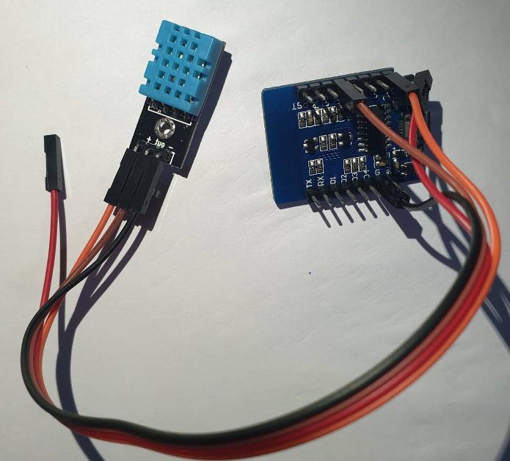 108

Mạch cảm biến nhiệt độ và độ ẩm. Tác dụng đo nhiệt độ và độ ẩm, gửi thông số đo được lên SERVER sau mỗi khoảng thời gian 30s 108

2 108

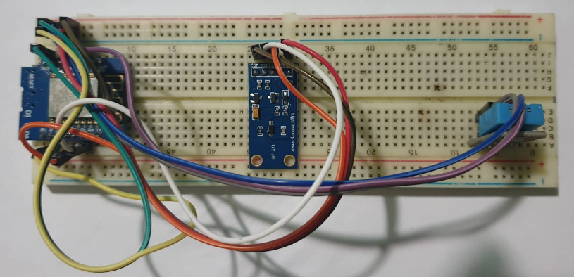 108

Mạch cảm biến nhiệt độ, ánh sáng và độ ẩm. Tác dụng đo nhiệt độ, cường độ ánh sáng và độ ẩm, gửi thông số đo được lên SERVER sau mỗi khoảng thời gian 30s 108

3 108

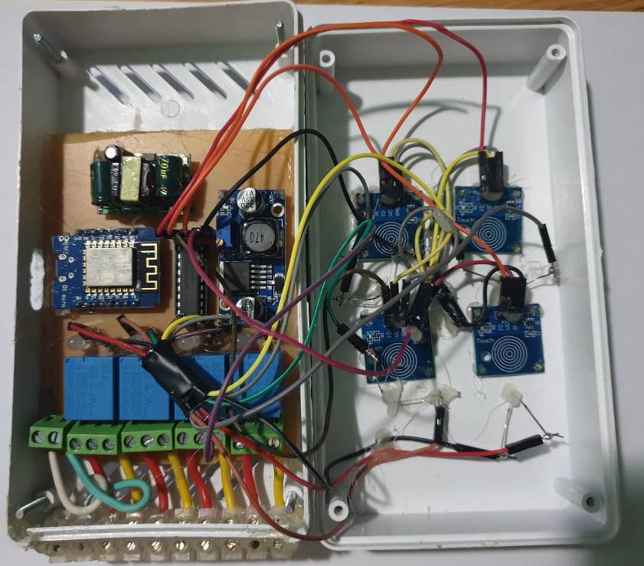 108

Mạch điều khiển bật tắt thiết bị diện tử theo 2 cơ chế: 108

1. Điều khiển bằng cảm biến 1 chạm, khi người dùng chạp vào các công tắc được gắn cảm biến, mạch điều khiển sẽ bật tắt tùy theo trạng thái, và gửi dữ liệu bật tắt lên SERVER 108

2. Điều khiển tự động khi có request từ SERVER, tùy vào request mà mạch sẽ điều khiển bật tắt tương ứng. 108

**🡪** Lưu ý, mạch có 1 nguồn vào và 4 nguồn ra, vì vậy với mỗi thiết bị như vậy có thể điều kiển được 4 thiết bị điện tử thông qua 4 đầu ra của 4 cổng relay(công tắc điện tử) 108

4 109

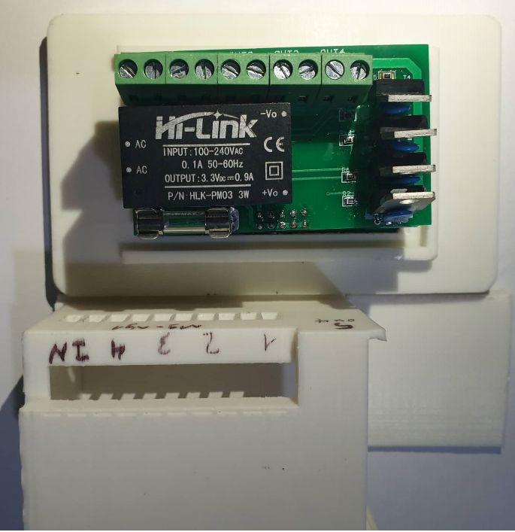 109

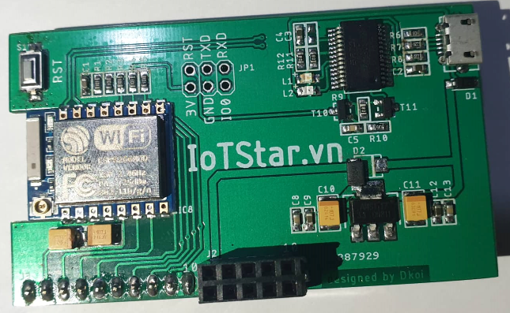 109

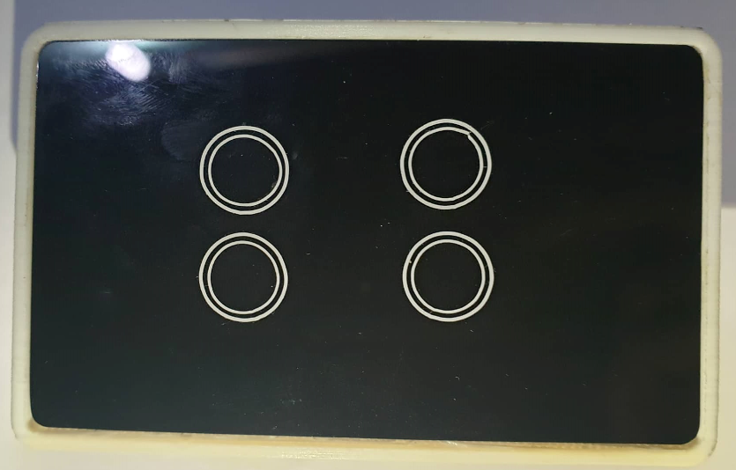 109

Mạch điều khiển bật tắt thiết bị diện tử theo 2 cơ chế: 109

1. Điều khiển bằng cảm biến 1 chạm, khi người dùng chạp vào các công tắc được gắn cảm biến, mạch điều khiển sẽ bật tắt tùy theo trạng thái, và gửi dữ liệu bật tắt lên SERVER 109

2. Điều khiển tự động khi có request từ SERVER, tùy vào request mà mạch sẽ điều khiển bật tắt tương ứng. 109

Đối với mạch này, các thiết bị phần cứng được gia công bằng các thiết bị tích hợp, làm gọn nhẹ thiết bị, và đặc biệt dễ cài đặt, lắp đặt, có thể lắp đặt âm tường. 109

**🡪**Lưu ý, mạch có 1 nguồn vào và 4 nguồn ra, vì vậy với mỗi thiết bị như vậy có thể điều kiển được 4 thiết bị điện tử thông qua 4 đầu ra của 4 cổng relay(công tắc điện tử) 109

**5.3.** **THỬ NGHIỆM** 109

KẾT LUẬN 110

TÀI LIỆU THAM KHẢO 112

**DANH MỤC CÁC HÌNH**

Hình 1.1 Vị trí của Entity framework trong dự án 8

Hình 3.1 Sơ đồ Use case chung của hệ thống 15

Hình 3.2 Use case Quản lý thông tin cá nhân 15

Hình 3.3 Use case Quản lý người dùng 16

Hình 3.4 Use case Quản lý loại cảm biến 16

Hình 3.5 Use case Quản lý loại công tắc 17

Hình 3.6 Use case Điều khiển công tắc 17

Hình 3.7 Use case Quản lý Node Master 18

Hình 3.8 Use case Quản lý Node 18

Hình 3.9 Use case Quản lý Công tắc 19

Hình 3.10 Use case Quản lý Cảm biến 19

Hình 3.11 Use case Quản lý Khu vực 20

Hình 3.12 Use case Xem thống kê theo Node 20

Hình 3.13 Use case Đăng nhập 21

Hình 3.14 Mô hình cơ sở dữ liệu tóm tắt 41

Hình 3.15 Mô hình cơ sở dữ liệu chi tiết 42

Hình 4.1 Sơ đồ màn hình chuyển đổi 55

Hình 4.2 Màn hình đăng nhập 56

Hình 4.3 Màn hình đăng ký 57

Hình 4.4 Màn hình xác thực 2 lớp 59

Hình 4.5 Màn hình trang chủ quản trị viên 60

Hình 4.6 Màn hình quản lý loại công tắc 62

Hình 4.7 Màn hình thêm mới loại công tắc 63

Hình 4.8 Màn hình cập nhật thông tin loại công tắc 64

Hình 4.9 Màn hình khôi phục loại công tắc 65

Hình 4.10 Màn hình quản lý loại cảm biến 66

Hình 4.11 Màn hình thêm mới loại cảm biến 67

Hình 4.12 Màn hình cập nhật thông tin loại cảm biến 68

Hình 4.13 Màn hình khôi phục loại cảm biến 70

Hình 4.14 Màn hình quản lý thông tin cá nhân 71

Hình 4.15 Màn hình đổi mật khẩu 73

Hình 4.16 Màn hình bảo mật tài khoản 74

Hình 4.17 Màn hình quản lý người dùng 75

Hình 4.18 Màn hình Cập nhật thông tin người dùng 76

Hình 4.19 Màn hình Trang chủ điều khiển 77

Hình 4.20 Màn hình Điều khiển khu vực 79

Hình 4.21 Màn hình Hẹn giờ thiết bị 80

Hình 4.22 Màn hình thiết lập ngưỡng kích hoạt 81

Hình 4.23 Màn hình quản lý khu vực 82

Hình 4.24 Màn hình thêm mới khu vực 83

Hình 4.25 màn hình cập nhật khu vực 84

Hình 4.26 Màn hình chi tiết khu vực 86

Hình 4.27 Màn hình thêm mới Node Master 87

Hình 4.28 Màn hình cập nhật Node Master 88

Hình 4.29 Màn hình thêm mới Node 89

Hình 4.30 Màn hình cập nhật Node 90

Hình 4.31 Màn hình Thêm mới công tắc 92

Hình 4.32 Màn hình thống kê 93

Hình 4.33 Màn hình thống kê thông số real-time trong ngày 94

Hình 4.34 Màn hình thống kê theo phạm vi ngày 95

Hình 4.35 Sequence diagram đăng ký tài khoản 97

Hình 4.36 Sequence diagram đăng nhập 98

Hình 4.37 Sequence diagram hẹn giờ công tắc 99

Hình 4.38 Sequence diagram điều khiển công tắc 100

Hình 4.39 Sequence diagram quên mật khẩu 101

Hình 4.40 Sequence diagram thiết lập ngưỡng 102

Hình 4.41 Sequence diagram thêm công tắc 103

Hình 4.42 Sequence diagram thêm cảm biến 103

# DANH MỤC CÁC BẢNG

Bảng 3.1 Use case Đăng ký tài khoản 21

Bảng 3.2 Use case Đăng nhập 22

Bảng 3.3 Use case Đăng xuất 23

Bảng 3.4 Use case Quên mật khẩu 23

Bảng 3.5 Use case Xem danh sách người dùng 24

Bảng 3.6 Use case Cập nhật thông tin người dùng 24

Bảng 3.7 Use case Cập nhật quyền người dùng 25

Bảng 3.8 Use case Cập nhật thông tin cá nhân 25

Bảng 3.9 Use case Đổi mật khẩu 26

Bảng 3.10 Use case Bật / tắt xác thực hai lớp 26

Bảng 3.11 Use case Thêm loại công tắc 27

Bảng 3.12 Use case Cập nhật thông tin loại công tắc 28

Bảng 3.13 Use case Xóa loại công tắc 28

Bảng 3.14 Use case Thêm loại cảm biến 29

Bảng 3.15 Use case Cập nhật thông tin loại cảm biến 29

Bảng 3.16 Use case Xóa loại cảm biến 30

Bảng 3.17 Use case Bật / tắt công tắc 30

Bảng 3.18 Use case Kích hoạt / bỏ kích hoạt ngưỡng giới hạn 31

Bảng 3.20 Use case Thêm Node Master 32

Bảng 3.21 Use case Cập nhật Node Master 32

Bảng 3.22 Use case Xóa Node Master 33

Bảng 3.23 Use case Thêm Node 33

Bảng 3.24 Use case Cập nhật Node 34

Bảng 3.25 Use case Xóa Node 34

Bảng 3.26 Use case Lấy API 35

Bảng 3.27 Use case Thêm Công tắc 35

Bảng 3.28 Use case Cập nhật Công tắc 36

Bảng 3.29 Use case Xóa Công tắc 36

Bảng 3.30 Use case Thêm cảm biến 37

Bảng 3.31 Use case Cập nhật cảm biến 37

Bảng 3.32 Use case Xóa cảm biến 38

Bảng 3.33 Use case Thêm khu vực 38

Bảng 3.34 Use case Cập nhật khu vực 39

Bảng 3.35 Use case Xóa khu vực 39

Bảng 3.36 Use case Xem thống kê theo ngày 40

Bảng 3.37 Use case Xem thống kê theo tháng 40

Bảng 3.38 Use case Download thống kê 41

Bảng 3.39 Bảng _EFMigrationHistory 43

Bảng 3.40 Bảng Areas 43

Bảng 3.41 Bảng KindSwitches 43

Bảng 3.42 Bảng Threshholds 44

Bảng 3.43 Bảng SwitchHistories 44

Bảng 3.44 Bảng UserAreas 45

Bảng 3.45 Bảng Images 45

Bảng 3.46 Bảng Switches 46

Bảng 3.47 Bảng Timers 46

Bảng 3.48 Bảng ASPNetUsers 47

Bảng 3.49 Bảng NodeMasters 49

Bảng 3.50 Bảng Nodes 50

Bảng 3.51 Bảng Sensors 50

Bảng 3.52 Bảng AspNetUserTokens 51

Bảng 3.53 Bảng AspNetUserRoles 51

Bảng 3.54 Bảng KindSensors 51

Bảng 3.55 Bảng SensorHistories 52

Bảng 3.56 Bảng AspNetRoles 52

Bảng 3.57 Bảng AspNetRoleClaims 53

Bảng 3.58 Bảng AspNetUserClaims 53

Bảng 3.59 Bảng AspNetUserLogins 53

Bảng 4.1 Các đối tượng trong màn hình đăng nhập 56

Bảng 4.2 Các đối tượng trong màn hình đăng ký 57

Bảng 4.3 Các đối tượng trong màn hình xác thực hai lớp 59

Bảng 4.4 Các đối tượng trong màn hình trang chủ quản trị viên 60

Bảng 4.5 Các đối tượng trong màn hình quản lý loại công tắc 62

Bảng 4.6 Các đối tượng trong màn hình thêm mới loại công tắc 63

Bảng 4.7 Các đối tượng trong màn hình cập nhật loại công tắc 64

Bảng 4.8 Các đối tượng trong màn hình khôi phục loại công tắc 65

Bảng 4.9 Các đối tượng trong màn hình quản lý loại cảm biến 66

Bảng 4.10 Các đối tượng trong màn hình thêm mới loại cảm biến 68

Bảng 4.11 Các đối tượng trong màn hình cập nhật loại cảm biến 69

Bảng 4.12 Các đối tượng trong màn hình khôi phục loại cảm biến 70

Bảng 4.13 Các đối tượng trong màn hình quản lý thông tin cá nhân 71

Bảng 4.14 Các đối tượng trong màn hình đổi mật khẩu 73

Bảng 4.15 Các đối tượng trong màn hình bảo mật tài khoản 74

Bảng 4.16 Các đối tượng trong màn hình quản lý người dùng 75

Bảng 4.17 Các đối tượng trong màn hình cập nhật thông tin người dùng 76

Bảng 4.18 Các đối tượng trong màn hình trang chủ điều khiển 77

Bảng 4.19 Các đối tượng trong màn hình điều khiển khu vực 79

Bảng 4.20 Các đối tượng trong màn hình hẹn giờ thiết bị 80

Bảng 4.21 Các đối tượng trong màn hình thiết lập ngưỡng kích hoạt 81

Bảng 4.22 Các đối tượng trong màn hình quản lý khu vực 82

Bảng 4.23 Các đối tượng trong màn hình thêm mới khu vực 84

Bảng 4.24 Các đối tượng trong màn hình cập nhật khu vực 85

Bảng 4.25 Các đối tượng trong màn hình chi tiết khu vực 86

Bảng 4.26 Các đối tượng trong màn hình thêm mới Node Master 87

Bảng 4.27 Các đối tượng trong màn hình cập nhật Node Master 88

Bảng 4.28 Các đối tượng trong màn hình thêm mới Node 89

Bảng 4.29 Các đối tượng trong màn hình cập nhật Node 90

Bảng 4.30 Các đối tượng trong màn hình thêm mới công tắc 92

Bảng 4.31 Các đối tượng trong màn hình thống kê theo tháng 93

Bảng 4.32 Các đối tượng trong màn hình thống kê trong ngày 94

Bảng 4.33 Các đối tượng trong màn hình thống kê theo phạm vi ngày 95

Bảng 5.1 Bảng các thiết bị dành cho thiết kế mạch điều khiển 104

Bảng 5.2 Bảng các thiết bị và mạch sau khi thi công 106

# TÓM TẮT

# PHẦN MỞ ĐẦU

1. **TÍNH CẤP THIẾT CỦA ĐỀ TÀI**

Trong thời đại phát triển khoa học công nghệ trên toàn thế giới, nhiều lĩnh vực đang dần được công nghệ hoá, hiện đại hoá. Với sự phát triển của nền công nghiệp 4.0, sự phát triển của công nghệ đã lên tới tầm cao mới dẫn đến sự phát triển kéo theo của công nghệ điều khiển các thiết bị từ xa, hay nhà thông minh ngày càng rộng rãi. Với sự tiện lợi nhờ việc quản lý, điều khiển các thiết bị từ xa người dùng giờ đây có thể theo dõi tình trạng cũng như điều khiển các thiết bị trong chính tòa nhà, văn phòng của mình mà không cần phải trực tiếp có mặt. Chính vì vậy việc sử dụng các sản phẩm quản lý các thiết bị IoTs đem lại cho người dùng sự an tâm, thoải mái khi đi làm hoặc đi chơi. Từ đó có thể hạn chế được việc lãng phí tài nguyên khi quên tắt thiết bị nào đó khi ra khỏi nhà. Vì vậy sự ra đời của các sản phẩm IoTs là hiển nhiên và ngày càng phổ biến về chủng loại, quy mô phù hợp với nhu cầu của nhiều cá nhân, tổ chức.

Trong các sản phẩm quản lý thiết bị IoTs phổ biến thì các Website, App gần như không thể thiếu. Đặc biệt, ở Việt Nam sự phổ biến đối với người dùng của Website hơn App có phần nhỉnh hơn. Chính vì vậy chúng em đã quyết định chọn đề tài “Nghiên cứu Asp.Net Core, API Restful 2 và xây dựng hệ thống quản lý thiết bị IoTs” để góp phần đưa công nghệ IoTs trở nên phổ biến hơn, tạo điều kiện cho người dùng có thể quản lý các thiết bị trong căn hộ, văn phòng một cách thuận tiện nhất trong thời đại công nghệ 4.0.

1. **ĐỐI TƯỢNG VÀ PHẠM VI NGHIÊN CỨU**

Đối tượng được nghiên cứu dựa trên nhu cầu sử dụng của con người. Nguyên lý cung cầu từ trước đến nay vẫn vậy. Khi con người có nhu ‘cầu’ thì lúc đó sẽ sinh ra ‘cung’ đáp ứng nhu cầu đó. Mỗi gia đình sỡ hữu một hoặc nhiều thiết bị điện tử(bóng đèn, quạt điện, …) thông minh trong nhà, văn phòng họ sẽ cần một ứng dụng để quản lý những thiết bị này mà không phải trực tiếp có mặt. Với sự phổ biến của Internet, Wifi người dùng có thể dễ dàng truy cấp các Website, ứng dụng. Cùng với đó lượng người sử dụng các thiết bị IoTs cũng lớn dần theo năm tháng. Quản lý các thiết bị IoTs một cách chặt chẽ, chính xác và nhanh chóng. Là đối tượng mà đề tài sẽ tiến hành đáp ứng tất cả các nhu cầu trên.

Phạm vi chú trọng vào việc Quản lý các thiết bị IoTs cho các tổ chức, cá nhân có sử dụng thiết bị IoTs. Tập trung vào việc giúp các chủ thiết bị IoTs có thể quản lý từ xa.

1. **PHÂN TÍCH NHỮNG ỨNG DỤNG, HỆ THỐNG LIÊN QUAN**
2. **Tis Smart Home – ứng dụng điều khiển công tắc**

Ứng dụng là sản phẩm của công ty Tis Smart Home. Là một thương hiệu đến từ Mỹ với gần 20 năm kinh nghiệm trong lĩnh vực nhà tự động và nhà thông minh.

Ứng dụng giải quyết những khó khăn trong việc quản lý nhà thông minh. Giúp cho những tổ chức, cá nhân có thể nắm bắt thông tin cũng như điều khiển các thiết bị trong ngôi nhà một cách dễ dàng.

1. **Board Link E-Control – app điều khiển nhà thông minh đột phá**

Đây là ứng dụng được thiết kế hướng người dùng smartphone, hỗ trợ 2 nền tảng mạnh nhất thế giới là iOS và Android, ***e-Control*** trao toàn quyền điều khiển các thiết bị Broadlink vào tay người dùng với việc thiết lập dễ dàng, hỗ trợ tiếng Việt, và đặc biệt là tự động cập nhật phiên bản cũng như sửa lỗi các tính năng chưa hoàn thiện, nâng cấp tính năng mới trong tương lai.

Khác với các ứng dụng màu mè và phải cần đến chuyên gia trong việc thiết lập sử dụng hệ thống điện trong nhà thông minh, e-Control tập trung vào sự tinh giản hóa và dễ sử dụng, dễ hiểu qua từng bước (step by step) để người dùng cuối có thể tự thiết lập theo ý mình: Từ việc tạo giao diện các nút điều khiển đèn điện, giao diện điều khiển điều hòa, TV, hẹn giờ bật tắt các thiết bị điện đến việc thiết lập kịch bản tình huống thông minh… Broadlink sử dụng công nghệ điện toán đám mây – chỉ cần nhớ mật khẩu wifi nhà bạn, thêm thiết bị mới vào app là mọi thiết lập đã sẵn sàng.

1. [**ASmart**](https://play.google.com/store/apps/details?id=com.samsung.smartviewad&hl=vi) **Remote – app điều khiển từ xa**

ASmart Remote IR là ứng dụng điều khiển từ xa dành cho di động Android, kết nối di động với hàng loạt các thiết bị điện tử khác như TV, đầu phát DVD, loa đài, máy chiếu, máy ảnh DSLR, điều hòa nhiệt độ, v.v.

ASmart Remote IR hỗ trợ thiết lập kết nối và điều khiển các thiết bị điện tử từ xa nếu bạn đang sử dụng một trong các mẫu di động có chức năng điều khiển hồng ngoại sau của Samsung: Galaxy S4, S5, Note3, Galaxy Tab, và HTC One.

Nhược điểm của ứng dụng là chỉ tương thích với dòng điện thoại của Samsung, HTC.

1. **Internet Smart Control – ứng dụng điều khiển thiết bị từ xa**

Trung tâm Smart Control giúp bạn điều khiển các thiết bị điện trong nhà như: Bóng đèn, quạt, máy bơm, máy lạnh... một cách dễ dàng thông qua internet bằng Smartphone, Ipad hay Iphone.

Ứng dụng sử dụng một adapter kết nối đến các thiết bị IoT, từ đó kết nối tới điện thoại của bạn. Giúp bạn có thể điều khiển các thiết bị điện trong ngôi nhà của mình một cách dễ dàng, dù ở bất cứ nơi đâu, bất cứ khi nào bạn muốn.

1. **KẾT QUẢ DỰ KIẾN ĐẠT ĐƯỢC**

Website Quản lý thiết bị IoTs của nhóm thực hiện dự kiến đáp ứng được các nhu cầu sau:

* Thông tin chi tiết về các thiết bị
* Quản lý các thiết bị thuộc sở hữu của người dùng
* Thống kê dữ liệu thu thập được từ cảm biến và thời gian hoạt động của công tắc
* Quản lý và dựa vào thông số cảm biến thu được tiến hành điều khiển thiết bị
* Quản lý và điều khiển hệ thống công tắc
* Quản lý người dùng
* Quản lý thông tin người dùng và bảo mật tài khoản người dùng

# CHƯƠNG 1: CƠ SỞ LÝ THUYẾT

* 1. **INTERNET OF THINGS (IOTS)**

Thuật ngữ ” Internet of things”( viết tắt là IoT) dạo gần đây xuất hiện khá nhiều và thu hút không ít sự quan tâm chú ý của thế giới công nghệ. Vì sự bùng nổ của IoT trong tương lai sẽ có tác động mãnh mẽ tới cuộc sống, công việc và xã hội loài người.

Thực tế, Internet of things đã manh nha từ nhiều thập kỹ trước. Tuy nhiên mãi đến năm 1999 cụm từ IoT mới được đưa ra bởi Kevin Ashton , Ông là một nhà khoa học đã sáng lập ra Trung tâm Auto-ID ở đại học MIT, nơi thiết lập các quy chuẩn toàn cầu cho RFID (một phương thức giao tiếp không dây dùng sóng radio) cũng như một số loại cảm biến khác.Hiểu một cách đơn giản IoT là tất cả các thiết bị có thể kết nối với nhau. Việc kết nối có thể thực hiện qua Wifi, mạng viễn thông 3G/4G, Bluetooth, ZigBee, hồng ngoại,… Các thiết bị có thể là điện thoại thông minh, máy pha cà phê, máy giặt, tai nghe, bóng đèn và nhiều thiết bị khác.

Mạng lưới vạn vật kết nối Internet hoặc là Mạng lưới thiết bị kết nối Internet viết tắt là là một kịch bản của thế giới, khi mà mỗi đồ vật, con người được cung cấp một định danh của riêng mình, và tất cả có khả năng truyền tải, trao đổi thông tin, dữ liệu qua một mạng duy nhất mà không cần đến sự tương tác trực tiếp giữa người với người, hay người với máy tính. IoT đã phát triển từ sự hội tụ của công nghệ không dây, công nghệ vi cơ điện tử và Internet. Nói đơn giản là một tập hợp các thiết bị có khả năng kết nối với nhau, với Internet và với thế giới bên ngoài để thực hiện một công việc nào đó.

IoTs đang là xu hướng được các doanh nghiệp trong lĩnh vực công nghệ quan tâm và đầu tư nghiên cứu. Cuộc đua IoTs đã và đang diễn ra mạnh mẽ giữa các doanh nghiệp trên toàn thế giới[[1]].

* 1. **ASP.NET CORE 2.0**

Asp.Net Core là một open-source mới và framework đa nền tảng cho việc xây dựng những ứng dụng dựa trên kết nối đám mây giống như web app, IoT và mobile backends. Asp.Net Core có thể chạy trên .Net Core hoặc chạy đầy đủ trên .Net Framework. Nó được thiết kế để cung cấp và tối ưu development framework cho những dụng cái mà được triển khai trên đám mây (clound) hoặc chạy on-promise.

Các đặc điểm riêng biệt của Asp.Net Core[[2]]:

* + Hợp nhất việc xây dựng web UI và web APIs
  + Tích hợp những client-side frameworks hiện đại và những luồng phát triển
  + Hệ thống cấu hình dựa trên môi trường đám mây thật sự
  + Dependency injection được xây dựng sẵn
  + HTTP request được tối ưu nhẹ hơn
  + Có thể host trên IIS hoặc self-host trong process riêng
  + Được xây dựng trên .NET Core, hỗ trợ thực sự app versioning
  + Chuyển các thực thể, thành phần, module như những NuGet packages
  + Những công cụ mới để đơn giản hóa quá trình phát triển web hiện đại
  + Xây dựng và chạy đa nền tảng(Windows, Mac và Linux)
  + Mã nguồn mở và tập trung vào cộng đồng
  1. **TWO-FACTOR AUTHENTICATION**

Two-factor authentication (2FA) hay còn gọi Xác thực 2 yếu tố là bước sẽ bổ sung thêm một mức độ xác thực thứ hai vào thủ tục đăng nhập.Nêu không có 2FA việc đăng nhập chỉ đơn thuẩn bao gồm username và password cho việc bảo mật tài khoản. Việc áp dụng 2FA sẽ giúp thêm một lớp bảo vệ nữa về lý thuyết sẽ làm cho tài khoản đăng nhập trở nên an toàn hơn vì có bước trung gian để định danh tài khoản.

Về cơ bản việc áp dụng 2FA sẽ bao gồm: Bước đầu đăng nhập sẽ bằng tài khoản bao gồm gmail và mật khẩu do người dùng đã đăng ký trước đó.

Bước xác thực thứ hai có thể bằng (tùy thuộc vào sự lựa chọn của người dùng):

* Lựa chọn 1: Mã số gồm 6 chữ số được gửi đến số điện thoại của người dùng
* Lựa chọn 2: Mã xác thực gồm 6 chữ số được gửi đến gmail của người dùng
* Lựa chọn 3: Không cần xác thực lần 2 dùng(đăng nhập thủ công bằng username và password)

Bước cuối cùng của công việc này là dựa vào mã code đã được gửi đi, người dùng tiền hành nhập mã code vào bước cuối cùng của việc đăng nhập bằng 2FA, SERVER sẽ tiến hành kiểm tra mã code dưa trên các tiêu chí: chính xác, thời gian hợp lệ,.. mà xác nhận việc ai là người đăng nhập[[3]].

* 1. **ASP.NET CORE SIGNALR**

SignalR là một thư viện cho các lập trình viên đơn giản hóa quá trình thêm chức năng web realtime trong phát triển ứng dụng. Realtime Web là khả năng server đẩy những nội dung tới client đã được kết nối một cách tức thì.

SignalR có thể sử dụng trong bất kỳ chức năng web realtime nào. Trong đó, ứng dụng chat trên web là một ví dụ điển hình. SignalR cung cấp một API đơn giản cho việc tạo server to client remote procedure call (RPC) để gọi những hàm JavaScript trong trình duyệt từ code .Net của server-side. SignalR cũng bao gồm API cho việc quản lý kết nối và những kết nối của nhóm.

SignalR sử dụng phương thức truyền tải WebSocket mới, và trở lại với phương thức truyền tải cũ hơn nơi cần thiết. Trong khi ứng dụng có thể sử dụng WebSocket một cách trực tiếp, sử dụng SignalR nghĩa là rất nhiều chức năng mở rộng sẽ cần để triển khai và đã được làm sẵn. Hầu hết các phần quan trọng, điều này muốn nói rằng ứng dụng của được ứng dụng SignalR với những ưu điểm của WebSocket mà không phải lo lắng về việc phân chia code cho những client cũ hơn. SignalR cũng sẽ hỗ trợ việc tự động cập nhật của WebSocket, từ đó SignalR sẽ tiếp tục được cập nhật để hỗ trợ những thay đổi trong truyền tải tầng bên dưới, cung cấp cho ứng dụng một giao diện thống nhất xuyên suốt các phiên bản của WebSocket.

SignalR xử lý quản lý kết nối một cách tự động và cho bạn truyền thông điệp tới tất cả các client đã được kết nối một cách đồng loạt. Bạn cũng có thể gửi những thông điệp tới những client được xác minh. Kết nối giữa client và server là liên tục, không giống như kết nối HTTP cổ điển.Đối với project này, SignalR được sử dụng để realtime việc hiển thị, monitering hệ thống thiết bị được kết nối điều khiển, ví dụ: bóng đèn, quạt điện, hiển thị thống kê chart realtime[[4]].

### **BACKGROUND TASK VỚI HOSTED SERVICE CỦA ASP.NET CORE**

Chúng ta thường gặp một số vấn đề timeout như xử lý file lớn, import data, clean up database. Ngoài ra, cần phải thiết lập thời gian để chạy schedule task như gởi report định kỳ theo tuần, theo ngày, … Đối với .Net Framework, chúng ta có Hangfire. Thì ở .Net Core, Hosted Service là sự lựa chọn tuyệt vời nhất.

Asp.Net Core hỗ trợ chạy các tác vụ nền với IhostedService cho phép người dùng tự định nghĩa các dịch vụ được lưu trữ. Giao diện định nghĩa 2 phương thức cho các đối tượng được quản lý bởi máy chủ:

* StartAsync: chứa logic để bắt đầu tác vụ nền. Được gọi sau khi máy chủ đã khởi động
* StopAsync: chứa logic để kết thúc tác vụ nền. Kích hoạt khi máy chủ tắt máy[[5]]
  1. **ENTITY FRAMEWORK CORE**

Entity Framework Core là phiên bản mới của Entity Framework sau EF 6.x và là mã nguồn mở, nhẹ, có thể mở rộng và là phiên bản đa nền tảng của công nghệ truy cập dữ liệu Entity Framework

Enity framework là một framework ánh xạ quan hệ đối tượng (ORM) dành cho ADO.NET, là 1 phần của .NET Framework. EF cho phép các nhà phát triển Web tương tác với dữ liệu quan hệ theo phương pháp hướng đối tượng đặc trưng. Lợi ích lớn nhất của EF là giúp lập trình viên giảm thiểu việc lập trình mã nguồn cần thiết để truy cập và tương tác với cơ sở dữ liệu. EF được Microsoft hỗ trợ phát triển lâu dài và bền vững, vì vậy EF là 1 framework mạnh nhất hiện nay để phát triển ứng dụng Web với sự hỗ trợ đông đảo của các nhà phát triển Web.

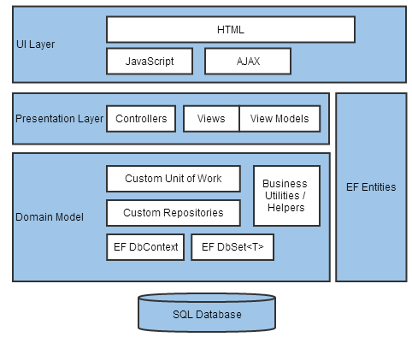

Hình 1.1 Vị trí của Entity framework trong dự án[[6]]

EF Core hỗ trợ hai cách tiếp cận phát triển

a. Code-First

b. Database-First

EF Core chủ yếu nhắm vào cách tiếp cận Code-First và cung cấp ít hỗ trợ cho cách tiếp cận cơ sở dữ liệu Code-First vì trình thiết kế trực quan hoặc trình hướng dẫn cho mô hình DB không được hỗ trợ kể từ EF Core 2.0.

### **SENSOR – CẢM BIẾN**

Sensor hay còn gọi là cảm biến. Thiết bị này là một bộ cảm ứng được dùng để biến đổi những thông tin ở môi trường bên ngoài thành những tín hiệu điện để giúp điều khiển các thiết bị khác.

Các loại cảm biến sử dụng phổ biến nhất được phân loại dựa trên các số liệu như: Cảm biến điện thế hoặc điện hay cảm biến từ, cảm biến vận tốc, cảm biến độ ẩm, cảm biến dòng chảy hoặc cảm biến chất lỏng, cảm biến mức, cảm biến khí, cảm biến áp suất, cảm biến nhiệt độ hoặc nhiệt ,cảm biến quang học , cảm biến vị trí, cảm biến hóa học, cảm biến môi trường, cảm biến chuyển đổi từ,…

Vì công dụng tuyệt vời của sensor trong các sản phẩm cảm biến, nên chúng thường được ứng dụng chuyên sâu trong lĩnh vực tự động hoá công nghiệp.

Trong project này, nhóm tập trung vào việc ứng dụng các cảm biến để tiến hành thống kê, tính toán cho việc điều khiển thiết bị tự động. Trong đó các cảm biến nhóm tập trung bao gồm: cảm biến nhiệt độ, cảm biến ánh sáng, cảm biến độ ẩm và cảm biến 1 chạm(được ứng dụng trong các công tắc).

Dựa trên các thông số của cảm biến nhiệt độ, độ ẩm, ánh sáng, nhóm sẽ ứng dụng để cho người dùng thấy cái nhìn tổng quan về các số liệu trên bằng việc hiển thị trên giao điện web, thống kê dữ liệu theo các tiêu chí khác nhau, từ đó có thể điều chỉnh hẹn giờ, thiết lập ngưỡng kích hoạt cho thiết bị được kết nối điều khiển.

* 1. **SWITCH – CÔNG TẮC**

Công tắc là tên của một thiết bị hoặc một linh kiện sử dụng với mục đích để đóng/bật - ngắt/mở/tắt dòng điện hoặc chuyển hướng trạng thái đóng-ngắt trong tổ hợp mạch điện có sử dụng chung một công tắc. Hay rõ hơn, trong mạng điện, một công tắc có thể cùng lúc chuyển trạng thái đóng-ngắt cho 1 hoặc nhiều mạch điện thành phần. Cầu dao, khóa điện, Rơ le,... là những dạng công-tắc đặc biệt, được người Việt đặt tên riêng để phân biệt do cách chế tạo, công năng sử dụng.

### **ESP8266**

ESP8266 là một dòng chip tích hợp Wifi 2.4Ghz sẵn bên trong có thể lập trình được. Là một mạch vi điều khiển có thể giúp chúng ta điều khiển các thiết bị điện tử.

Trong project, ESP8266 được sử dụng để điều khiển bật/tắt thiết bị điện tử.

### **MÃ HÓA LAI**

Mã hóa là quá trình dùng để biến thông tin từ dạng này sang dạng khác và ngăn những người không phận sự tiếp cận vào thông tin đó. Mã hóa không ngăn chặn việc thông tin bị đánh cắp nhưng nếu ai lấy được thì cũng không sử dụng được, không đọc được hay hiểu được vì đã được làm biến dạng đi rồi.

Trong project này, mã hóa được sử dụng là mã hóa lai. Được sử dụng kết hợp các thuật toán mã hóa như: AES, Rfc2898DeriveBytes (PBKDF2, HMACSHA1) và CryptoStream

1. Rfc2898DeriveBytes: là thư viện hỗ trợ hệ thống bảo mật password của C#. Lớp Rfc2898DeriveBytes hỗ trợ tạo mật khẩu mạnh bằng cách sử dụng thuật toán PBKDF2 kết hợp với hàm băm SHA1. Lớp Rfc2898DeriveBytes sẽ sử dụng thêm salt và iterations để gắn kèm vào mật khẩu của người dùng, sử dụng trong việc mã hóa và giải mã mật khẩu.

* Advanced Encryption Standard - AES : là một thuật toán “mã hóa khối” đối xứng. Khi mã hóa và giải mã, thuật toán AES sử dụng một hàm vòng gồm bốn phép biến đổi byte.
* PBKDF2 (Password - Dựa chính thức chiết khấu Chức năng 2) là một phần của tiêu chuẩn Cryptography (PKCS) loạt Public Key-RSA Laboratories, cụ thể PKCS # 5 v2.0, cũng được công bố như là RFC 2898. PBKDF2 áp dụng một hàm giả ngẫu nhiên, chẳng hạn như một băm mật mã hoặc băm dựa trên mã xác thực thông điệp (HMAC) với mật khẩu cùng với một giá trị salt và lặp đi lặp lại quá trình này nhiều lần để tạo ra một chìa khóa dùng cho việc mã hóa và giải mã.

1. HMACSHA1: là thuật toán băm bảo mật do Viện tiêu chuẩn và Công nghệ Quốc gia (NIST) công bố thuộc Tiêu chuẩn Xử lý Thông tin Liên bang Hoa Kỳ (FIPS). SHA1 là hàm băm có chiều dài 160 bit tương tự thuật toán MD5.

CryptoStream: là một lớp sử dụng cho việc mã hóa luồng dữ liệu. Khi ghi các byte lên CryptoStream, các byte này sẽ bị mật mã hóa thành các byte khác trước khi đẩy đi. Lúc này nội dung đã được mật mã hóa.

# CHƯƠNG 2. KHẢO SÁT HIỆN TRẠNG VÀ XÁC ĐỊNH YÊU CẦU

1. **KHẢO SÁT HIỆN TRẠNG**

Trong thời buổi kinh tế đất nước ngày càng phát triển như ngày nay. Với sự gia tăng số lượng của các thiết bị IoTs, khả năng phủ sóng của Internet, người dùng cũng gia tăng nhu cầu về khả năng quản lý, kiểm soát các thiết bị từ xa thông qua Internet. Để đáp ứng được nhu cầu đó đòi hỏi phải có một ứng dụng phục vụ việc quản lý các thiết bị IoTs một cách chặt chẽ và chính xác là rất quan trọng. Chính vì vậy, một Website quản lý các thiết bị IoTs là hoàn toàn cần thiết.

Các cá nhân, tổ chức đang sử dụng các thiết bị IoTs hoàn toàn có thể quản lý, điều khiển các thiết bị từ xa. Nhờ vào ứng dụng họ có thể kiểm tra và theo dõi tình trạng của các thiết bị đang được bật hay tắt. Họ có thể thống kê được tình trạng của các thiết bị. Giúp người dùng hoàn toàn kiểm soát được các thiết bị trong ngôi nhà của mình. Hơn thế nữa, việc điều khiển và quản lý các thiết bị từ xa cũng rất cần thiết do khả năng di chuyển trong các thành phố lớn rất tốn thời gian, tiết kiệm được chi phí đi lại cũng như điện năng tiêu thụ của thiết bị cho người dùng.

Người sử dụng có thể dễ dàng truy cập trang web để quản lý các thiết bị của mình. Tra cứu trạng thái của thiết bị đang bật hay tắt. Ngoài ra, ứng dụng còn có chức năng hẹn giờ cho các thiết bị, tránh trường hợp lãng phí khi không sử dụng.

Với dự án “Xây dựng Website quản lý thiết bị IoTs” có thể đáp ứng được phần nào nhu cầu sử dụng của người dùng trong việc quản lý, điều khiển các thiết bị IoTs từ xa.

1. **XÁC ĐỊNH YÊU CẦU**
2. **Yêu cầu chức năng**
3. ***Yêu cầu chức năng nghiệp vụ***

* **Lưu trữ:** Các thông tin về:
* Khu vực: tên khu vực, địa chỉ khu vực , hình ảnh, thông tin chung
* Công tắc: tên công tắc, tình trạng, thông tin giới thiệu của công tắc
* Cảm biến: tên cảm biến, đơn vị đo của cảm biến
* Node: mã node, vị trí, tình trạng
* Người dùng: thông tin cá nhân của người dùng
* Tài khoản: thông tin tài khoản của người dùng
* Lịch sử tình trạng node: mã node, tình trạng, thời gian
* **Tra cứu:**
* Tra cứu khu vực
* Tra cứu công tắc, loại công tắc
* Tra cứu cảm biến, loại cảm biến
* Tra cứu thông tin người dùng
* **Thống kê:**
* Thống kê tình trạng, trạng thái công tắc, cảm biến hiện tại
* Thống kê trạng thái cảm biến, công tắc theo ngày, theo tháng
* Thống kê thông số cảm biến theo thời gian thực
* **Tính toán:**
* Ngày giờ đến hạn tắt công tắc

1. ***Yêu cầu chức năng hệ thống***

|  |  |  |  |
| --- | --- | --- | --- |
| **STT** | **Nội dung** | **Mô tả chi tiết** | **Ghi chú** |
| 1 | Phân quyền sử dụng | Quản trị viên: quản lý người dùng, phân quyền người dùng  Người dùng: Được quyền xem thông tin khu vực quản lý, các thiết bị trong khu vực, quản lý các thiết bị, khu vực của mình | Chương trình được cấp nhiều tài khoản (User) gồm các quyền: Người dùng, Quản trị viên. |
| 2 | Sao lưu, back up, phục hồi thông tin | Sao lưu thông tin và chỉ phục hồi khi cần thiết. |  |

1. **Yêu cầu phi chức năng**

|  |  |  |  |
| --- | --- | --- | --- |
| **STT** | **Nội dung** | **Tiêu chuẩn** | **Mô tả chi tiết** |
| 1 | Tốc độ xử lý nhanh chóng. | Hiệu quả | Một lần có thể cho nhiều tài khoản đăng nhập, sử dụng |
| 2 | Tốc độ tìm kiếm nhanh và chính xác | Hiệu quả | Tối đa 3s phải có kết quả tìm kiếm |
| 3 | Tiết kiệm được thời gian, thu hẹp không gian lưu trữ, tránh thất lạc dữ liệu. | Hiệu quả | Tiết kiệm thời gian so với quản lý thủ công. Dữ liệu được sao lưu trên máy, có thể dễ dàng phục hồi |
| 4 | Dễ dàng quản lý, kiểm soát | Tiện dụng | Chỉ cần thông qua chức năng quản lý người dùng có thể dễ dàng kiểm soát được tình hình khu vực mà không cần tốn nhiều thời gian, công sức |
| 5 | Giao diện thân thiện, đơn giản | Tiện dụng | Khách hàng ở mọi lứa tuổi đều có thể dễ dàng sử dụng |
| 6 | Dễ thao tác | Tiện dụng | Các thao tác nhập xuất chỉnh sửa đơn giản, gần gũi với người dùng |

# CHƯƠNG 3. MÔ HÌNH HÓA YÊU CẦU VÀ THIẾT KẾ DỮ LIỆU

1. **NHẬN DIỆN TÁC NHÂN VÀ CHỨC NĂNG TRONG SƠ ĐỒ USE CASE**

|  |  |  |
| --- | --- | --- |
| **STT** | **Tác nhân** | **Chức năng** |
| 1 | Quản trị viên | * Quản lý thông tin cá nhân * Thay đổi thông tin tài khoản * Quản lý người dùng * Quản lý loại công tắc * Quản lý loại cảm biến |
| 2 | Người dùng | * Quản lý thông tin cá nhân * Thay đổi thông tin tài khoản * Quản lý khu vực thuộc quyền sở hữu * Quản lý NodeMaster thuộc quyền sở hữu * Quản lý Node thuộc quyền sở hữu * Quản lý công tắc, cảm biến thuộc quyền sở hữu * Xem thống kê công tắc, cảm biến thuộc quyền sở hữu |
| 3 | Khách | Đăng ký tài khoản |

1. **SƠ ĐỒ USE CASE**

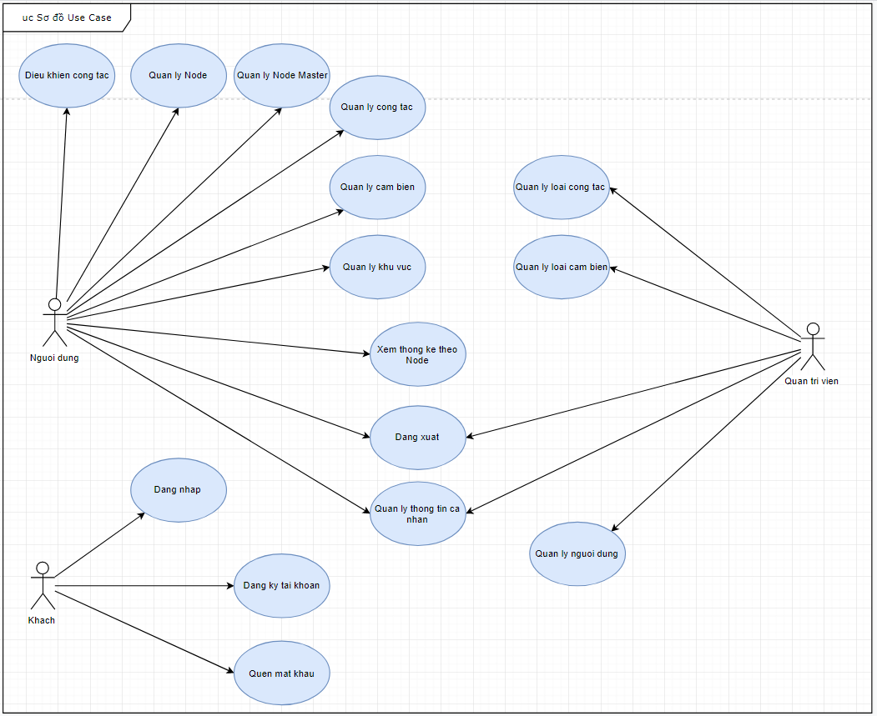

Hình 3.1 Sơ đồ Use case chung của hệ thống

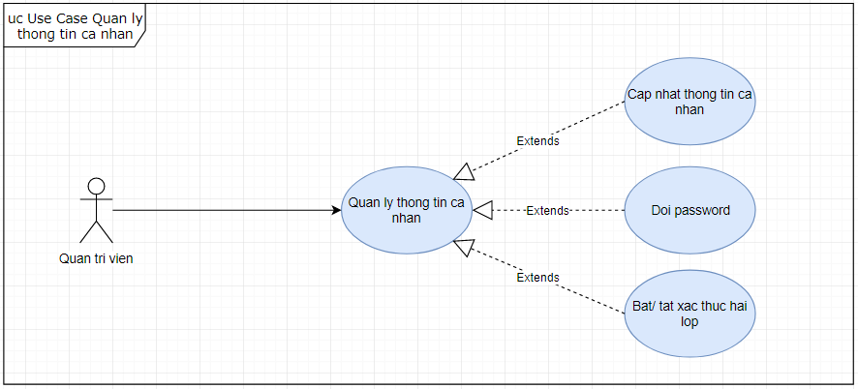

Hình 3.2 Use case Quản lý thông tin cá nhân

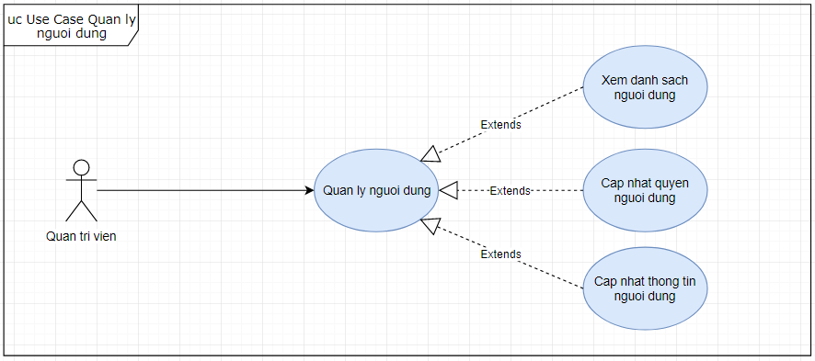

Hình 3.3 Use case Quản lý người dùng

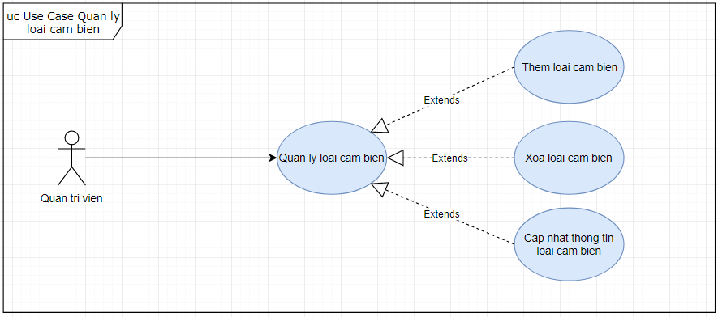

Hình 3.4 Use case Quản lý loại cảm biến

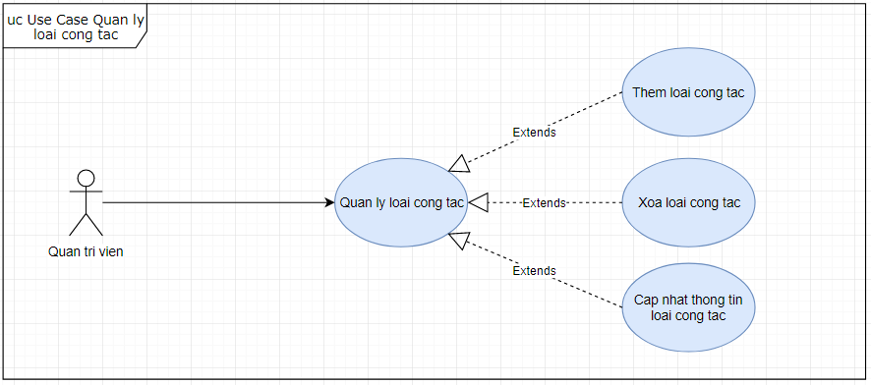

Hình 3.5 Use case Quản lý loại công tắc

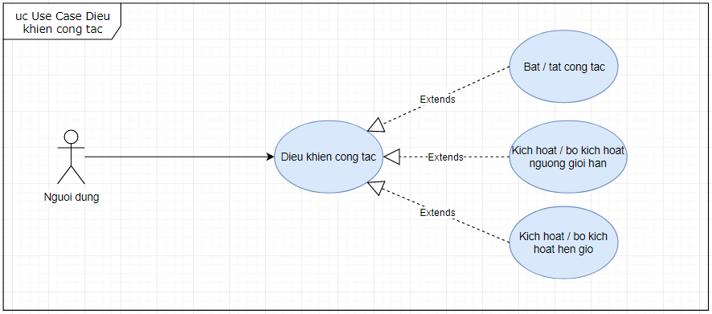

Hình 3.6 Use case Điều khiển công tắc

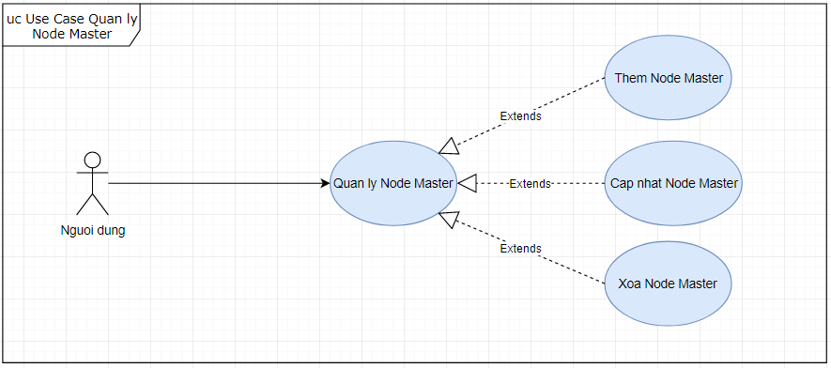

Hình 3.7 Use case Quản lý Node Master

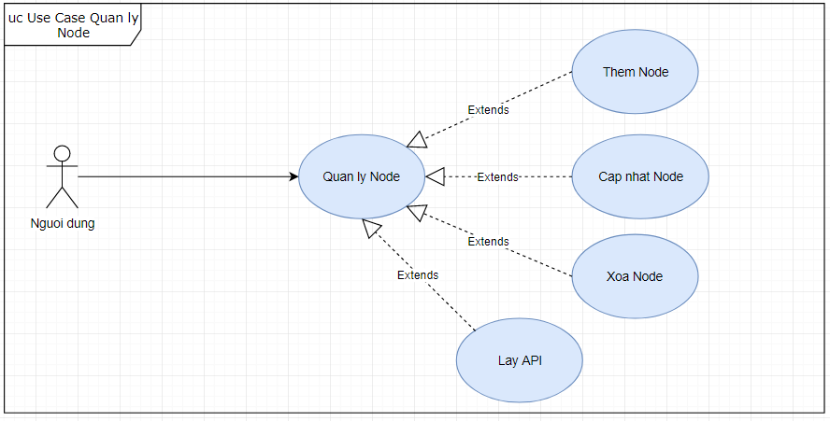

Hình 3.8 Use case Quản lý Node

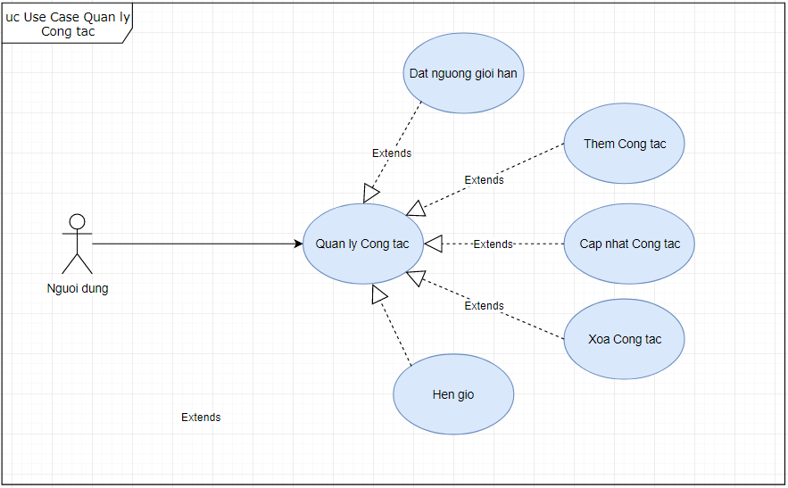

Hình 3.9 Use case Quản lý Công tắc

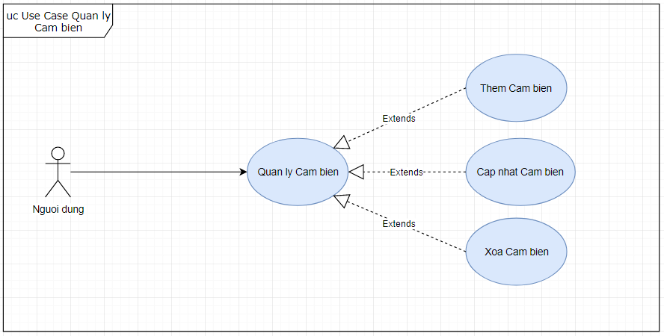

Hình 3.10 Use case Quản lý Cảm biến

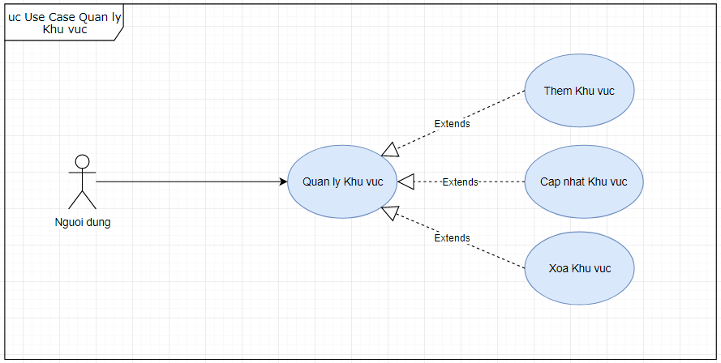

Hình 3.11 Use case Quản lý Khu vực

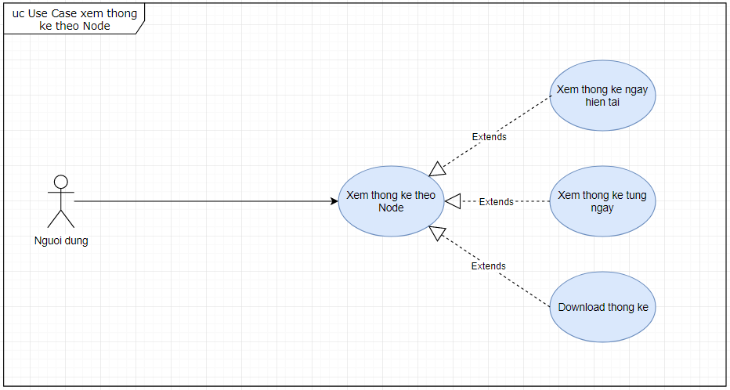

Hình 3.12 Use case Xem thống kê theo Node

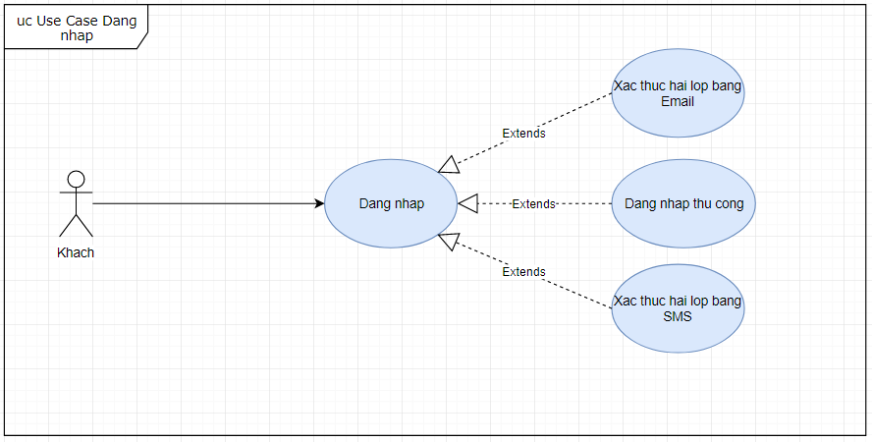

Hình 3.13 Use case Đăng nhập

1. **ĐẶC TẢ USE CASE**

* **Use Case Đăng ký tài khoản**

Bảng 3.1 Use case Đăng ký tài khoản

|  |  |
| --- | --- |
| **Use Case Đăng ký tài khoản** | |
| **Mô tả** | Cho phép khách tạo tài khoản mới . |
| **Tác nhân kích hoạt** | Khách chưa có tài khoản |
| **Tiền điều kiện** | Phải có Email |
| **Các bước thực hiện** | 1. Người dùng truy cập vào trang web 2. Click vào “Đăng ký tài khoản” 3. Nhập đầy đủ thông tin trên form 4. Click vào button “Đăng ký” 5. Xác nhận việc đăng ký tài khoản thông qua việc click vào link được gắn trong Email được gửi ngay sau khi đăng ký. |

* **Use Case Đăng nhập**

Bảng 3.2 Use case Đăng nhập

|  |  |
| --- | --- |
| **Use Case Đăng nhập** | |
| **Mô tả** | Cho phép bất kỳ người dùng nào của hệ thống đã có tài khoản đăng nhập vào hệ thống |
| **Tác nhân kích hoạt** | Người dùng, Quản trị viên |
| **Tiền điều kiện** | Tài khoản của người dùng phải đang được kích hoạt trạng thái hoạt động |
| **Các bước thực hiện** | 1. Người dùng truy cập vào trang web 2. Nhập đầy đủ và chính xác thông tin: tên đăng nhập và mật khẩu 3. Sau đó, nhấn nút “Đăng nhập” để đăng nhập tài khoản vào hệ thống 4. Nếu đăng nhập thành công. Xảy ra 2 trường hợp. 5. Nếu người dùng không bật xác thực đăng nhập: Xuất hiện giao diện chương trình với đầy đủ chức năng của người dùng, nhân viên hoặc quản trị viên. 6. Nếu người dùng có bật xác thực đăng nhập: Xuất hiện màn hình yêu cầu người dùng xác thực đăng nhập bằng mã code được qua SMS hoặc xác thực qua Email. Nếu xác thực hợp lệ và thành công, màn hình sẽ xuất hiện giao diện làm việc tương ứng của người dùng |

* **Use Case Đăng xuất**

Bảng 3.3 Use case Đăng xuất

|  |  |
| --- | --- |
| **Use Case Đăng xuất** | |
| **Mô tả** | Cho phép người dùng đăng xuất khỏi hệ thống |
| **Tác nhân kích hoạt** | Người dùng, Quản trị viên |
| **Tiền điều kiện** | Tài khoản của người dùng phải đang được kích hoạt trạng thái hoạt động |
| **Các bước thực hiện** | 1. Người dùng click vào icon user góc trên bên phải 2. Click vào “Log out” 3. Hệ thống sẽ đăng xuất người dùng ra và trở về màn hình đăng nhập |

* **Use Case Quên mật khẩu**

Bảng 3.4 Use case Quên mật khẩu

|  |  |
| --- | --- |
| **Use Case Quên mật khẩu** | |
| **Mô tả** | Cho phép người dùng lấy lại mật khẩu khi quên . |
| **Tác nhân kích hoạt** | Người dùng, Quản trị viên |
| **Tiền điều kiện** | Tài khoản của người dùng phải đang được kích hoạt trạng thái hoạt động |
| **Các bước thực hiện** | 1. Người dùng truy cập vào trang web 2. Click vào “Quên mật khẩu” 3. Nhập thông tin tài khoản(Email) 4. Click vào button “Hoàn tất” 5. Hệ thống sẽ gửi link xác nhận việc thiết lập lại mật khẩu mới mới vào Email đã đăng ký của người dùng. 6. Người dùng phải truy cập vô Email đã đăng ký trước đó và tiến hành nhấp vào link đã được gắn sẵn trong Email để đi tới trang đặt lại mật khẩu. Link được gắn trong Email chỉ có tác dụng trong vòng 10 phút, nếu quá thời gian 15 phút mà người dùng không tiến hành xác nhận, người dùng buộc phải yêu cầu cấp lại mật khầu từ bước đầu tiên. |

* **Use Case Xem danh sách người dùng**

Bảng 3.5 Use case Xem danh sách người dùng

|  |  |
| --- | --- |
| **Use Case Đăng ký tài khoản** | |
| **Mô tả** | Cho phép quản trị viên xem danh sách người dùng trong hệ thống |
| **Tác nhân kích hoạt** | Quản trị viên |
| **Tiền điều kiện** | Tài khoản của phải có quyền quản trị viên |
| **Các bước thực hiện** | 1. Người dùng truy cập vào trang web 2. Click vào “Quản lý người dùng” 3. Hệ thống sẽ hiển thị danh sách người dùng |

* **Use Case Cập nhật thông tin người dùng**

Bảng 3.6 Use case Cập nhật thông tin người dùng

|  |  |
| --- | --- |
| **Use Case Cập nhật thông tin người dùng** | |
| **Mô tả** | Cho phép quản trị viên thay đổi thông tin của người dùng |
| **Tác nhân kích hoạt** | Quản trị viên |
| **Tiền điều kiện** | Tài khoản phải có quyền quản trị viên |
| **Các bước thực hiện** | 1. Tại màn hình quản lý người dùng, quản trị viên click vào chi tiết của người dùng 2. Hệ thống sẽ hiển thị thông tin chi tiết của người dùng 3. Nhập thông tin thay đổi cho người dùng 4. Click vào button “Lưu” 5. Hệ thống sẽ lưu lại thông tin và đưa màn hình trở về trang quản lý người dùng |

* **Use Case Cập nhật quyền người dùng**

Bảng 3.7 Use case Cập nhật quyền người dùng

|  |  |
| --- | --- |
| **Use Case Cập nhật quyền người dùng** | |
| **Mô tả** | Cho phép quản trị viên thay đổi quyền của người dùng |
| **Tác nhân kích hoạt** | Quản trị viên |
| **Tiền điều kiện** | Tài khoản phải có quyền quản trị viên |
| **Các bước thực hiện** | 1. Tại màn hình quản lý người dùng, quản trị viên click vào chi tiết người dùng 2. Hệ thống sẽ hiển thị thông tin chi tiết của người dùng 3. Quản trị viên lựa chọn quyền dành cho người dùng 4. Click vào button “Lưu” 5. Hệ thống sẽ lưu lại thông tin và trở về màn hình quản lý người dùng |

* **Use Case Cập nhật thông tin cá nhân**

Bảng 3.8 Use case Cập nhật thông tin cá nhân

|  |  |
| --- | --- |
| **Use Case Cập nhật thông tin cá nhân** | |
| **Mô tả** | Cho phép người dùng thay đổi thông tin tài khoản . |
| **Tác nhân kích hoạt** | Người dùng, Quản trị viên |
| **Tiền điều kiện** | Tài khoản của người dùng phải đang được kích hoạt trạng thái hoạt động |
| **Các bước thực hiện** | 1. Người dùng truy cập vào trang web 2. Click vào “Thông tin cá nhân” 3. Hệ thống sẽ hiển thị thông tin của người dùng 4. Người dùng cập nhật lại các thông tin được hiển thị hoặc tiến hành cập nhật ảnh đại diện 5. Click vào button “Lưu thay đổi” 6. Hệ thống sẽ lưu lại thông tin của người dùng |

* **Use Case Đổi mật khẩu**

Bảng 3.9 Use case Đổi mật khẩu

|  |  |
| --- | --- |
| **Use Case Đổi mật khẩu** | |
| **Mô tả** | Cho phép người dùng thay đổi mật khẩu |
| **Tác nhân kích hoạt** | Người dùng, Quản trị viên |
| **Tiền điều kiện** | Tài khoản của người dùng phải đang được kích hoạt trạng thái hoạt động |
| **Các bước thực hiện** | 1. Người dùng truy cập vào trang web 2. Click vào “Thông tin cá nhân” sau đó click vào tab “Đổi mật khẩu” 3. Người dùng cập nhật lại mật khẩu 4. Click vào button “Xác nhận” 5. Hệ thống sẽ lưu lại mật khẩu mới của người dùng |

* **Use Case Bật / tắt xác thực hai lớp**

Bảng 3.10 Use case Bật / tắt xác thực hai lớp

|  |  |
| --- | --- |
| **Use Case Bật / tắt xác thực hai lớp** | |
| **Mô tả** | Cho phép người dùng lựa chọn xác thực hai lớp khi đăng nhập |
| **Tác nhân kích hoạt** | Người dùng, Quản trị viên |
| **Tiền điều kiện** | Tài khoản của người dùng phải đang được kích hoạt trạng thái hoạt động |
| **Các bước thực hiện** | 1. Người dùng truy cập vào trang web 2. Click vào “Thông tin cá nhân”, sau đó chọn tab “Bảo mật tài khoản” 3. Người dùng lựa chọn bật hoặc tắt xác thực hai lớp 4. Click vào button “Lưu cài đặt” 5. Hệ thống sẽ lưu lại cài đặt của người dùng |

* **Use Case Thêm loại công tắc**

Bảng 3.11 Use case Thêm loại công tắc

|  |  |
| --- | --- |
| **Use Case Thêm loại công tắc** | |
| **Mô tả** | Cho phép quản trị viên thêm loại công tắc mới |
| **Tác nhân kích hoạt** | Quản trị viên |
| **Tiền điều kiện** | Tài khoản phải có quyền quản trị viên |
| **Các bước thực hiện** | 1. Quản trị viên truy cập vào trang web 2. Click vào “Loại công tắc” 3. Hệ thống sẽ hiển thị danh sách loại công tắc 4. Quản trị viên click vào “Thêm mới loại công tắc” 5. Nhập thông tin loại công tắc 6. Click vào button “Lưu cài đặt” 7. Hệ thống sẽ lưu lại thông tin của loại công tắc mới |

* **Use Case Cập nhật thông tin loại công tắc**

Bảng 3.12 Use case Cập nhật thông tin loại công tắc

|  |  |
| --- | --- |
| **Use Case Cập nhật thông tin loại công tắc** | |
| **Mô tả** | Cho phép quản trị viên thay đổi thông tin loại công tắc |
| **Tác nhân kích hoạt** | Quản trị viên |
| **Tiền điều kiện** | Tài khoản phải có quyền quản trị viên, loại công tắc đã tồn tại |
| **Các bước thực hiện** | 1. Tại màn hình Loại công tắc, quản trị viên click vào chi tiết Loại công tắc 2. Hệ thống sẽ hiển thị thông tin của loại công tắc 3. Quản trị viên cập nhật lại thông tin cho loại công tắc 4. Click vào button “Lưu cài đặt” 5. Hệ thống sẽ lưu lại thông tin của loại công tắc |

* **Use Case Xóa loại công tắc**

Bảng 3.13 Use case Xóa loại công tắc

|  |  |
| --- | --- |
| **Use Case Xóa loại công tắc** | |
| **Mô tả** | Cho phép Quản trị viên xóa loại công tắc |
| **Tác nhân kích hoạt** | Quản trị viên |
| **Tiền điều kiện** | Tài khoản phải có quyền quản trị viên, loại công tắc đã tồn tại |
| **Các bước thực hiện** | 1. Tại màn hình Loại công tắc, click vào button “Delete” 2. Click vào “Xác nhận” 3. Hệ thống sẽ xóa loại công tắc, đưa vào danh sách đã xóa 4. Quản trị viên có thể khôi phục loại công tắc đã xóa bằng cạch bấm vào “Khôi phục loại công tắc” 5. Click vào button “Restore” 6. Click vào “Xác nhận” 7. Hệ thống sẽ đưa loại công tắc về danh sách bình thường |

* **Use Case Thêm loại cảm biến**

Bảng 3.14 Use case Thêm loại cảm biến

|  |  |
| --- | --- |
| **Use Case Thêm loại cảm biến** | |
| **Mô tả** | Cho phép quản trị viên thêm loại cảm biến mới |
| **Tác nhân kích hoạt** | Quản trị viên |
| **Tiền điều kiện** | Tài khoản phải có quyền quản trị viên |
| **Các bước thực hiện** | 1. Quản trị viên truy cập vào trang web 2. Click vào “Loại cảm biến” 3. Hệ thống sẽ hiển thị danh sách loại cảm biến 4. Quản trị viên click vào “Thêm mới loại cảm biến” 5. Nhập thông tin loại cảm biến 6. Click vào button “Lưu cài đặt” 7. Hệ thống sẽ lưu lại thông tin của loại cảm biến mới |

* **Use Case Cập nhật thông tin loại cảm biến**

Bảng 3.15 Use case Cập nhật thông tin loại cảm biến

|  |  |
| --- | --- |
| **Use Case Cập nhật thông tin loại cảm biến** | |
| **Mô tả** | Cho phép quản trị viên thay đổi thông tin loại cảm biến |
| **Tác nhân kích hoạt** | Quản trị viên |
| **Tiền điều kiện** | Tài khoản phải có quyền quản trị viên, loại cảm biến đã tồn tại |
| **Các bước thực hiện** | 1. Tại màn hình Loại cảm biến, quản trị viên click vào chi tiết Loại cảm biến 2. Hệ thống sẽ hiển thị thông tin của loại cảm biến 3. Quản trị viên cập nhật lại thông tin cho loại cảm biến 4. Click vào button “Lưu cài đặt” 5. Hệ thống sẽ lưu lại thông tin của loại cảm biến |

* **Use Case Xóa loại cảm biến**

Bảng 3.16 Use case Xóa loại cảm biến

|  |  |
| --- | --- |
| **Use Case Xóa loại cảm biến** | |
| **Mô tả** | Cho phép Quản trị viên xóa loại cảm biến |
| **Tác nhân kích hoạt** | Quản trị viên |
| **Tiền điều kiện** | Tài khoản phải có quyền quản trị viên, loại cảm biến đã tồn tại |
| **Các bước thực hiện** | 1. Tại màn hình Loại cảm biến, click vào button “Delete” 2. Click vào “Xác nhận” 3. Hệ thống sẽ xóa loại cảm biến, đưa vào danh sách đã xóa 4. Quản trị viên có thể khôi phục loại cảm biến đã xóa bằng cạch bấm vào “Khôi phục loại cảm biến” 5. Click vào button “Restore” 6. Click vào “Xác nhận” 7. Hệ thống sẽ đưa loại cảm biến về danh sách bình thường |

* **Use Case Bật / tắt công tắc**

Bảng 3.17 Use case Bật / tắt công tắc

|  |  |
| --- | --- |
| **Use Case Bật / tắt công tắc** | |
| **Mô tả** | Cho phép người dùng bật / tắt công tắc |
| **Tác nhân kích hoạt** | Người dùng |
| **Tiền điều kiện** | Tài khoản phải có quyền người dùng, khu vực đã có công tắc |
| **Các bước thực hiện** | 1. Tại màn hình chính, click vào button “Tiến hành điều khiển” của từng khu vực 2. Hệ thống sẽ hiển thị ra danh sách công tắc của khu vực 3. Click vào button “Bật / tắt” tương ứng với trạng thái của công tắc 4. Hệ thống sẽ thay đổi trạng thái của công tắc |

* **Use Case Kích hoạt / bỏ kích hoạt ngưỡng giới hạn**

Bảng 3.18 Use case Kích hoạt / bỏ kích hoạt ngưỡng giới hạn

|  |  |
| --- | --- |
| **Use Case Kích hoạt / bỏ kích hoạt ngưỡng hoạt động** | |
| **Mô tả** | Cho phép người dùng thay đổi ngưỡng giới hạn của công tắc |
| **Tác nhân kích hoạt** | Người dùng |
| **Tiền điều kiện** | Tài khoản phải có quyền người dùng, khu vực đã có công tắc |
| **Các bước thực hiện** | 1. Tại màn hình Điều khiển, click vào button “Thiết lập ngưỡng giới hạn” 2. Hệ thống sẽ hiển thị thông tin ngưỡng kích hoạt 3. Người dùng thay đổi thông tin, có thể tùy chọn bật hoặc tắt ngưỡng 4. Click vào “Lưu cài đặt” 5. Hệ thống sẽ lưu lại thông tin ngưỡng giới hạn |

* **Use Case Kích hoạt / bỏ kích hoạt hẹn giờ**

|  |  |
| --- | --- |
| **Use Case Kích hoạt / bỏ kích hoạt hẹn giờ** | |
| **Mô tả** | Cho phép người dùng hẹn giờ công tắc |
| **Tác nhân kích hoạt** | Người dùng |
| **Tiền điều kiện** | Tài khoản phải có quyền người dùng, công tắc đã tồn tại |
| **Các bước thực hiện** | 1. Tại màn hình Điều khiển, click vào button “hẹn giờ thiết bị” 2. Người dùng nhập thông tin hẹn giờ 3. Click vào “Lưu cài đặt” 4. Hệ thống sẽ lưu hẹn giờ của công tắc |

* **Use Case Thêm Node Master**

Bảng 3.20 Use case Thêm Node Master

|  |  |
| --- | --- |
| **Use Case Thêm Node Master** | |
| **Mô tả** | Cho phép người dùng thêm mới Node Master |
| **Tác nhân kích hoạt** | Người dùng |
| **Tiền điều kiện** | Tài khoản phải có quyền người dùng |
| **Các bước thực hiện** | 1. Tại màn hình Chi tiết khu vực, click vào button “Thêm Node Master” 2. Người dùng nhập vào thông tin Node Master 3. Click vào “Lưu cài đặt” 4. Hệ thống sẽ lưu lại thông tin Node Master |

* **Use Case Cập nhật Node Master**

Bảng 3.21 Use case Cập nhật Node Master

|  |  |
| --- | --- |
| **Use Case Cập nhật Node Master** | |
| **Mô tả** | Cho phép người dùng cập nhật Node Master |
| **Tác nhân kích hoạt** | Người dùng |
| **Tiền điều kiện** | Tài khoản phải có quyền người dùng, Node Master đã tồn tại |
| **Các bước thực hiện** | 1. Tại màn hình Chi tiết khu vực, click vào button “cập nhật Node Master” 2. Hệ thống sẽ hiển thị thông tin của Node Master 3. Người dùng cập nhật thông tin Node Master 4. Click vào “Lưu cài đặt” 5. Hệ thống sẽ lưu lại thông tin Node Master |

* **Use Case Xóa Node Master**

Bảng 3.22 Use case Xóa Node Master

|  |  |
| --- | --- |
| **Use Case Xóa Node Master** | |
| **Mô tả** | Cho phép người dùng xóa Node Master |
| **Tác nhân kích hoạt** | Người dùng |
| **Tiền điều kiện** | Tài khoản phải có quyền người dùng, Node Master đã tồn tại |
| **Các bước thực hiện** | 1. Tại màn hình Chi tiết khu vực, click vào button “xóa Node Master” 2. Click vào “Xác nhận” 3. Hệ thống sẽ xóa Node Master |

* **Use Case Thêm Node**

Bảng 3.23 Use case Thêm Node

|  |  |
| --- | --- |
| **Use Case Thêm Node** | |
| **Mô tả** | Cho phép người dùng thêm mới Node |
| **Tác nhân kích hoạt** | Người dùng |
| **Tiền điều kiện** | Tài khoản phải có quyền người dùng |
| **Các bước thực hiện** | 1. Tại màn hình Chi tiết khu vực, click vào button “Thêm Node” 2. Người dùng nhập vào thông tin Node 3. Click vào “Lưu cài đặt” 4. Hệ thống sẽ lưu lại thông tin Node |

* **Use Case Cập nhật Node**

Bảng 3.24 Use case Cập nhật Node

|  |  |
| --- | --- |
| **Use Case Cập nhật Node** | |
| **Mô tả** | Cho phép người dùng cập nhật Node |
| **Tác nhân kích hoạt** | Người dùng |
| **Tiền điều kiện** | Tài khoản phải có quyền người dùng, Node đã tồn tại |
| **Các bước thực hiện** | 1. Tại màn hình Chi tiết khu vực, click vào button “cập nhật Node” 2. Hệ thống sẽ hiển thị thông tin của Node 3. Người dùng cập nhật thông tin Node 4. Click vào “Lưu cài đặt” 5. Hệ thống sẽ lưu lại thông tin Node |

* **Use Case Xóa Node**

Bảng 3.25 Use case Xóa Node

|  |  |
| --- | --- |
| **Use Case Xóa Node** | |
| **Mô tả** | Cho phép người dùng xóa Node |
| **Tác nhân kích hoạt** | Người dùng |
| **Tiền điều kiện** | Tài khoản phải có quyền người dùng, Node đã tồn tại |
| **Các bước thực hiện** | 1. Tại màn hình Chi tiết khu vực, click vào button “xóa Node” 2. Click vào “Xác nhận” 3. Hệ thống sẽ xóa Node |

* **Use Case Lấy API**

Bảng 3.26 Use case Lấy API

|  |  |
| --- | --- |
| **Use Case Lấy API** | |
| **Mô tả** | Cho phép Node lấy mã nhúng của thiết bị |
| **Tác nhân kích hoạt** | Node |
| **Tiền điều kiện** | Node đã tồn tại |
| **Các bước thực hiện** | 1. Tại màn hình điều khiển 2. Click vào “Lấy API” 3. Cửa sổ mới xuất hiện, hiển thị mã nguồn dành có Node. 4. Người dùng click “Copy mã nguồn” để copy mã nguồn và tiến hành nhúng vào thiết bị đã được cung cấp |

* **Use Case Thêm Công tắc**

Bảng 3.27 Use case Thêm Công tắc

|  |  |
| --- | --- |
| **Use Case Thêm công tắc** | |
| **Mô tả** | Cho phép người dùng thêm mới công tắc |
| **Tác nhân kích hoạt** | Người dùng |
| **Tiền điều kiện** | Tài khoản phải có quyền người dùng |
| **Các bước thực hiện** | 1. Tại màn hình Chi tiết khu vực, click vào button “Thêm Công tắc” 2. Người dùng nhập vào thông tin công tắc 3. Click vào “Thêm cài đặt” 4. Hệ thống sẽ thêm mới công tắc |

* **Use Case Cập nhật Công tắc**

Bảng 3.28 Use case Cập nhật Công tắc

|  |  |
| --- | --- |
| **Use Case Cập nhật công tắc** | |
| **Mô tả** | Cho phép người dùng cập nhật thông tin công tắc |
| **Tác nhân kích hoạt** | Người dùng |
| **Tiền điều kiện** | Tài khoản phải có quyền người dùng, công tắc đã tồn tại |
| **Các bước thực hiện** | 1. Tại màn hình Chi tiết khu vực, click vào button “cập nhật công tắc” 2. Hệ thống sẽ hiển thị thông tin công tắc 3. Người dùng cập nhật lại thông tin công tắc 4. Click vào “Lưu cài đặt” 5. Hệ thống sẽ lưu lại thông tin đã cập nhật |

* **Use Case xóa Công tắc**

Bảng 3.29 Use case Xóa Công tắc

|  |  |
| --- | --- |
| **Use Case Xóa Công tắc** | |
| **Mô tả** | Cho phép người dùng xóa công tắc |
| **Tác nhân kích hoạt** | Người dùng |
| **Tiền điều kiện** | Tài khoản phải có quyền người dùng, công tắc đã tồn tại |
| **Các bước thực hiện** | 1. Tại màn hình Chi tiết khu vực, click vào button “xóa công tắc” 2. Click vào “Xác nhận” 3. Hệ thống sẽ xóa công tắc |

* **Use Case Thêm cảm biến**

Bảng 3.30 Use case Thêm cảm biến

|  |  |
| --- | --- |
| **Use Case Thêm cảm biến** | |
| **Mô tả** | Cho phép người dùng thêm mới cảm biến |
| **Tác nhân kích hoạt** | Người dùng |
| **Tiền điều kiện** | Tài khoản phải có quyền người dùng |
| **Các bước thực hiện** | 1. Tại màn hình Chi tiết khu vực, click vào button “Thêm cảm biến” 2. Người dùng nhập vào thông tin cảm biến 3. Click vào “Lưu cài đặt” 4. Hệ thống sẽ thêm mới cảm biến |

* **Use Case Cập nhật cảm biến**

Bảng 3.31 Use case Cập nhật cảm biến

|  |  |
| --- | --- |
| **Use Case Cập nhật cảm biến** | |
| **Mô tả** | Cho phép người dùng cập nhật thông tin cảm biến |
| **Tác nhân kích hoạt** | Người dùng |
| **Tiền điều kiện** | Tài khoản phải có quyền người dùng, cảm biến đã tồn tại |
| **Các bước thực hiện** | 1. Tại màn hình Chi tiết khu vực, click vào button “cập nhật cảm biến” 2. Hệ thống sẽ hiển thị thông tin cảm biến 3. Người dùng cập nhật lại thông tin cảm biến 4. Click vào “Lưu cài đặt” 5. Hệ thống sẽ lưu lại thông tin đã cập nhật |

* **Use Case Xóa cảm biến**

Bảng 3.32 Use case Xóa cảm biến

|  |  |
| --- | --- |
| **Use Case Xóa cảm biến** | |
| **Mô tả** | Cho phép người dùng xóa cảm biến |
| **Tác nhân kích hoạt** | Người dùng |
| **Tiền điều kiện** | Tài khoản phải có quyền người dùng, cảm biến đã tồn tại |
| **Các bước thực hiện** | 1. Tại màn hình Chi tiết khu vực, click vào button “xóa cảm biến” 2. Click vào “Xác nhận” 3. Hệ thống sẽ xóa cảm biến |

* **Use Case Thêm khu vực**

Bảng 3.33 Use case Thêm khu vực

|  |  |
| --- | --- |
| **Use Case Thêm khu vực** | |
| **Mô tả** | Cho phép người dùng thêm mới khu vực |
| **Tác nhân kích hoạt** | Người dùng |
| **Tiền điều kiện** | Tài khoản phải có quyền người dùng |
| **Các bước thực hiện** | 1. Tại màn hình Quản lý khu vực, click vào button “Thêm khu vực” 2. Người dùng nhập vào thông tin khu vực 3. Click vào “Lưu cài đặt” 4. Hệ thống sẽ thêm mới khu vực |

* **Use Case Cập nhật khu vực**

Bảng 3.34 Use case Cập nhật khu vực

|  |  |
| --- | --- |
| **Use Case Cập nhật khu vực** | |
| **Mô tả** | Cho phép người dùng cập nhật thông tin khu vực |
| **Tác nhân kích hoạt** | Người dùng |
| **Tiền điều kiện** | Tài khoản phải có quyền người dùng, khu vực đã tồn tại |
| **Các bước thực hiện** | 1. Tại màn hình Quản lý khu vực, click vào button “cập nhật khu vực” 2. Hệ thống sẽ hiển thị thông tin khu vực 3. Người dùng cập nhật lại thông tin khu vực 4. Click vào “Lưu cài đặt” 5. Hệ thống sẽ lưu lại thông tin đã cập nhật |

* **Use Case Xóa khu vực**

Bảng 3.35 Use case Xóa khu vực

|  |  |
| --- | --- |
| **Use Case Xóa khu vực** | |
| **Mô tả** | Cho phép người dùng xóa khu vực |
| **Tác nhân kích hoạt** | Người dùng |
| **Tiền điều kiện** | Tài khoản phải có quyền người dùng, khu vực đã tồn tại |
| **Các bước thực hiện** | 1. Tại màn hình Quản lý khu vực, click vào button “xóa khu vực” 2. Click vào “Xác nhận” 3. Hệ thống sẽ xóa khu vực |

* **Use Case Xem thống kê theo ngày**

Bảng 3.36 Use case Xem thống kê theo ngày

|  |  |
| --- | --- |
| **Use Case Xem thống kê theo ngày** | |
| **Mô tả** | Cho phép người dùng xem thống kê theo ngày |
| **Tác nhân kích hoạt** | Người dùng |
| **Tiền điều kiện** | Tài khoản phải có quyền người dùng |
| **Các bước thực hiện** | 1. Tại màn hình chính, click vào“Báo cáo/Thống kê” 2. Click vào “Thống kê theo phạm vi ngày” 3. Hệ thống sẽ hiển thị thống kê theo ngày được chọn |

* **Use Case Xem thống kê theo tháng**

Bảng 3.37 Use case Xem thống kê theo tháng

|  |  |
| --- | --- |
| **Use Case Xem thống kê theo tháng** | |
| **Mô tả** | Cho phép người dùng xem thống kê theo tháng |
| **Tác nhân kích hoạt** | Người dùng |
| **Tiền điều kiện** | Tài khoản phải có quyền người dùng |
| **Các bước thực hiện** | 1. Tại màn hình chính, click vào“Báo cáo/Thống kê” 2. Click vào “Thống kê hằng ngày” 3. Hệ thống sẽ hiển thị thống kê theo tháng được chọn |

* **Use Case Download thống kê**

Bảng 3.38 Use case Download thống kê

|  |  |
| --- | --- |
| **Use Case Xem thống kê theo ngày** | |
| **Mô tả** | Cho phép người dùng xem tải xuống thống kê |
| **Tác nhân kích hoạt** | Người dùng |
| **Tiền điều kiện** | Tài khoản phải có quyền người dùng |
| **Các bước thực hiện** | 1. Tại màn hình thống kê, click vào“CSV” 2. Hệ thống sẽ tải xuống thống kê dạng Excel cho người dùng |

1. **ĐẶC TẢ CƠ SỞ DỮ LIỆU**
   * 1. **Mô hình cơ sở dữ liệu**

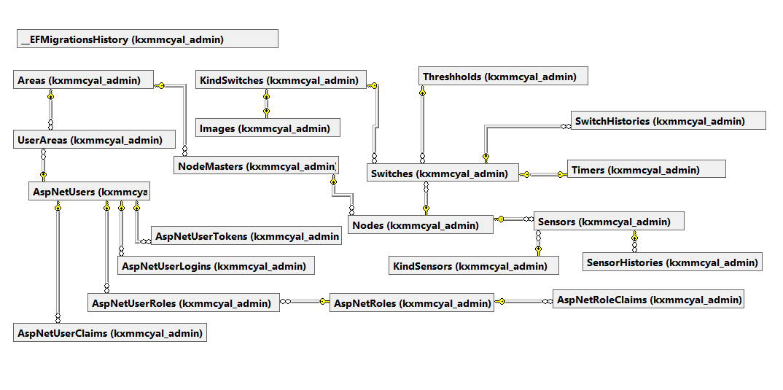

Hình 3.14 Mô hình cơ sở dữ liệu tóm tắt



Hình 3.15 Mô hình cơ sở dữ liệu chi tiết

* + 1. **Mô tả cơ sở dữ liệu**
* **_EFMigrationHistory**

_Efmigrationhistory (MigrationId, ProductVersion)

Bảng 3.39 Bảng _EFMigrationHistory

|  |  |  |  |  |  |
| --- | --- | --- | --- | --- | --- |
| **STT** | **Thuộc tính** | **Kiểu** | **Miền giá trị** | **Ý nghĩa** | **Ghi chú** |
| 1 | MigrationId | int | Khóa chính | Mã migration |  |
| 2 | ProductVersion | nvarchar |  | Phiên bản migration |  |

* **Areas**

Areas (Id, Name, Introduction, DateCreated, DateUpdated, Status)

Bảng 3.40 Bảng Areas

|  |  |  |  |  |  |
| --- | --- | --- | --- | --- | --- |
| **STT** | **Thuộc tính** | **Kiểu** | **Miền giá trị** | **Ý nghĩa** | **Ghi chú** |
| 1 | Id | int | Khóa chính | Mã khu vực |  |
| 2 | Name | nvarchar |  | Tên khu vực |  |
| 3 | Introduction | nvarchar |  | Giới thiệu khu vực |  |
| 4 | DateCreated | Date |  | Ngày tạo |  |
| 5 | DateUpdated | Date |  | Ngày cập nhật |  |
| 6 | Status | Boolean |  | Trạng thái |  |

* **KindSwitches**

KindSwitches (Id, Name, Introduction, ImageId, Status)

Bảng 3.41 Bảng KindSwitches

|  |  |  |  |  |  |
| --- | --- | --- | --- | --- | --- |
| **STT** | **Thuộc tính** | **Kiểu** | **Miền giá trị** | **Ý nghĩa** | **Ghi chú** |
| 1 | Id | int | Khóa chính | Mã loại công tắc |  |
| 2 | Name | nvarchar |  | Tên loại công tắc |  |
| 3 | Introduction | nvarchar |  | Giới thiệu loại công tắc |  |
| 4 | ImageId | int |  | Mã hình ảnh |  |
| 5 | Status | Boolean |  | Trạng thái |  |

* **Threshholds**

Threshholds (Id, UpperThreshholds, LowerThreshholds, Status)

Bảng 3.42 Bảng Threshholds

|  |  |  |  |  |  |
| --- | --- | --- | --- | --- | --- |
| **STT** | **Thuộc tính** | **Kiểu** | **Miền giá trị** | **Ý nghĩa** | **Ghi chú** |
| 1 | Id | int | Khóa chính | Mã ngưỡng giới hạn |  |
| 2 | UpperThreshholds | int |  | Ngưỡng giới hạn trên |  |
| 3 | LowerThreshholds | int |  | Ngưỡng giới hạn dưới |  |
| 4 | Status | Boolean |  | Trạng thái |  |
| 5 | ReverseSetting | Boolean |  | Trạng thái kích hoạt ngược |  |

* **SwitchHistories**

SwitchHistories (Id, Value, StartTime, EndTime, Status, SwitchId)

Bảng 3.43 Bảng SwitchHistories

|  |  |  |  |  |  |
| --- | --- | --- | --- | --- | --- |
| **STT** | **Thuộc tính** | **Kiểu** | **Miền giá trị** | **Ý nghĩa** | **Ghi chú** |
| 1 | Id | int | Khóa chính | Mã lịch sử |  |
| 2 | Value | int |  | Giá trị |  |
| 3 | StartTime | DateTime |  | Thời gian bắt đầu |  |
| 4 | EndTime | DateTime |  | Thời gian kết thúc |  |
| 5 | Status | Boolean |  | Trạng thái |  |
| 6 | SwitchId | int |  | Mã công tắc |  |

* **UserAreas**

UserAreas (AreaId, UserId, isSubUser)

Bảng 3.44 Bảng UserAreas

|  |  |  |  |  |  |
| --- | --- | --- | --- | --- | --- |
| **STT** | **Thuộc tính** | **Kiểu** | **Miền giá trị** | **Ý nghĩa** | **Ghi chú** |
| 1 | AreaId | int | Khóa chính | Mã khu vực |  |
| 2 | UserId | int | Khóa chính | Mã người dùng |  |
| 3 | isSubUser | boolean |  | Kiểm tra người dùng phụ thuộc |  |

* **Images**

Images (Id, KindSwitchId, PathOff, PathOn)

Bảng 3.45 Bảng Images

|  |  |  |  |  |  |
| --- | --- | --- | --- | --- | --- |
| **STT** | **Thuộc tính** | **Kiểu** | **Miền giá trị** | **Ý nghĩa** | **Ghi chú** |
| 1 | Id | int | Khóa chính | Mã hình ảnh |  |
| 2 | KindSwitchId | int |  | Mã loại công tắc |  |
| 3 | PathOff | nvarchar |  | Ảnh tắt công tắc |  |
| 4 | PathOn | nvarchar |  | Ảnh bật công tắc |  |

* **Switches**

Switches (Id, Name, NodeId, Value, Introduction, Status, ThreshholdId, KindSwitchId, TimerType, StatusSlider, TimeId)

Bảng 3.46 Bảng Switches

|  |  |  |  |  |  |
| --- | --- | --- | --- | --- | --- |
| **STT** | **Thuộc tính** | **Kiểu** | **Miền giá trị** | **Ý nghĩa** | **Ghi chú** |
| 1 | Id | int | Khóa chính | Mã công tắc |  |
| 2 | Name | nvarchar |  | Tên công tắc |  |
| 3 | NodeId | id |  | Mã node |  |
| 4 | Value | int |  | Giá trị |  |
| 5 | Introduction | Nvarchar |  | Giới thiệu |  |
| 6 | Status | Boolean |  | Trạng thái |  |
| 7 | ThreshholdId | Int |  | Mã ngưỡng giới hạn |  |
| 8 | KindSwitchId | Int |  | Mã loại công tắc |  |
| 9 | TimerType | Nvarchar |  | Loại thời gian |  |
| 10 | StatusSlider | Boolean |  | Kích hoạt cường độ |  |
| 11 | TimeId | Int |  | Mã hẹn giờ |  |

* **Times**

Times (Id, Hours, Minutes, Seconds, Status, StartTime, EndTime, isDaily)

Bảng 3.47 Bảng Timers

|  |  |  |  |  |  |
| --- | --- | --- | --- | --- | --- |
| **STT** | **Thuộc tính** | **Kiểu** | **Miền giá trị** | **Ý nghĩa** | **Ghi chú** |
| 1 | Id | int | Khóa chính | Mã hình ảnh |  |
| 2 | Hours | int |  | Giờ |  |
| 3 | Minutes | int |  | phút |  |
| 4 | Seconds | int |  | Giây |  |
| 5 | Status | Boolean |  | Trạng thái |  |
| 6 | StartTime | DateTime |  | Thời gian bắt đầu |  |
| 7 | EndTime | DateTime |  | Thời gian kết thúc |  |
| 8 | isDaily | Boolean |  | Lặp lại hằng ngày |  |

* **AspNetUsers**

AspNetUsers ( Id, AccessFailedAccount, ConcurrencyStamp, Email, EmailConfirmed, LookoutEnabled, Code, LookoutEnd, NormalizedEmail, NormalizedUserName, Avatar, FullName, PasswordHash, PhoneNumber, PhoneNumberConfirmed , SecurityStamp, TwoFactorEnabled, UserName, Address, DateOfBirth, Gender, Status, IsTwoFaAuthentication, ActiveTime)

Bảng 3.48 Bảng ASPNetUsers

|  |  |  |  |  |  |
| --- | --- | --- | --- | --- | --- |
| **STT** | **Thuộc tính** | **Kiểu** | **Miền giá trị** | **Ý nghĩa** | **Ghi chú** |
| 1 | Id | nvarchar | Khóa chính | Mã người dùng |  |
| 2 | AccessFailedAccount | int |  | Số lần đăng nhập sai |  |
| 3 | ConcurrencyStamp | nvarchar |  | Đăng nhập đồng thời |  |
| 4 | Email | nvarchar |  | email |  |
| 5 | EmailConfirmed | Boolean |  | Xác thực email |  |
| 6 | LookoutEnabled | Boolean |  | Kích hoạt hết hạn |  |
| 7 | Code | Nvarchar |  | Mã bảo mật |  |
| 8 | LookoutEnd | Datetime |  | Hạn dùng |  |
| 9 | NormalizedEmail | Nvarchar |  | Email chuẩn hóa |  |
| 10 | NormalizedUserName | Nvarchar |  | Tên chuẩn hóa |  |
| 11 | Avatar | Nvarchar |  | Ảnh đại diện |  |
| 12 | FullName | Nvarchar |  | Tên người dùng |  |
| 13 | PasswordHash | Nvarchar |  | Mật khẩu băm |  |
| 14 | PhoneNumber | Nvarchar |  | Số điện thoại |  |
| 15 | PhoneNumberConfirmed | Boolean |  | Kích hoạt xác thực số điện thoại |  |
| 16 | SecurityStamp | Nvarchar |  | Tem bảo mật |  |
| 17 | TwoFactorEnabled | Boolean |  | Xác thực 2 yếu tố |  |
| 18 | UserName | Nvarchar |  | Tên người dùng hệ thống |  |
| 19 | Address | Nvarchar |  | Địa chỉ |  |
| 20 | DateOfBirth | DateTime |  | Ngày sinh |  |
| 21 | Gender | Boolean |  | Giới tính |  |
| 22 | Status | Boolean |  | Trạng thái |  |
| 23 | IsTwoFaAuthentication | Boolean |  | Kích hoạt bảo mật hai lớp |  |
| 24 | ActiveTime | DateTime |  | Thời gian kích hoạt |  |

* **NodeMasters**

NodeMasters (Id, Name, AreaId, DateCreated, DateUpdated, Status, Introduction)

Bảng 3.49 Bảng NodeMasters

|  |  |  |  |  |  |
| --- | --- | --- | --- | --- | --- |
| **STT** | **Thuộc tính** | **Kiểu** | **Miền giá trị** | **Ý nghĩa** | **Ghi chú** |
| 1 | Id | int | Khóa chính | Mã Node Master |  |
| 2 | Name | Nvarchar |  | Tên Node Master |  |
| 3 | AreaId | int |  | Mã khu vực |  |
| 4 | DateCreated | DateTime |  | Ngày tạo |  |
| 5 | DateUpdated | DateTime |  | Ngày cập nhật |  |
| 6 | Status | Boolean |  | Trạng thái |  |
| 7 | Introduction | Nvarchar |  | Giới thiệu Node Master |  |

* **Nodes**

Nodes (Id, Name, NodeMasterId, DateCreated, DateUpdated, Status)

Bảng 3.50 Bảng Nodes

|  |  |  |  |  |  |
| --- | --- | --- | --- | --- | --- |
| **STT** | **Thuộc tính** | **Kiểu** | **Miền giá trị** | **Ý nghĩa** | **Ghi chú** |
| 1 | Id | int | Khóa chính | Mã Node |  |
| 2 | Name | Nvarchar |  | Tên Node |  |
| 3 | NodeMasterId | int |  | Mã Node Master |  |
| 4 | DateCreated | DateTime |  | Ngày tạo |  |
| 5 | DateUpdated | DateTime |  | Ngày cập nhật |  |
| 6 | Status | Boolean |  | Trạng thái |  |

* **Sensors**

Sensors (Id, Value, Introduction, Name, NodeId, KindSensorId, Status)

Bảng 3.51 Bảng Sensors

|  |  |  |  |  |  |
| --- | --- | --- | --- | --- | --- |
| **STT** | **Thuộc tính** | **Kiểu** | **Miền giá trị** | **Ý nghĩa** | **Ghi chú** |
| 1 | Id | int | Khóa chính | Mã cảm biến |  |
| 2 | Value | Real |  | Giá trị cảm biến |  |
| 3 | Introduction | Nvarchar |  | Giới thiệu cảm biến |  |
| 4 | Name | Nvarchar |  | Tên cảm biến |  |
| 5 | NodeId | int |  | Mã Node |  |
| 6 | KindSensorId | int |  | Mã loại cảm biến |  |
| 7 | Status | Boolean |  | Trạng thái |  |

* **AspNetUserTokens**

AspNetUserTokens (UserId, LoginProvider, Name, Value)

Bảng 3.52 Bảng AspNetUserTokens

|  |  |  |  |  |  |
| --- | --- | --- | --- | --- | --- |
| **STT** | **Thuộc tính** | **Kiểu** | **Miền giá trị** | **Ý nghĩa** | **Ghi chú** |
| 1 | UserId | Nvarchar | Khóa chính | Mã người dùng |  |
| 2 | LoginProvider | Nvarchar | Khóa chính | Mã cung cấp |  |
| 3 | Name | Nvarchar | Khóa chính | Tên |  |
| 4 | Value | Nvarchar |  | Giá trị |  |

* **AspNetUserRoles**

AspNetUserRoles (UserId, RoleId)

Bảng 3.53 Bảng AspNetUserRoles

|  |  |  |  |  |  |
| --- | --- | --- | --- | --- | --- |
| **STT** | **Thuộc tính** | **Kiểu** | **Miền giá trị** | **Ý nghĩa** | **Ghi chú** |
| 1 | UserId | Nvarchar | Khóa chính | Mã người dùng |  |
| 2 | RoleId | Nvarchar | Khóa chính | Mã quyền |  |

* **KindSensors**

KindSensors (Id, Name, Metric, Status)

Bảng 3.54 Bảng KindSensors

|  |  |  |  |  |  |
| --- | --- | --- | --- | --- | --- |
| **STT** | **Thuộc tính** | **Kiểu** | **Miền giá trị** | **Ý nghĩa** | **Ghi chú** |
| 1 | Id | int | Khóa chính | Mã loại cảm biến |  |
| 2 | Name | Nvarchar |  | Tên loại cảm biến |  |
| 3 | Metric | Nvarchar |  | Đơn vị đo |  |
| 4 | Status | Boolean |  | Trạng thái |  |

* **SensorHistories**

SensorHistories (Id, SourcePost, DatePost, Email, NodeId, SensorId, Value)

Bảng 3.55 Bảng SensorHistories

|  |  |  |  |  |  |
| --- | --- | --- | --- | --- | --- |
| **STT** | **Thuộc tính** | **Kiểu** | **Miền giá trị** | **Ý nghĩa** | **Ghi chú** |
| 1 | Id | int | Khóa chính | Mã lịch sử |  |
| 2 | SourcePost | int |  | Nguồn |  |
| 3 | DatePost | DateTime |  | Ngày tạo |  |
| 4 | Email | Nvarchar |  | Email |  |
| 5 | NodeId | int |  | Mã node |  |
| 6 | SensorId | int |  | Mã cảm biến |  |
| 7 | Value | Real |  | Giá trị |  |

* **AspNetRoles**

AspNetRoles (Id, ConcurrencyStamp, Name, NormalizedName)

Bảng 3.56 Bảng AspNetRoles

|  |  |  |  |  |  |
| --- | --- | --- | --- | --- | --- |
| **STT** | **Thuộc tính** | **Kiểu** | **Miền giá trị** | **Ý nghĩa** | **Ghi chú** |
| 1 | Id | Nvarchar | Khóa chính | Mã quyền |  |
| 2 | ConcurrencyStamp | Nvarchar |  | Mã đồng thời |  |
| 3 | Name | Nvarchar |  | Tên quyền |  |
| 4 | NormalizedName | Nvarchar |  | Tên chuẩn hóa |  |

* **AspNetRoleClaims**

AspNetRoles (Id, ClaimType, ClaimValue, RoleId)

Bảng 3.57 Bảng AspNetRoleClaims

|  |  |  |  |  |  |
| --- | --- | --- | --- | --- | --- |
| **STT** | **Thuộc tính** | **Kiểu** | **Miền giá trị** | **Ý nghĩa** | **Ghi chú** |
| 1 | Id | int | Khóa chính | Mã claim |  |
| 2 | ClaimType | Nvarchar |  | Loại quyền lấy được |  |
| 3 | ClaimValue | Nvarchar |  | Giá trị claim |  |
| 4 | RoleId | Nvarchar |  | Mã quyền |  |

* **AspNetUserClaims**

AspNetUserClaims (Id, ConcurrencyStamp, Name, NormalizedName)

Bảng 3.58 Bảng AspNetUserClaims

|  |  |  |  |  |  |
| --- | --- | --- | --- | --- | --- |
| **STT** | **Thuộc tính** | **Kiểu** | **Miền giá trị** | **Ý nghĩa** | **Ghi chú** |
| 1 | Id | int | Khóa chính | Mã lấy được |  |
| 2 | ClaimType | Nvarchar |  | Loại claim |  |
| 3 | ClaimValue | Nvarchar |  | Giá trị claim |  |
| 4 | UserId | Nvarchar |  | Mã người dùng |  |

* **AspNetUserLogins**

AspNetUserLogins (LoginProvider, ProviderKey, ProviderName, UserId)

Bảng 3.59 Bảng AspNetUserLogins

|  |  |  |  |  |  |
| --- | --- | --- | --- | --- | --- |
| **STT** | **Thuộc tính** | **Kiểu** | **Miền giá trị** | **Ý nghĩa** | **Ghi chú** |
| 1 | LoginProvider | Nvarchar | Khóa chính | Cung cấp đăng nhập |  |
| 2 | ProviderKey | Nvarchar | Khóa chính | Khóa cung cấp |  |
| 3 | ProviderName | Nvarchar |  | Khóa hiển thị |  |
| 4 | UserId | Nvarchar |  | Mã người dùng |  |

# CHƯƠNG 4. THIẾT KẾ GIAO DIỆN VÀ LUỒNG XỬ LÝ

1. **THIẾT KẾ GIAO DIỆN**
   * 1. **Sơ đồ màn hình chuyển đổi**

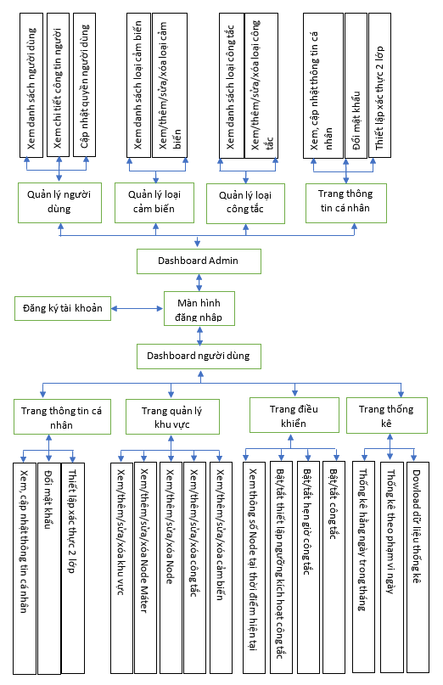

Hình 4.1 Sơ đồ màn hình chuyển đổi

* + 1. **Chi tiết các màn hình**
       1. *Màn hình đăng nhập*

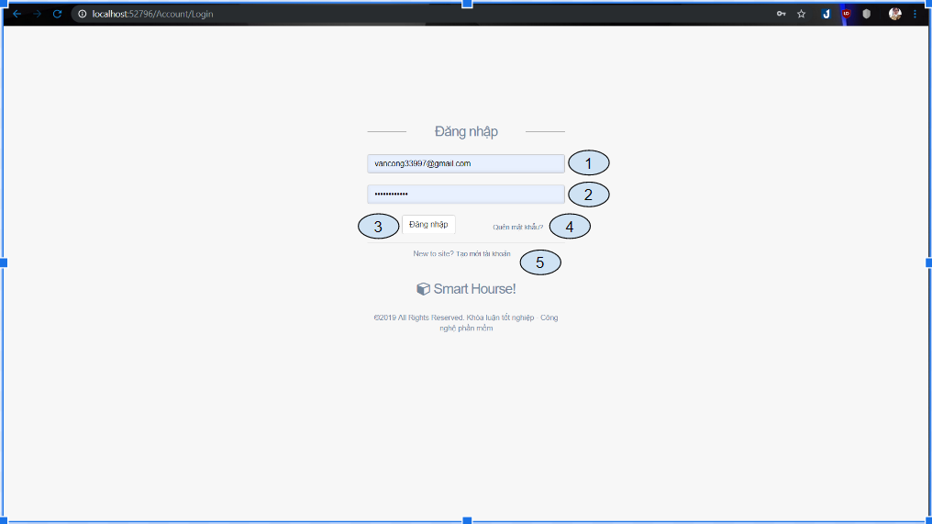

Hình 4.2 Màn hình đăng nhập

* Các đối tượng trong màn hình

Bảng 4.1 Các đối tượng trong màn hình đăng nhập

|  |  |  |
| --- | --- | --- |
| **STT** | **Loại** | **Ý nghĩa** |
| 1 | TextEdit | Email đăng nhập |
| 2 | TextEdit | Mật khẩu |
| 3 | Button | Đăng nhập vào hệ thống |
| 4 | Button | Lấy lại mật khẩu |
| 5 | Button | Chuyển đến màn hình đăng ký |

* Sơ đồ biến cố

Chuyển đến màn hình người dùng hoặc quản trị viên nếu thông tin đăng nhập đúng

Click Đăng nhập

* + - 1. *Màn hình đăng ký*

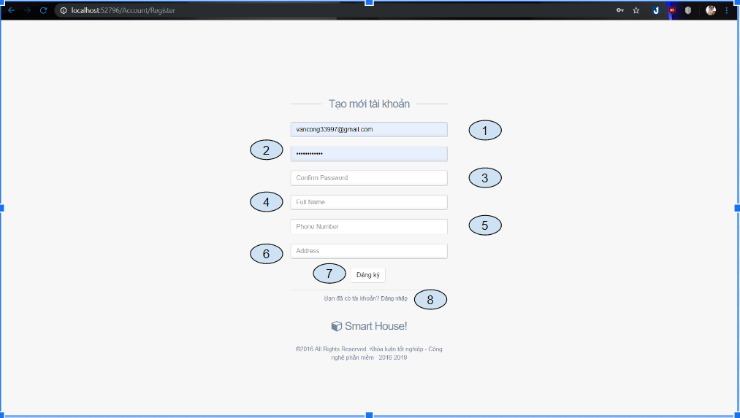

Hình 4.3 Màn hình đăng ký

* Các đối tượng trong màn hình

Bảng 4.2 Các đối tượng trong màn hình đăng ký

|  |  |  |
| --- | --- | --- |
| **STT** | **Loại** | **Ý nghĩa** |
| 1 | TextEdit | Email đăng nhập |
| 2 | TextEdit | Mật khẩu |
| 3 | TextEdit | Nhập lại mật khẩu |
| 4 | TextEdit | Tên người dùng |
| 5 | TextEdit | Số điện thoại |
| 6 | TextEdit | Địa chỉ |
| 7 | Button | Đăng ký tài khoản mới |
| 8 | Button | Chuyển về màn hình đăng nhập |

* Sơ đồ biến cố

Tiến hành đăng ký mới tài khoản cho người dùng

Click Đăng ký

* + - 1. *Màn hình yêu cầu xác thực hai lớp*

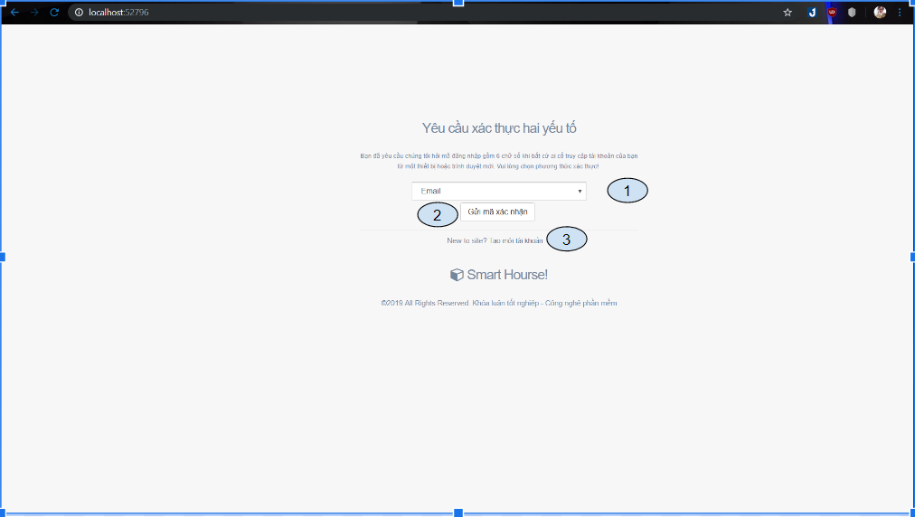

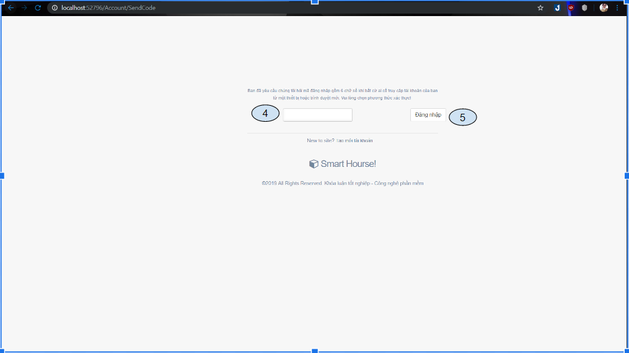

Hình 4.4 Màn hình xác thực 2 lớp

* Các đối tượng trong màn hình

Bảng 4.3 Các đối tượng trong màn hình xác thực hai lớp

|  |  |  |
| --- | --- | --- |
| **STT** | **Loại** | **Ý nghĩa** |
| 1 | ComboBox | Lựa chọn hình thức xác thực |
| 2 | Button | Gửi mã xác nhận tới Email hoặc điên thoại người dùng |
| 3 | Button | Chuyển về màn hình đăng ký |
| 4 | TextEdit | Nhập mã xác thực |
| 5 | Button | Đăng nhập vào hệ thống |

* Sơ đồ biến cố

Hệ thống sẽ gửi mã xác thực đến Email hoặc điện thoại người dùng

Click Gửi mã xác thực

Click Đăng nhập

Đăng nhập vào hệ thống

* + - 1. *Màn hình Trang chủ quản trị viên*

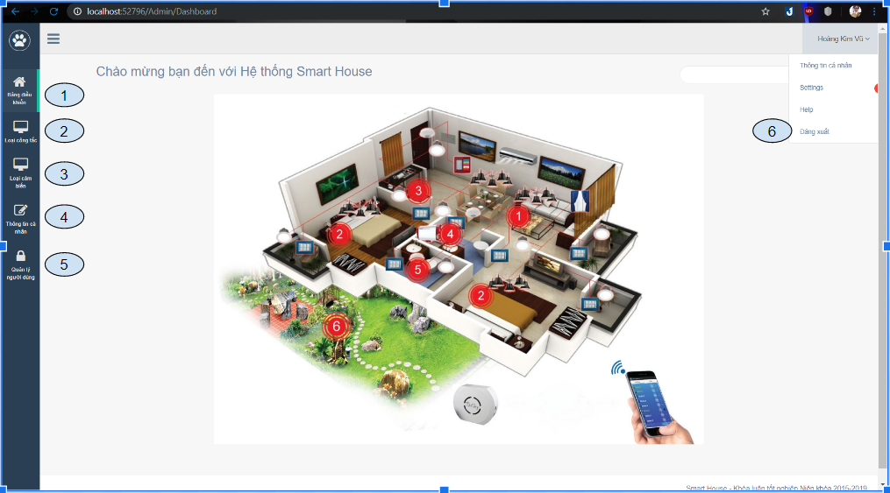

Hình 4.5 Màn hình trang chủ quản trị viên

* Các đối tượng trong màn hình

Bảng 4.4 Các đối tượng trong màn hình trang chủ quản trị viên

|  |  |  |
| --- | --- | --- |
| **STT** | **Loại** | **Ý nghĩa** |
| 1 | Button | Chuyển màn hình tới màn hình chủ quản trị viên |
| 2 | Button | Chuyển màn hình tới màn hình quản lý loại công tắc |
| 3 | Button | Chuyển màn hình tới màn hình quản lý loại cảm biến |
| 4 | Button | Chuyển màn hình tới màn hình thông tin cá nhân |
| 5 | Button | Chuyển màn hình tới màn hình quản lý người dùng |
| 6 | Button | Đăng xuất khỏi hệ thống |

* Sơ đồ biến cố

Chuyển đến màn hình Trang chủ quản trị viên

Click Bảng điều khiển

Click Loại công tắc

Click Loại cảm biến

Click Thông tin cá nhân

Click Quản lý người dùng

Click Đăng xuất

Chuyển đến màn hình quản lý loại công tắc

Chuyển đến màn hình quản lý loại cảm biến

Chuyển đến màn hình quản lý thông tin cá nhân

Chuyển đến màn hình quản lý người dùng

Đăng xuất khỏi hệ thống

* + - 1. *Màn hình quản lý loại công tắc*

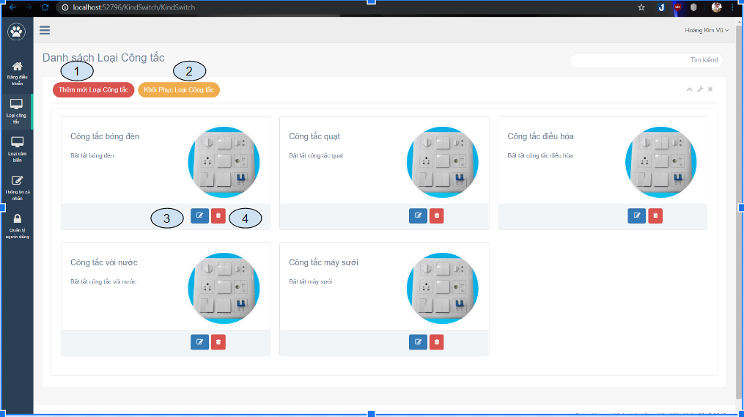

Hình 4.6 Màn hình quản lý loại công tắc

* Các đối tượng trong màn hình

Bảng 4.5 Các đối tượng trong màn hình quản lý loại công tắc

|  |  |  |
| --- | --- | --- |
| **STT** | **Loại** | **Ý nghĩa** |
| 1 | Button | Thêm mới Loại công tắc |
| 2 | Button | Chuyển màn hình tới màn hình khôi phục |
| 3 | Button | Xem chi tiết loại công tắc |
| 4 | Button | Xóa loại công tắc |

* Sơ đồ biến cố

Hiển thị model thêm mới loại công tắc

Click Thêm mới loại công tắc

Click Khôi phục loại công tắc

Click chi tiết

Click Xóa

Chuyển đến màn hình khôi phục loại công tắc

Hiển thị model thông tin chi tiết loại công tắc

Xóa loại công tắc

* + - 1. *Màn hình Thêm mới loại công tắc*

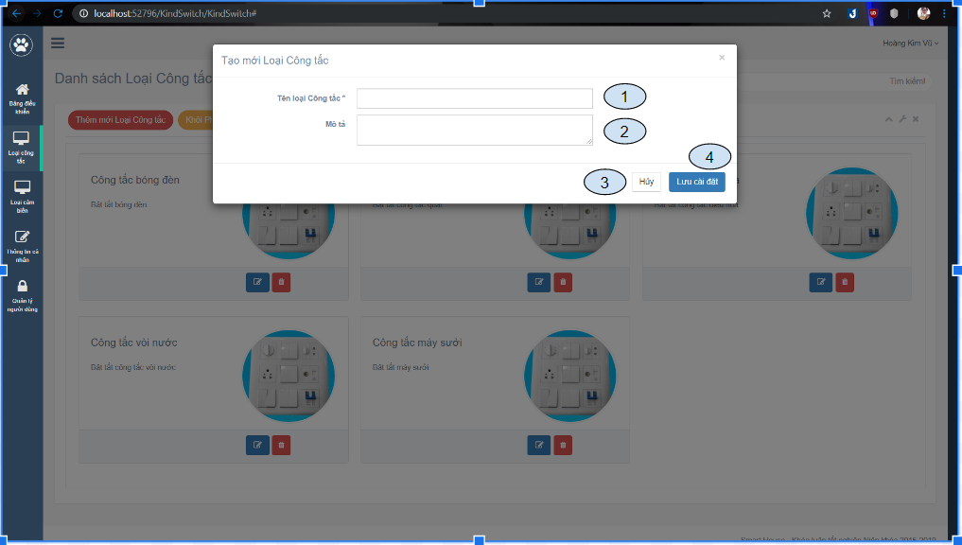

Hình 4.7 Màn hình thêm mới loại công tắc

* Các đối tượng trong màn hình

Bảng 4.6 Các đối tượng trong màn hình thêm mới loại công tắc

|  |  |  |
| --- | --- | --- |
| **STT** | **Loại** | **Ý nghĩa** |
| 1 | TextEdit | Tên loại công tắc |
| 2 | TextEdit | Mô tả chi tiết |
| 3 | Button | Hủy thao tác |
| 4 | Button | Thêm mới loại công tắc |

* Sơ đồ biến cố

Thêm mới loại công tắc

Click Lưu cài đặt

* + - 1. *Màn hình cập nhật thông tin loại công tắc*

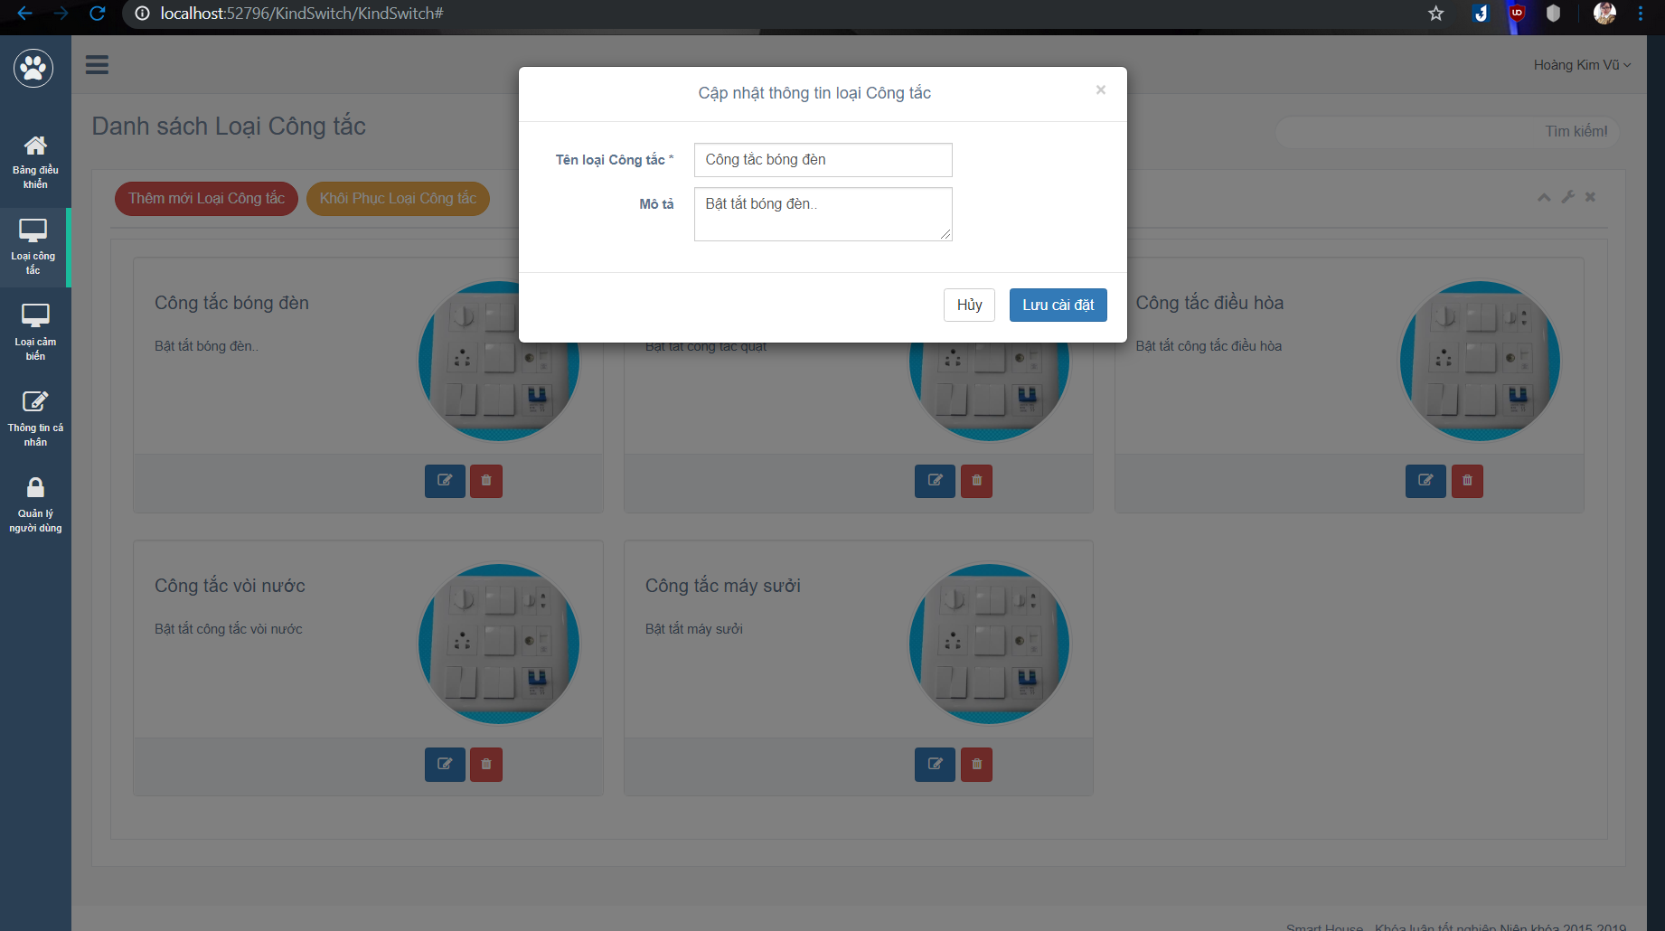

Hình 4.8 Màn hình cập nhật thông tin loại công tắc

* Các đối tượng trong màn hình

Bảng 4.7 Các đối tượng trong màn hình cập nhật loại công tắc

|  |  |  |
| --- | --- | --- |
| **STT** | **Loại** | **Ý nghĩa** |
| 1 | TextEdit | Tên loại công tắc |
| 2 | TextEdit | Mô tả chi tiết |
| 3 | Button | Hủy thao tác |
| 4 | Button | Cập nhật loại công tắc |

* Sơ đồ biến cố

Lưu lại thông tin cập nhật loại công tắc

Click Lưu cài đặt

* + - 1. *Màn hình Khôi phục loại công tắc*

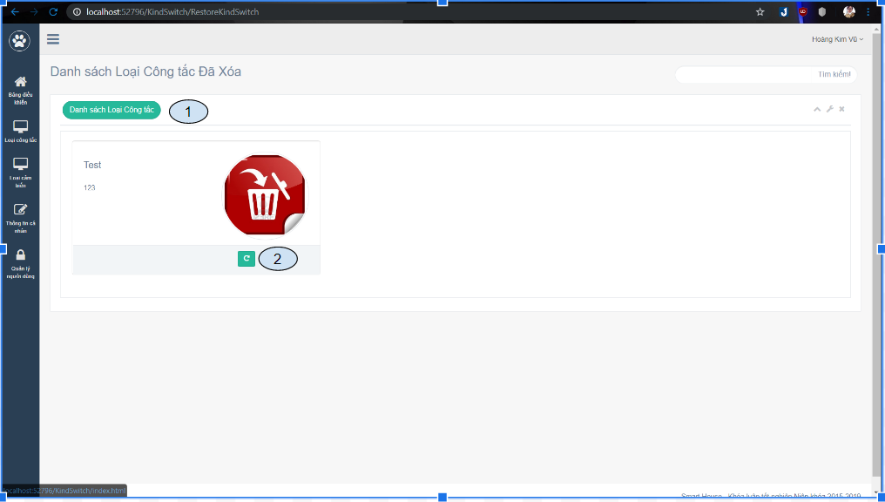

Hình 4.9 Màn hình khôi phục loại công tắc

* Các đối tượng trong màn hình

Bảng 4.8 Các đối tượng trong màn hình khôi phục loại công tắc

|  |  |  |
| --- | --- | --- |
| **STT** | **Loại** | **Ý nghĩa** |
| 1 | Button | Chuyển màn hình tới màn hình quản lý loại công tắc |
| 2 | Button | Khôi phục loại công tắc |

* Sơ đồ biến cố

Khôi phục lại loại công tắc đã xóa

Click Restore

* + - 1. *Màn hình quản lý loại cảm biến*

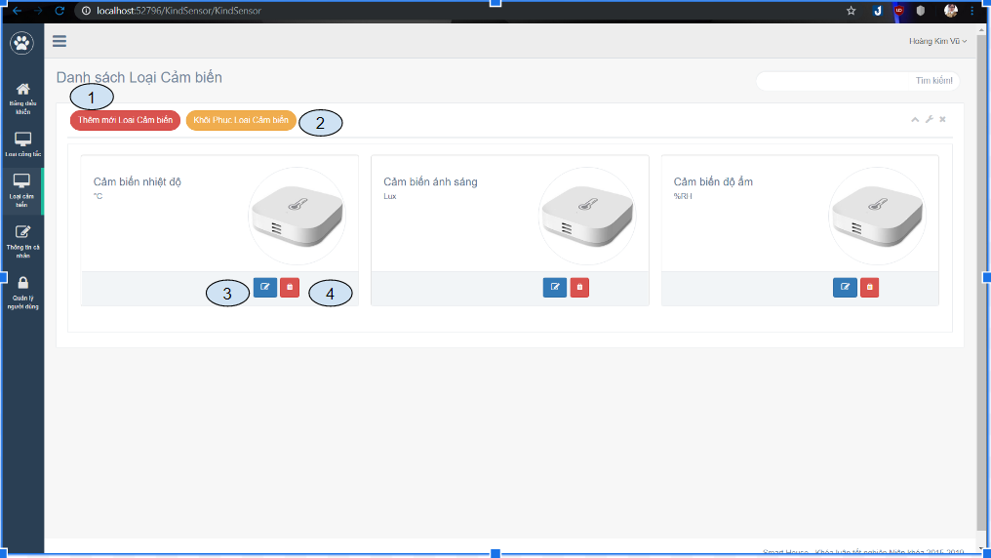

Hình 4.10 Màn hình quản lý loại cảm biến

* Các đối tượng trong màn hình

Bảng 4.9 Các đối tượng trong màn hình quản lý loại cảm biến

|  |  |  |
| --- | --- | --- |
| **STT** | **Loại** | **Ý nghĩa** |
| 1 | Button | Thêm mới Loại cảm biến |
| 2 | Button | Chuyển màn hình tới màn hình khôi phục |
| 3 | Button | Xem chi tiết loại cảm biến |
| 4 | Button | Xóa loại cảm biến |

* Sơ đồ biến cố

Hiển thị model thêm mới loại cảm biến

Click Thêm mới loại cảm biến

Click Khôi phục loại cảm biến

Click chi tiết

Click Xóa

Chuyển đến màn hình khôi phục loại cảm biến

Hiển thị model thông tin chi tiết loại cảm biến

Xóa loại cảm biến

* + - 1. *Màn hình thêm mới loại cảm biến*

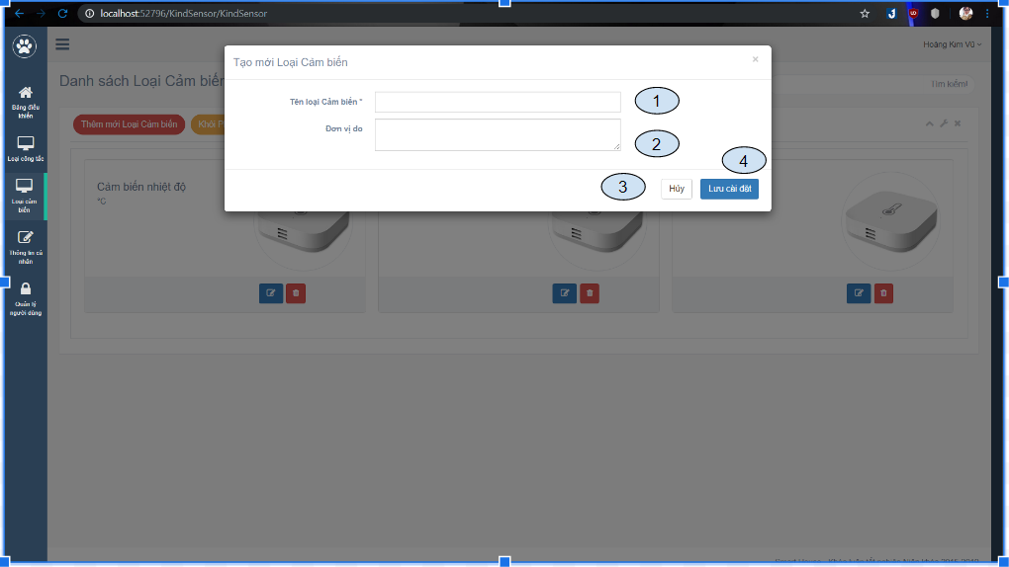

Hình 4.11 Màn hình thêm mới loại cảm biến

* Các đối tượng trong màn hình

Bảng 4.10 Các đối tượng trong màn hình thêm mới loại cảm biến

|  |  |  |
| --- | --- | --- |
| **STT** | **Loại** | **Ý nghĩa** |
| 1 | TextEdit | Tên loại cảm biến |
| 2 | TextEdit | Mô tả chi tiết |
| 3 | Button | Hủy thao tác |
| 4 | Button | Thêm mới loại cảm biến |

* Sơ đồ biến cố

Thêm mới loại cảm biến

Click Lưu cài đặt

* + - 1. *Màn hình cập nhật thông tin loại cảm biến*

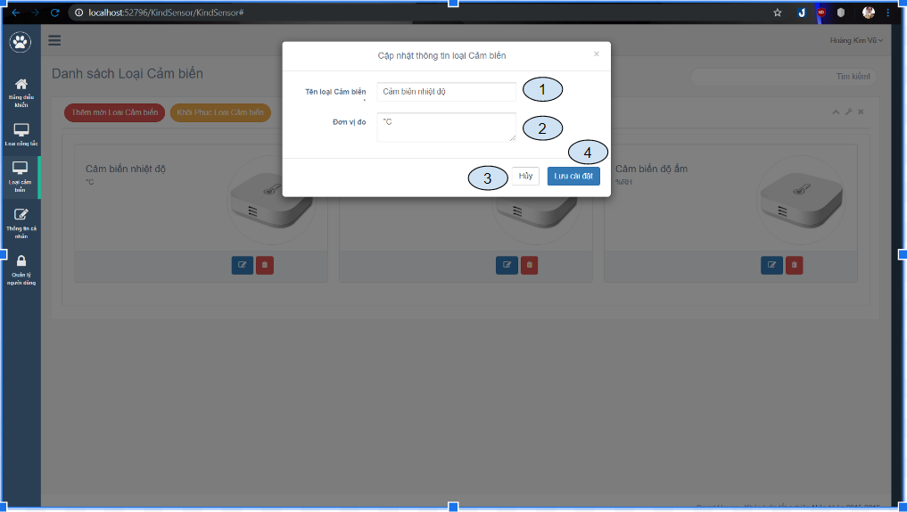

Hình 4.12 Màn hình cập nhật thông tin loại cảm biến

* Các đối tượng trong màn hình

Bảng 4.11 Các đối tượng trong màn hình cập nhật loại cảm biến

|  |  |  |
| --- | --- | --- |
| **STT** | **Loại** | **Ý nghĩa** |
| 1 | TextEdit | Tên loại cảm biến |
| 2 | TextEdit | Mô tả chi tiết |
| 3 | Button | Hủy thao tác |
| 4 | Button | Cập nhật loại cảm biến |

* Sơ đồ biến cố

Lưu lại thông tin cập nhật loại cảm biến

Click Lưu cài đặt

* + - 1. *Màn hình khôi phục loại cảm biến*

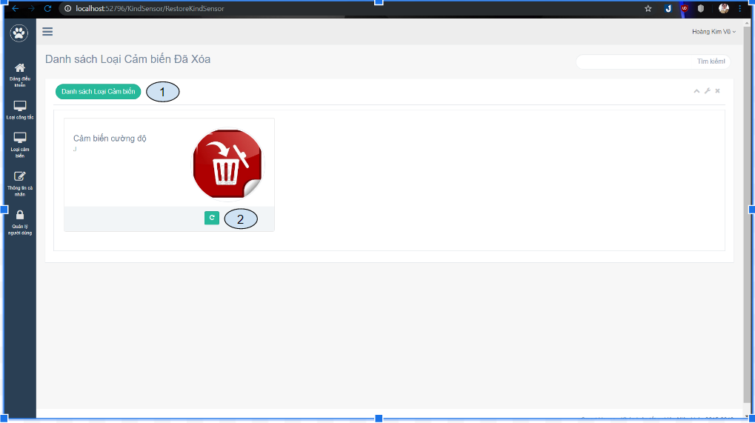

Hình 4.13 Màn hình khôi phục loại cảm biến

* Các đối tượng trong màn hình

Bảng 4.12 Các đối tượng trong màn hình khôi phục loại cảm biến

|  |  |  |
| --- | --- | --- |
| **STT** | **Loại** | **Ý nghĩa** |
| 1 | Button | Chuyển màn hình tới màn hình quản lý loại cảm biến |
| 2 | Button | Khôi phục loại cảm biến |

* Sơ đồ biến cố

Khôi phục lại loại cảm biến đã xóa

Click Restore

* + - 1. *Màn hình Quản lý thông tin cá nhân*

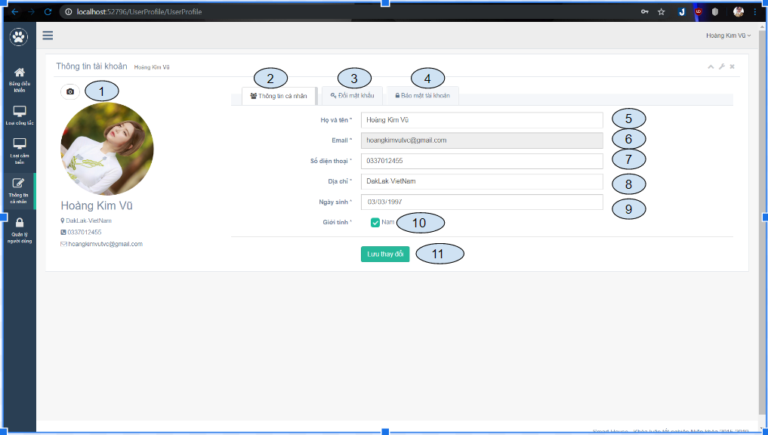

Hình 4.14 Màn hình quản lý thông tin cá nhân

* Các đối tượng trong màn hình

Bảng 4.13 Các đối tượng trong màn hình quản lý thông tin cá nhân

|  |  |  |
| --- | --- | --- |
| **STT** | **Loại** | **Ý nghĩa** |
| 1 | Button | Thay đổi ảnh đại diện |
| 2 | Button | Chuyển tới tab thông tin cá nhân |
| 3 | Button | Chuyển tới tab đổi mật khẩu |
| 4 | Button | Chuyển tới tab xác thực hai lớp |
| 5 | TextEdit | Tên người dùng |
| 6 | TextEdit | Email |
| 7 | TextEdit | Số điện thoại |
| 8 | TextEdit | Địa chỉ |
| 9 | TextEdit | Ngày sinh |
| 10 | CheckBox | Giới tính |
| 11 | Button | Lưu thay đổi |

* Sơ đồ biến cố

Đổi ảnh đại diện

Click Avatar

Click thông tin cá nhân

Click đổi mật khẩu

Click Xác thực hai lớp

Chuyển đến tab đổi mật khẩu

Chuyển đến tab đổi mật khẩu

Chuyển đến tab xác thực hai lớp

Click Lưu thay đổi

Lưu thông tin cá nhân

* + - 1. *Màn hình đổi mật khẩu*

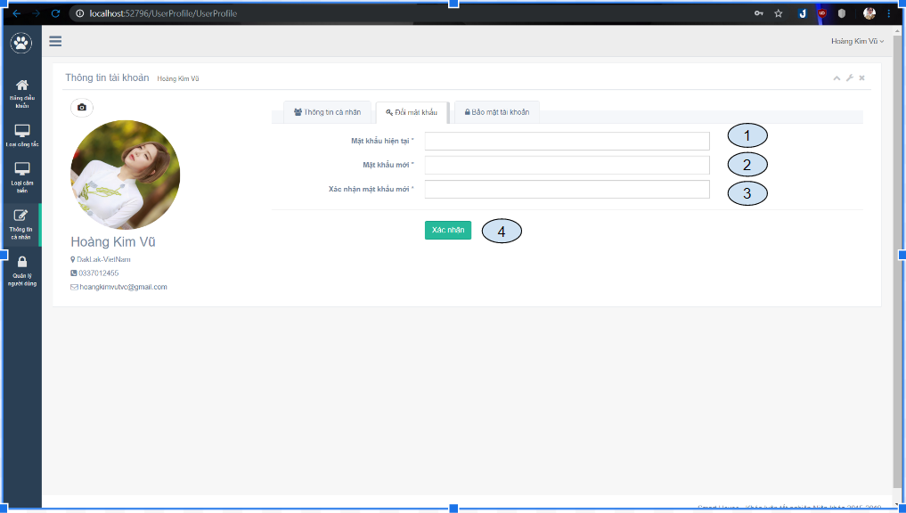

Hình 4.15 Màn hình đổi mật khẩu

* Các đối tượng trong màn hình

Bảng 4.14 Các đối tượng trong màn hình đổi mật khẩu

|  |  |  |
| --- | --- | --- |
| **STT** | **Loại** | **Ý nghĩa** |
| 1 | TextEdit | Mật khẩu hiện tại |
| 2 | TextEdit | Nhập mật khẩu mới |
| 3 | TextEdit | Xác thực mật khẩu mới |
| 4 | Button | Xác nhận đổi mật khẩu |

* Sơ đồ biến cố

Đổi mật khẩu của người dùng

Click Xác nhận

* + - 1. *Màn hình Bảo mật tài khoản*

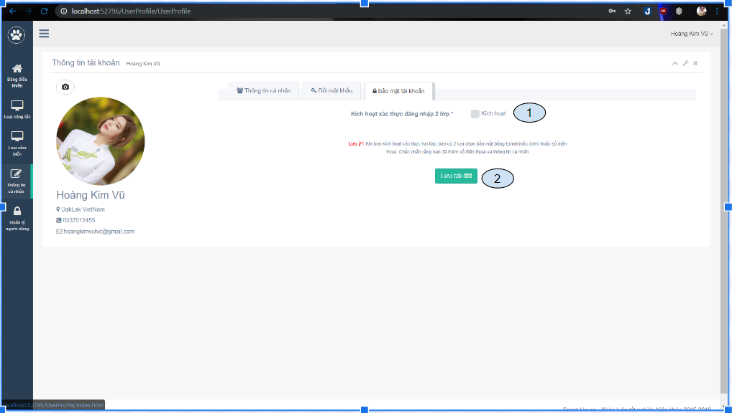

Hình 4.16 Màn hình bảo mật tài khoản

* Các đối tượng trong màn hình

Bảng 4.15 Các đối tượng trong màn hình bảo mật tài khoản

|  |  |  |
| --- | --- | --- |
| **STT** | **Loại** | **Ý nghĩa** |
| 1 | CheckBox | Bật / tắt xác thực hai lớp |
| 2 | Button | Lưu thay đổi |

* Sơ đồ biến cố

Lưu thay đổi bảo mật

Click Lưu cài đặt

* + - 1. *Màn hình quản lý người dùng*

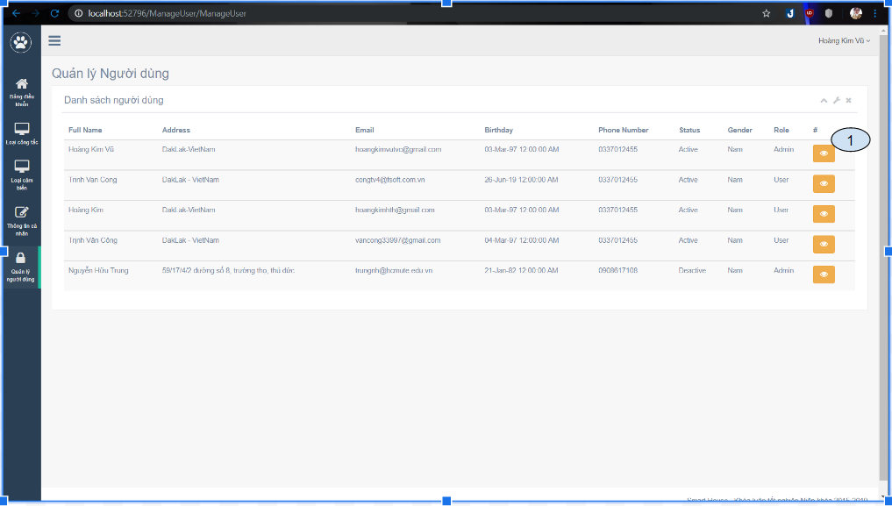

Hình 4.17 Màn hình quản lý người dùng

* Các đối tượng trong màn hình

Bảng 4.16 Các đối tượng trong màn hình quản lý người dùng

|  |  |  |
| --- | --- | --- |
| **STT** | **Loại** | **Ý nghĩa** |
| 1 | Button | Hiển thị model thông tin chi tiết |

* Sơ đồ biến cố

Hiển thị model thông tin chi tiết người dùng

Click Chi tiết

* + - 1. *Màn hình Cập nhật thông tin người dùng*

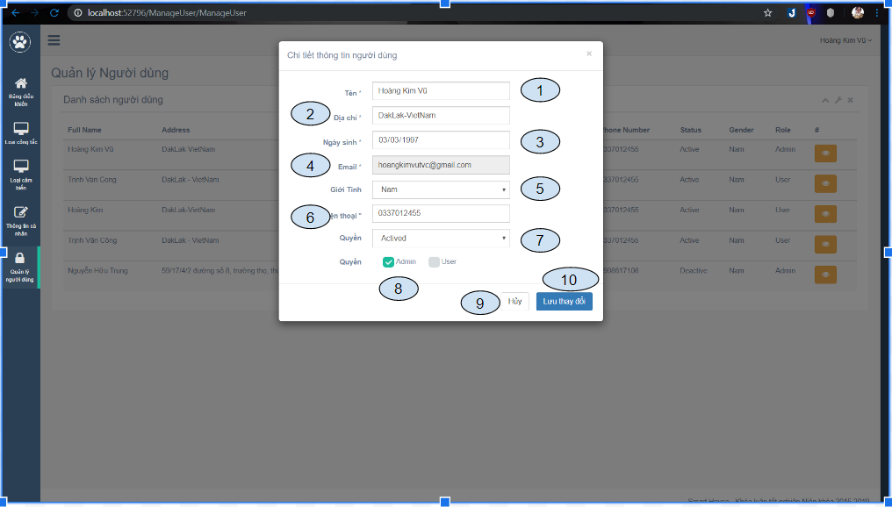

Hình 4.18 Màn hình Cập nhật thông tin người dùng

* Các đối tượng trong màn hình

Bảng 4.17 Các đối tượng trong màn hình cập nhật thông tin người dùng

|  |  |  |
| --- | --- | --- |
| **STT** | **Loại** | **Ý nghĩa** |
| 1 | TextEdit | Tên người dùng |
| 2 | TextEdit | Địa chỉ |
| 3 | TextEdit | Ngày sinh |
| 4 | TextEdit | Email |
| 5 | ComboBox | Giới tính |
| 6 | TextEdit | Số điện thoại |
| 7 | ComboBox | Trạng thái tài khoản |
| 8 | CheckBox | Quyền người dùng |
| 9 | Button | Hủy |
| 10 | Button | Lưu lại thay đổi |

* Sơ đồ biến cố

Lưu lại các thay đổi thông tin tài khoản người dùng

Click Lưu thay đổi

* + - 1. *Màn hình Trang chủ điều khiển*

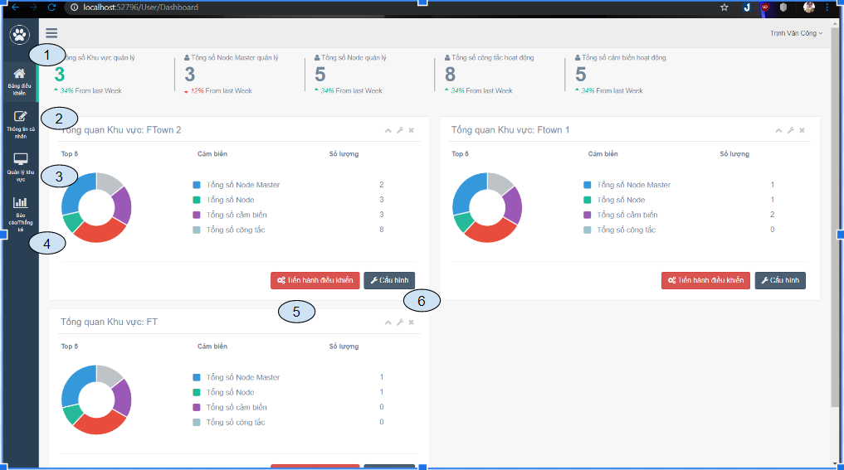

Hình 4.19 Màn hình Trang chủ điều khiển

* Các đối tượng trong màn hình

Bảng 4.18 Các đối tượng trong màn hình trang chủ điều khiển

|  |  |  |
| --- | --- | --- |
| **STT** | **Loại** | **Ý nghĩa** |
| 1 | Button | Chuyển màn hình tới màn hình trang chủ điều khiển |
| 2 | Button | Chuyển màn hình tới màn hình thông tin cá nhân |
| 3 | Button | Chuyển màn hình tới màn hình quản lý khu vực |
| 4 | Button | Chuyển màn hình tới màn hình thống kê theo node |
| 5 | Button | Chuyển màn hình tới màn hình điều khiển khu vực |
| 6 | Button | Chuyển màn hình tới màn hình quản lý khu vực |

* Sơ đồ biến cố

Chuyển đến màn hình trang chủ điều khiển

Click Bảng điều khiển

Click thông tin cá nhân

Click quản lý khu vực

Click báo cáo / thống kê

Chuyển đến màn hình thông tin cá nhân

Chuyển đến màn hình quản lý khu vực

Chuyển đến màn hình thống kê

Click tiến hành điều khiển

Chuyển đến màn hình điều khiển khu vực

* + - 1. *Màn hình điều khiển khu vực*

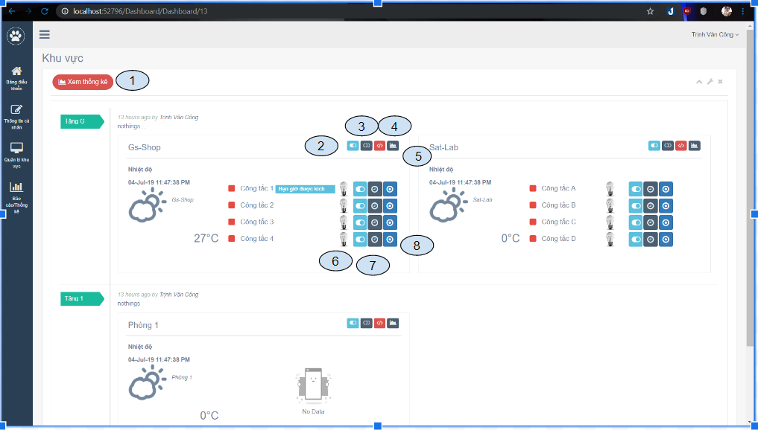

Hình 4.20 Màn hình Điều khiển khu vực

* Các đối tượng trong màn hình

Bảng 4.19 Các đối tượng trong màn hình điều khiển khu vực

|  |  |  |
| --- | --- | --- |
| **STT** | **Loại** | **Ý nghĩa** |
| 1 | Button | Chuyển màn hình tới màn hình thống kê |
| 2 | Button | Bật toàn bộ công tắc |
| 3 | Button | Tắt toàn bộ công tắc |
| 4 | Button | Lấy mã nguồn |
| 5 | Button | Xem thống kê |
| 6 | Button | Bật / tắt công tắc |
| 7 | Button | Hẹn giờ thiết bị |
| 8 | Button | Thiết lập ngưỡng kích hoạt |

* Sơ đồ biến cố

Chuyển đến màn hình thống kê

Click Xem thống kê

Click bật toàn bộ

Click tắt toàn bộ

Click bật / tắt

Click hẹn giờ

Click ngưỡng giới hạn

Bật toàn bộ công tắc

Tắt toàn bộ công tắc

Bật/tắt công tắc

Hẹn giờ cho công tắc

Thiết lập ngưỡng giới hạn cho công tắc

* + - 1. *Màn hình hẹn giờ thiết bị*

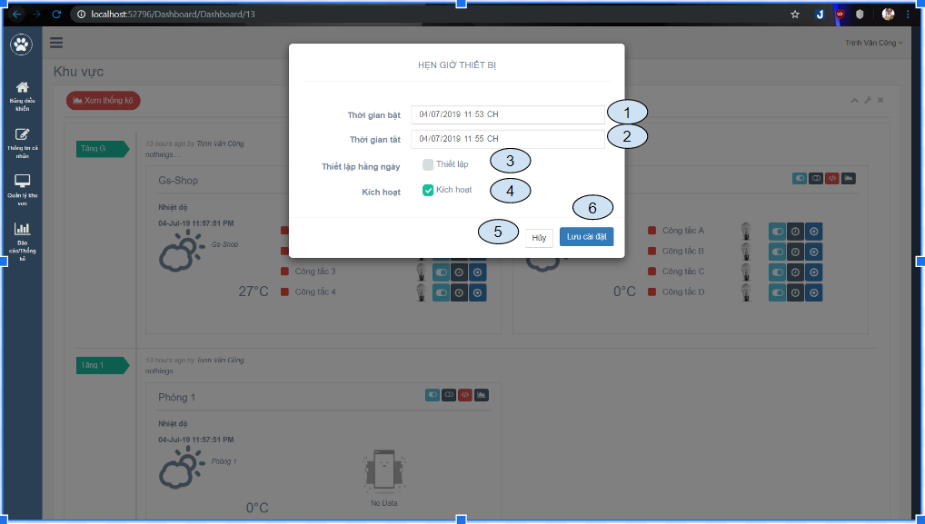

Hình 4.21 Màn hình Hẹn giờ thiết bị

* Các đối tượng trong màn hình

Bảng 4.20 Các đối tượng trong màn hình hẹn giờ thiết bị

|  |  |  |
| --- | --- | --- |
| **STT** | **Loại** | **Ý nghĩa** |
| 1 | TextEdit | Thời gian bật |
| 2 | TextEdit | Thời gian tắt |
| 3 | CheckBox | Kích hoạt theo ngày |
| 4 | CheckBox | Kích hoạt hẹn giờ |
| 5 | Button | Hủy |
| 6 | Button | Lưu cài đặt |

* Sơ đồ biến cố

Lưu cài đặt hẹn giờ

Click Lưu cài đặt

* + - 1. *Màn hình thiết lập ngưỡng kích hoạt*

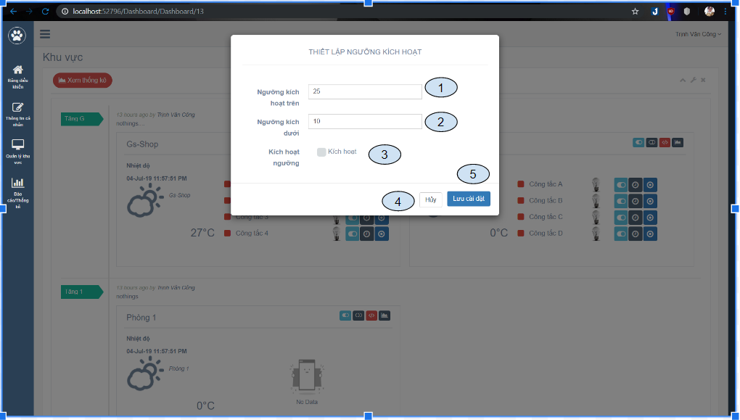

Hình 4.22 Màn hình thiết lập ngưỡng kích hoạt

* Các đối tượng trong màn hình

Bảng 4.21 Các đối tượng trong màn hình thiết lập ngưỡng kích hoạt

|  |  |  |
| --- | --- | --- |
| **STT** | **Loại** | **Ý nghĩa** |
| 1 | TextEdit | Ngưỡng kích hoạt trên |
| 2 | TextEdit | Ngưỡng kích hoạt dưới |
| 3 | CheckBox | Kích hoạt ngưỡng giới hạn |
| 4 | Button | Hủy |
| 5 | Button | Lưu cài đặt |

* Sơ đồ biến cố

Lưu cài đặt ngưỡng giới hạn

Click Lưu cài đặt

* + - 1. *Màn hình quản lý khu vực*

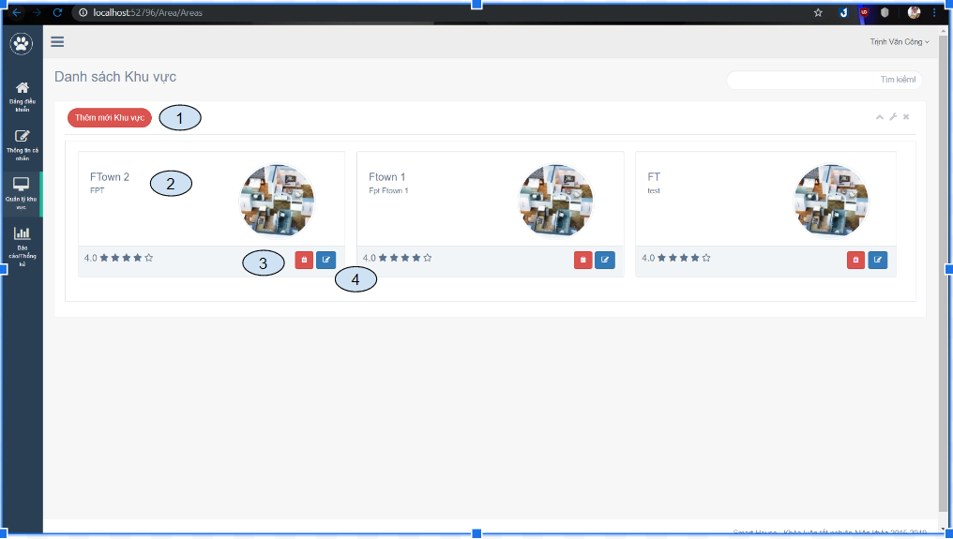

Hình 4.23 Màn hình quản lý khu vực

* Các đối tượng trong màn hình

Bảng 4.22 Các đối tượng trong màn hình quản lý khu vực

|  |  |  |
| --- | --- | --- |
| **STT** | **Loại** | **Ý nghĩa** |
| 1 | Button | Hiển thị model thêm mới khu vực |
| 2 | TextSpan | Chuyển màn hình tới màn hình chi tiết khu vực |
| 3 | Button | Xóa khu vực |
| 4 | Button | Hiển thị model Cập nhật khu vực |

* Sơ đồ biến cố

Hiển thị model thêm mới khu vực

Click Thêm mới loại khu vực

Click chi tiết khu vực

Click cập nhật

Click Xóa

Chuyển đến màn hình chi tiết khu vực

Hiển thị model cập nhật thông tin khu vực

Xóa khu vực

* + - 1. *Màn hình thêm mới khu vực*

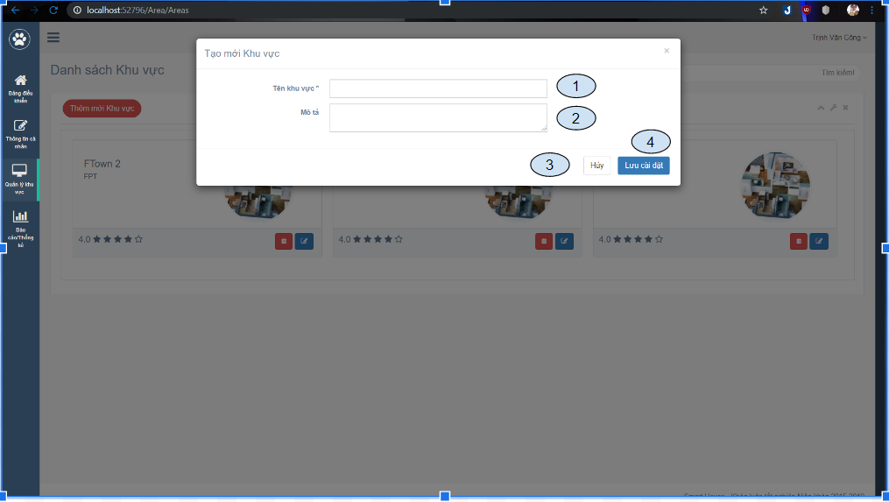

Hình 4.24 Màn hình thêm mới khu vực

* Các đối tượng trong màn hình

Bảng 4.23 Các đối tượng trong màn hình thêm mới khu vực

|  |  |  |
| --- | --- | --- |
| **STT** | **Loại** | **Ý nghĩa** |
| 1 | TextEdit | Tên khu vực |
| 2 | TextEdit | Mô tả chi tiết |
| 3 | Button | Hủy thao tác |
| 4 | Button | Thêm mới khu vực |

* Sơ đồ biến cố

Thêm mới khu vực

Click Lưu cài đặt

* + - 1. *Màn hình cập nhật khu vực*

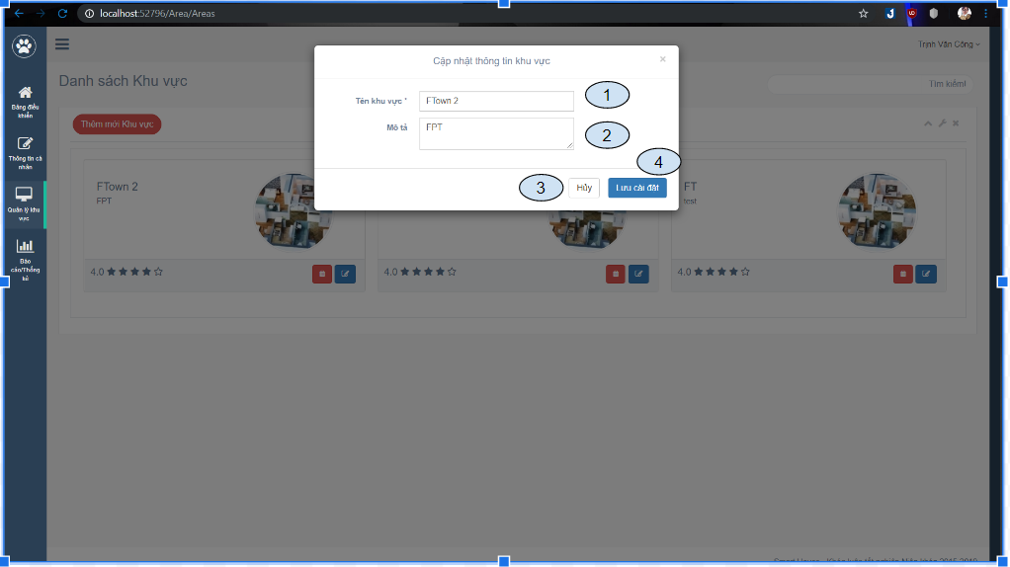

Hình 4.25 màn hình cập nhật khu vực

* Các đối tượng trong màn hình

Bảng 4.24 Các đối tượng trong màn hình cập nhật khu vực

|  |  |  |
| --- | --- | --- |
| **STT** | **Loại** | **Ý nghĩa** |
| 1 | TextEdit | Tên khu vực |
| 2 | TextEdit | Mô tả chi tiết |
| 3 | Button | Hủy thao tác |
| 4 | Button | Cập nhật khu vực |

* Sơ đồ biến cố

Cập nhật khu vực

Click Lưu cài đặt

* + - 1. *Màn hình chi tiết khu vực*

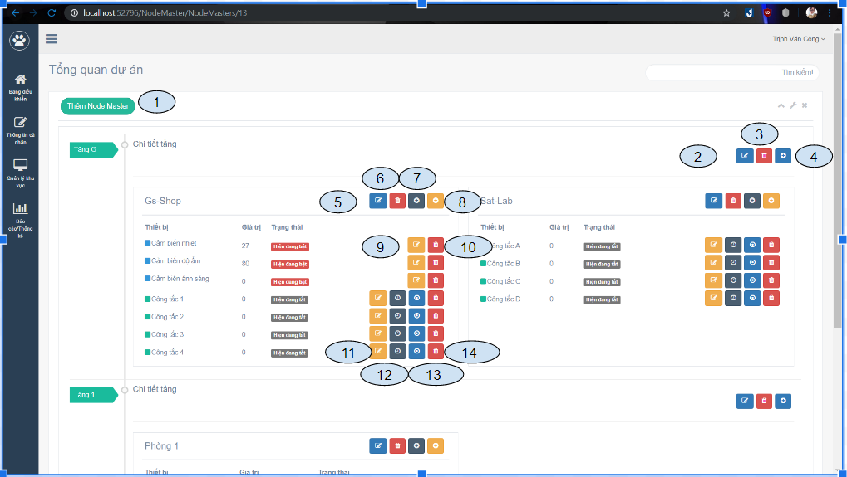

Hình 4.26 Màn hình chi tiết khu vực

* Các đối tượng trong màn hình

Bảng 4.25 Các đối tượng trong màn hình chi tiết khu vực

|  |  |  |
| --- | --- | --- |
| **STT** | **Loại** | **Ý nghĩa** |
| 1 | Button | Thêm mới Node Master |
| 2 | Button | Cập nhật Node Master |
| 3 | Button | Xóa khu vực |
| 4 | Button | Thêm Node |
| 5 | Button | Cập nhật Node |
| 6 | Button | Xóa Node |
| 7 | Button | Thêm công tắc |
| 8 | Button | Thêm cảm biến |
| 9 | Button | Cập nhật cảm biến |
| 10 | Button | Xóa cảm biến |
| 11 | Button | Cập nhật công tắc |
| 12 | Button | Hẹn giờ |
| 13 | Button | Thiết lập ngưỡng giới hạn |
| 14 | Button | Xóa công tắc |

* Sơ đồ biến cố

Hiển thị model thêm mới Node Master

Click Thêm mới Node Master

Click cập nhật Node Master

Click xóa Node Master

Click Hẹn giờ

Click Ngưỡng kích hoạt

Hiển thị model cập nhật Node master

Xóa Node Master

Hiển thị model hẹn giờ công tắc

Thiết lập ngưỡng kích hoạt cho công tắc

* + - 1. *Màn hình Thêm mới Node Master*

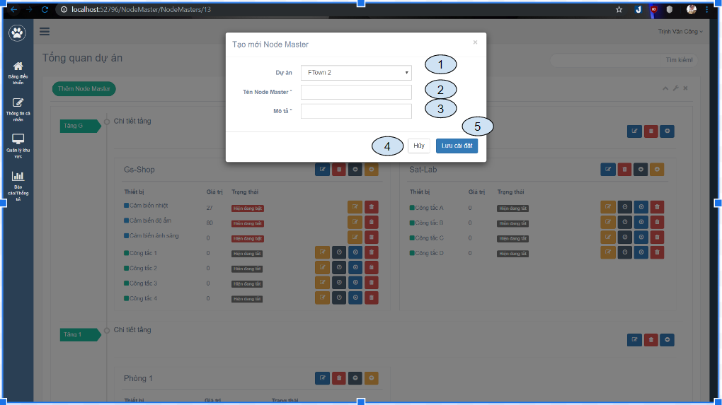

Hình 4.27 Màn hình thêm mới Node Master

* Các đối tượng trong màn hình

Bảng 4.26 Các đối tượng trong màn hình thêm mới Node Master

|  |  |  |
| --- | --- | --- |
| **STT** | **Loại** | **Ý nghĩa** |
| 1 | ComboBox | Chọn dự án |
| 2 | TextEdit | Tên Node Master |
| 3 | TextEdit | Mô tả |
| 4 | Button | Hủy |
| 5 | Button | Thêm mới Node Master |

* Sơ đồ biến cố

Thêm mới Node Master

Click Lưu cài đặt

* + - 1. *Màn hình cập nhật Node Master*

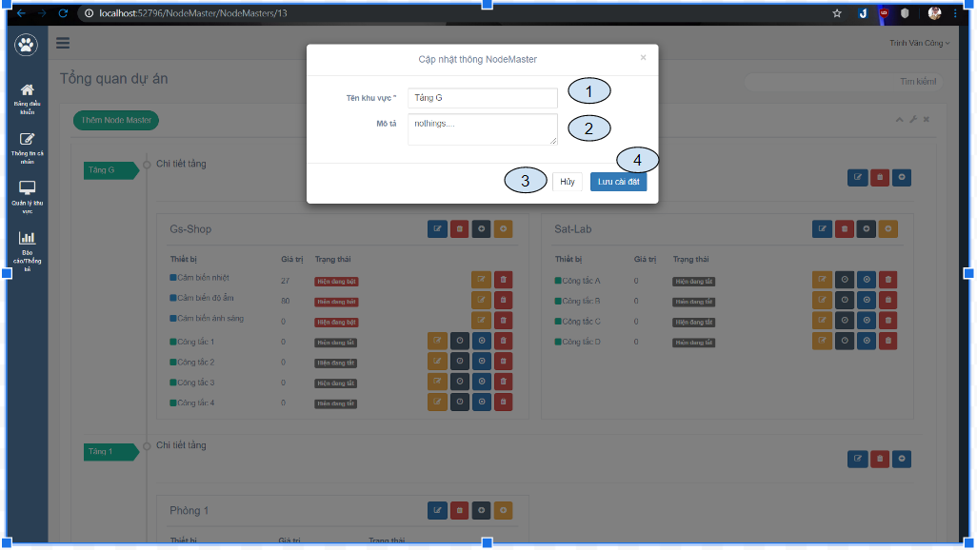

Hình 4.28 Màn hình cập nhật Node Master

* Các đối tượng trong màn hình

Bảng 4.27 Các đối tượng trong màn hình cập nhật Node Master

|  |  |  |
| --- | --- | --- |
| **STT** | **Loại** | **Ý nghĩa** |
| 1 | TextEdit | Tên Node Master |
| 2 | TextEdit | Mô tả |
| 3 | Button | Hủy |
| 4 | Button | Cập nhật Node Master |

* Sơ đồ biến cố

Cập nhật Node Master

Click Lưu thay đổi

* + - 1. *Màn hình thêm mới Node*

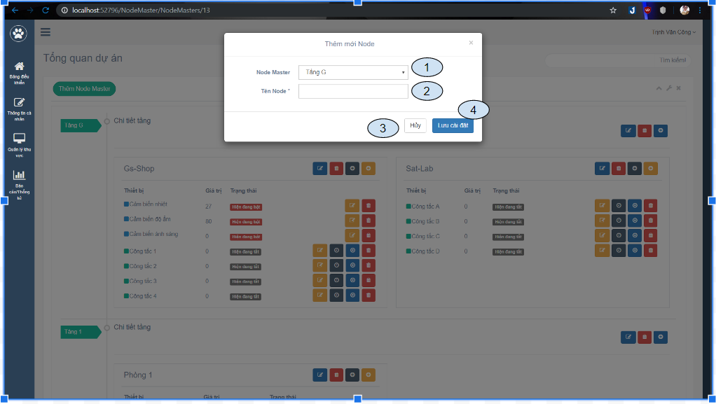

Hình 4.29 Màn hình thêm mới Node

* Các đối tượng trong màn hình

Bảng 4.28 Các đối tượng trong màn hình thêm mới Node

|  |  |  |
| --- | --- | --- |
| **STT** | **Loại** | **Ý nghĩa** |
| 1 | ComboBox | Lựa chọn dự án |
| 2 | TextEdit | Mô tả node |
| 3 | Button | Hủy |
| 4 | Button | Thêm mới Node |

* Sơ đồ biến cố

Thêm mới Node

Click Lưu cài đặt

* + - 1. *Màn hình cập nhật Node*

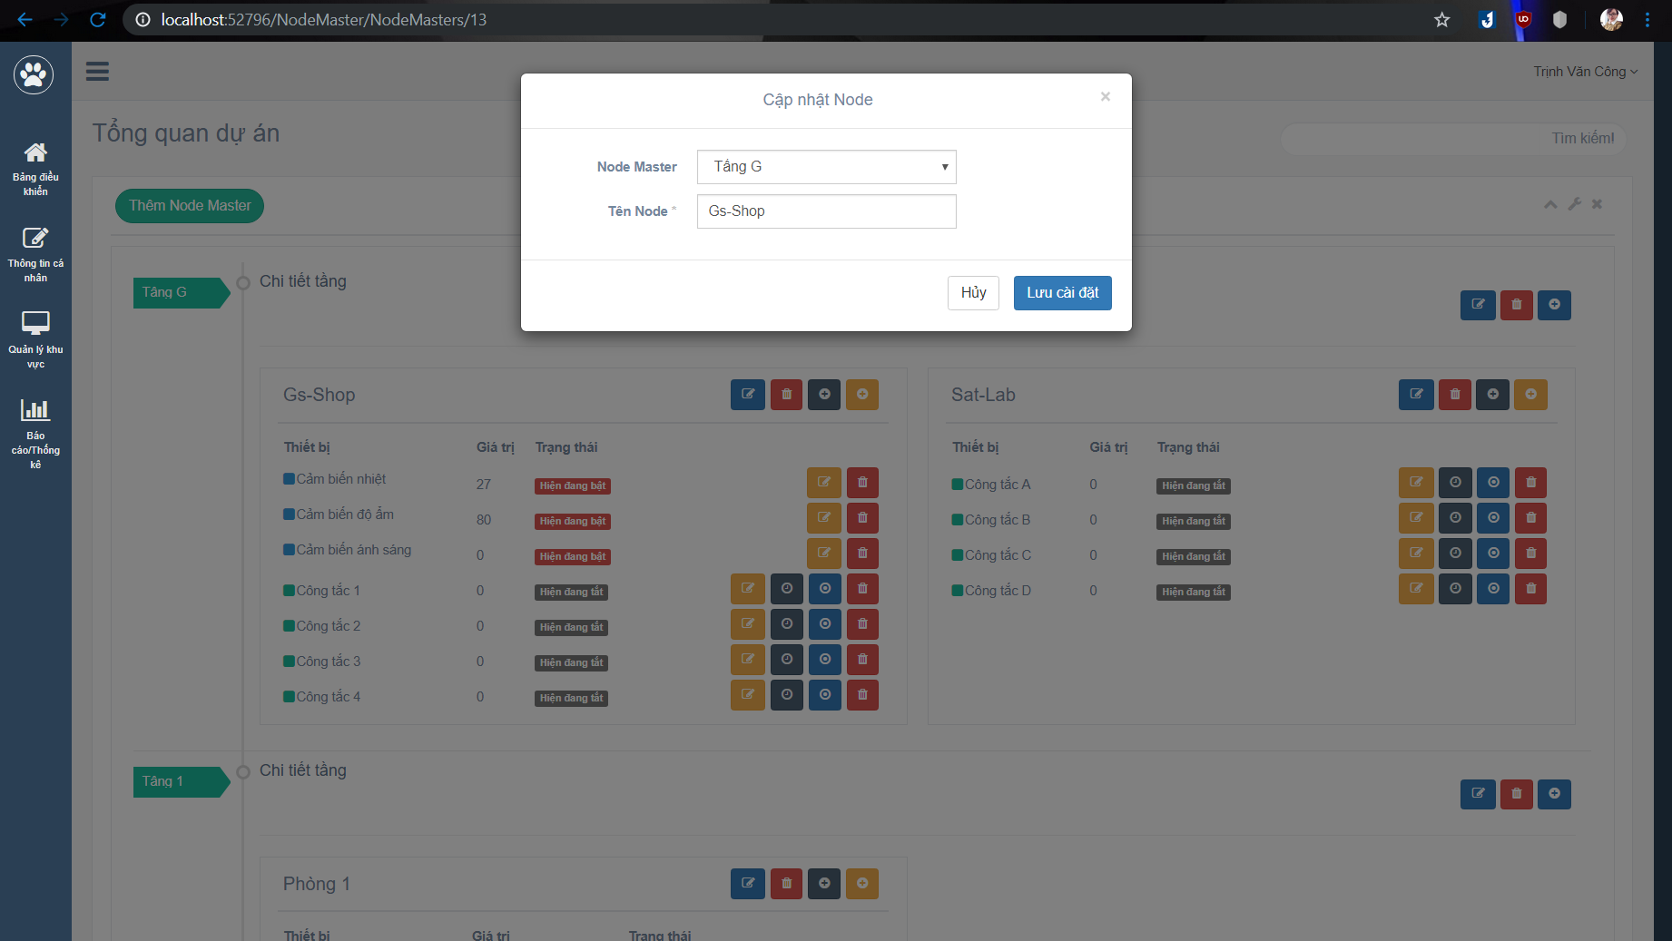

Hình 4.30 Màn hình cập nhật Node

* Các đối tượng trong màn hình

Bảng 4.29 Các đối tượng trong màn hình cập nhật Node

|  |  |  |
| --- | --- | --- |
| **STT** | **Loại** | **Ý nghĩa** |
| 1 | ComboBox | Lựa chọn dự án |
| 2 | TextEdit | Mô tả |
| 3 | Button | Hủy |
| 4 | Button | Cập nhật Node |

* Sơ đồ biến cố

Cập nhật Node Master

Click Lưu thay đổi

* + - 1. *Màn hình thêm mới công tắc*

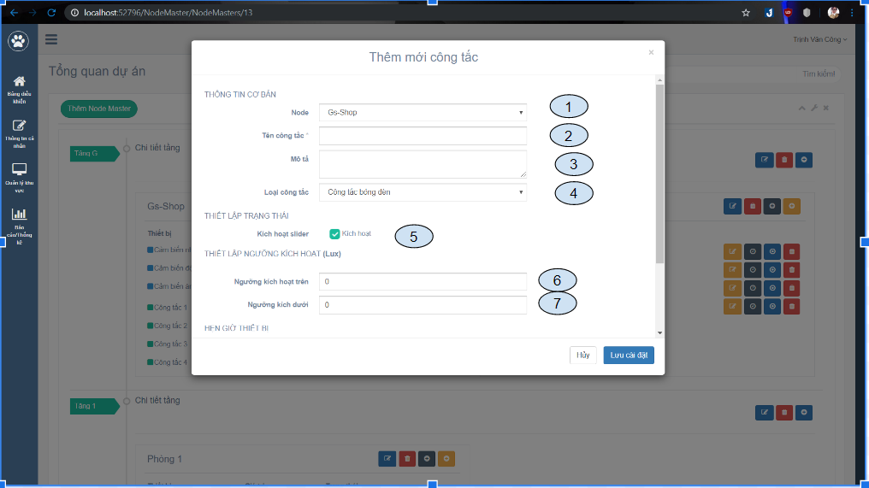

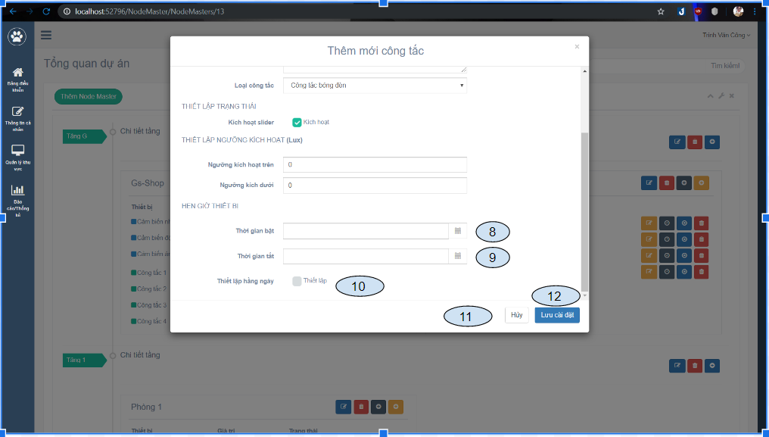

Hình 4.31 Màn hình Thêm mới công tắc

* Các đối tượng trong màn hình

Bảng 4.30 Các đối tượng trong màn hình thêm mới công tắc

|  |  |  |
| --- | --- | --- |
| **STT** | **Loại** | **Ý nghĩa** |
| 1 | ComboBox | Lựa chọn node |
| 2 | TestEdit | Tên công tắc |
| 3 | TestEdit | Mô tả công tắc |
| 4 | ComboBox | Chọn loại công tắc |
| 5 | CheckBox | Kích hoạt trạng thái |
| 6 | TextEdit | Ngưỡng kích hoạt trên |
| 7 | TextEdit | Ngưỡng kích hoạt dưới |
| 8 | TextEdit | Thời gian bắt đầu |
| 9 | TextEdit | Thời gian kết thúc |
| 10 | CheckBox | Kích hoạt cường độ |
| 11 | Button | Hủy |
| 12 | Button | Thêm mới công tắc |

* Sơ đồ biến cố

Thêm mới công tắc

Click Lưu cài đặt

* + - 1. *Màn hình thống kê các ngày trong tháng*

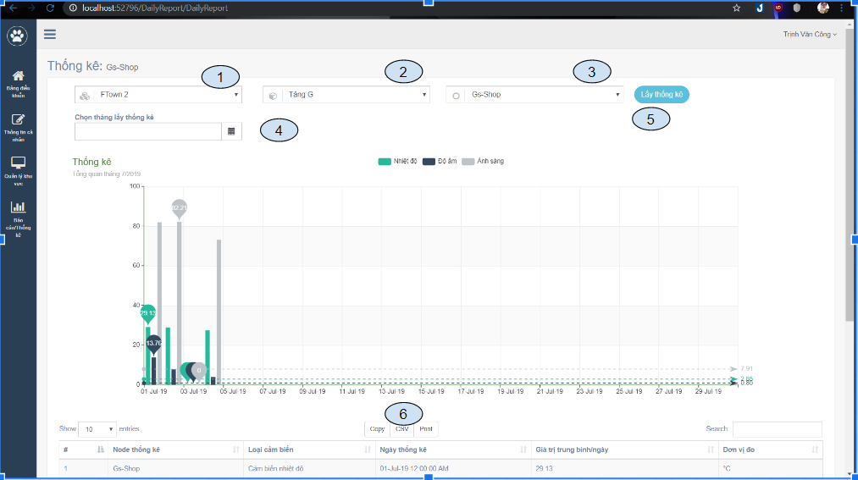

Hình 4.32 Màn hình thống kê

* Các đối tượng trong màn hình

Bảng 4.31 Các đối tượng trong màn hình thống kê theo tháng

|  |  |  |
| --- | --- | --- |
| **STT** | **Loại** | **Ý nghĩa** |
| 1 | ComboBox | Lựa chọn Node Master |
| 2 | ComboBox | Lựa chọn khu vực |
| 3 | ComboBox | Lựa chọn Node |
| 4 | TextEdit | Chọn thời gian in thống kê |
| 5 | Button | In thống kê |
| 6 | Button | Tải xuống báo cáo |

* Sơ đồ biến cố

Lấy thống kê theo chỉ số được chọn

Click Lấy thống kê

Click CSV

Download thống kê

* + - 1. *Màn hình thống kê trong ngày*

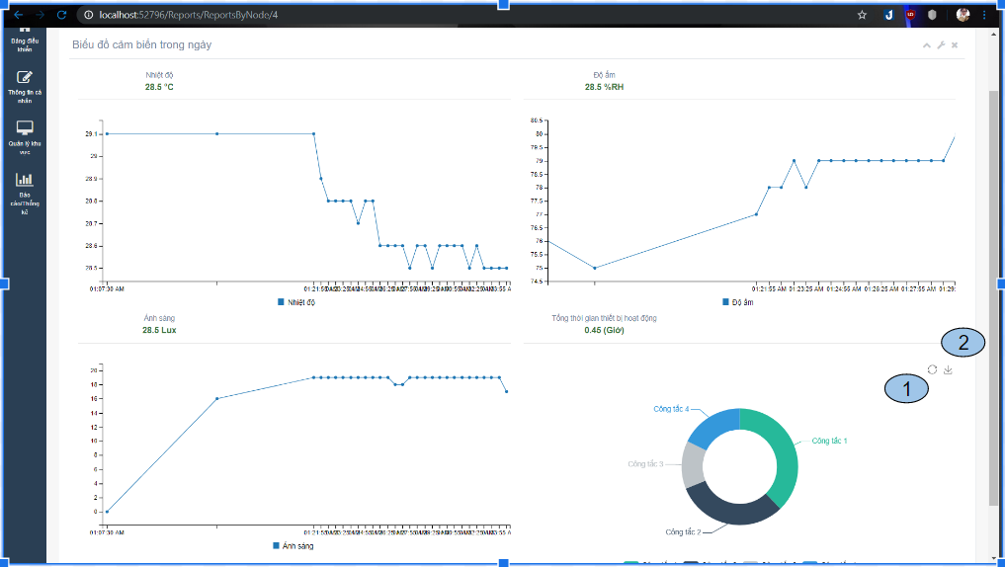

Hình 4.33 Màn hình thống kê thông số real-time trong ngày

* Các đối tượng trong màn hình

Bảng 4.32 Các đối tượng trong màn hình thống kê trong ngày

|  |  |  |
| --- | --- | --- |
| **STT** | **Loại** | **Ý nghĩa** |
| 1 | Button | Cập nhật lại biểu đồ thống kê |
| 2 | Button | Tải xuống hình ảnh |

* Sơ đồ biến cố

Cập nhật lại biểu đồ thống kê

Click Restore

Click Download

Tải xuống hình ảnh

* + - 1. *Màn hình thống kê theo phạm vi ngày*

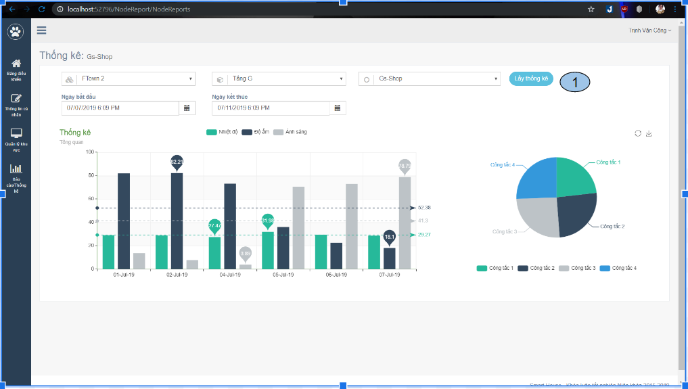

Hình 4.34 Màn hình thống kê theo phạm vi ngày

* Các đối tượng trong màn hình

Bảng 4.33 Các đối tượng trong màn hình thống kê theo phạm vi ngày

|  |  |  |
| --- | --- | --- |
| **STT** | **Loại** | **Ý nghĩa** |
| 1 | Button | Cập nhật lại biểu đồ thống kê |

* Sơ đồ biến cố

Cập nhật lại biểu đồ thống kê theo khoảng thời gian được chọn

Click Lấy thống kê

* 1. **LƯỢC ĐỒ SEQUENCE**
     1. **Sequence diagram cho chức năng đăng ký tài khoản**



Hình 4.35 Sequence diagram đăng ký tài khoản

* + 1. **Sequence diagram cho chức năng đăng nhập**



Hình 4.36 Sequence diagram đăng nhập

* + 1. **Sequence diagram cho chức năng đăng hẹn giờ công tắc**



Hình 4.37 Sequence diagram hẹn giờ công tắc

* + 1. **Sequence diagram cho chức năng điều khiển công tắc**



Hình 4.38 Sequence diagram điều khiển công tắc

* + 1. **Sequence diagram cho chức năng quên mật khẩu**



Hình 4.39 Sequence diagram quên mật khẩu

* + 1. **Sequence diagram cho chức năng thiết lập ngưỡng**



Hình 4.40 Sequence diagram thiết lập ngưỡng

* + 1. **Sequence diagram cho chức năng thêm công tắc**



Hình 4.41 Sequence diagram thêm công tắc

* + 1. **Sequence diagram cho chức năng thêm cảm biến**



Hình 4.42 Sequence diagram thêm cảm biến

**CHƯƠNG 5. CÀI ĐẶT VÀ KIỂM THỬ**

1. **CÁC THIẾT BỊ VÀ MẠCH ĐƯỢC SỬ DỤNG**

Bảng 5.1 Bảng các thiết bị dành cho thiết kế mạch điều khiển

|  |  |  |  |
| --- | --- | --- | --- |
| **STT** | **Hình ảnh** | **Tên thiết bị** | **Công dụng** |
| 1 |  | Kit MCU ESP 8266 | NodeMCU V1.0 được phát triển dựa trên Chip WiFi ESP8266EX bên trong Module ESP-12E dễ dàng kết nối WiFi với một vài thao tác.Board còn tích hợp IC CP2102, giúp dễ dàng giao tiếp với máy tính thông qua Micro USB để thao tác với board |
| 2 |  | Cảm biến nhiệt độ và độ ẩm (DTH) | Dùng để đo nhiệt độ/độ ẩm khu vực/phòng được lắp đặt, dựa vào thông số đo được tiến hành điều khiển các thiết bị phụ thuộc vào nhiệt độ, độ ẩm ví dụ: quạt điện,… |
| 3 |  | Cảm biến cường độ ánh sáng (GY-30) | Dùng để đo cường độ ánh sáng khu vực/phòng được lắp đặt, dựa vào thông số đo được tiến hành điều khiển các thiết bị phụ thuộc vào cường độ ánh sáng ví dụ: bóng đèn,… |
| 4 |  | Relay 4 Chanel 5V | Ứng dụng đóng ngắt điện áp khi điều khiển. Relay có cơ chế đóng ngắt bằng điện thay vì dùng sức người, nói cách khác relay có thể gọi là công tắc điện tử |
| 5 |  | Cảm biến 1 chạm TTP223 | Cảm biến 1 chạm ứng dụng làm công tắc cảm ứng cho việc bật/tắt thiết bị điện |
| 6 |  | AMS1117 | Mô-đun điều chỉnh điện áp đầu vào từ 12V xuống còn 3.3V |
| 7 |  | LM2596 | Mô-đun điều chỉnh điện áp từ 12v xuống 5V |

1. **THI CÔNG MẠCH**

5.2.1 Bản vẽ thi công mạch

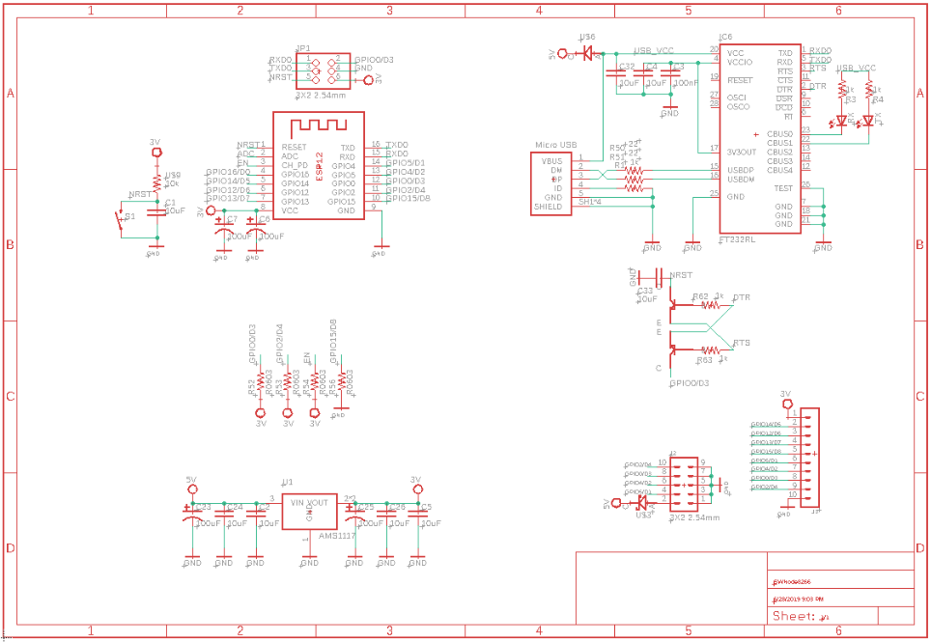

Hình 5.1 Bản vẽ sơ đồ mạch điều khiển công tắc

5.2.2 Mạch sau khi thi công

Bảng 5.2 Bảng các thiết bị và mạch sau khi thi công

|  |  |  |
| --- | --- | --- |
| STT | Mạch thi công | Ứng dụng |
|  |  | Mạch cảm biến nhiệt độ và độ ẩm. Tác dụng đo nhiệt độ và độ ẩm, gửi thông số đo được lên SERVER sau mỗi khoảng thời gian 30s |
|  |  | Mạch cảm biến nhiệt độ, ánh sáng và độ ẩm. Tác dụng đo nhiệt độ, cường độ ánh sáng và độ ẩm, gửi thông số đo được lên SERVER sau mỗi khoảng thời gian 30s |
|  |  | Mạch điều khiển bật tắt thiết bị diện tử theo 2 cơ chế:   1. Điều khiển bằng cảm biến 1 chạm, khi người dùng chạp vào các công tắc được gắn cảm biến, mạch điều khiển sẽ bật tắt tùy theo trạng thái, và gửi dữ liệu bật tắt lên SERVER 2. Điều khiển tự động khi có request từ SERVER, tùy vào request mà mạch sẽ điều khiển bật tắt tương ứng.   🡪 Lưu ý, mạch có 1 nguồn vào và 4 nguồn ra, vì vậy với mỗi thiết bị như vậy có thể điều kiển được 4 thiết bị điện tử thông qua 4 đầu ra của 4 cổng relay(công tắc điện tử) |
|  |  | Mạch điều khiển bật tắt thiết bị diện tử theo 2 cơ chế:   1. Điều khiển bằng cảm biến 1 chạm, khi người dùng chạp vào các công tắc được gắn cảm biến, mạch điều khiển sẽ bật tắt tùy theo trạng thái, và gửi dữ liệu bật tắt lên SERVER 2. Điều khiển tự động khi có request từ SERVER, tùy vào request mà mạch sẽ điều khiển bật tắt tương ứng.   Đối với mạch này, các thiết bị phần cứng được gia công bằng các thiết bị tích hợp, làm gọn nhẹ thiết bị, và đặc biệt dễ cài đặt, lắp đặt, có thể lắp đặt âm tường.  🡪Lưu ý, mạch có 1 nguồn vào và 4 nguồn ra, vì vậy với mỗi thiết bị như vậy có thể điều kiển được 4 thiết bị điện tử thông qua 4 đầu ra của 4 cổng relay(công tắc điện tử) |

1. **THỬ NGHIỆM**

# KẾT LUẬN

1. **KẾT QUẢ ĐẠT ĐƯỢC**

Qua quá trình tìm hiểu về công nghệ của .NET CORE và cơ chế hoạt động của các thiết bị nhúng nhóm đã đạt được các thành quả như sau:

* Xây dựng thành công một hệ thống quản lý thiết bị IoTs với việc áp dụng công nghệ của .NET CORE như: ASP.NET CORE, SignalR, Hosted Services, ….
* Hệ thống đáp ứng được các yêu cầu của người sử dụng: cấu hình, điều khiển, thống kê các thiết bị điện tử thông qua dữ liệu thu thập được từ các cảm biến và dữ liệu từ các lần bật, tắt thiết bị điện.
* Thời gian thực hiện không quá thời gian dự tính

1. **ƯU ĐIỂM**

* Áp dụng thành công ASP.NET CORE vào dự án, ứng dụng thành công SignalR và việc hiển thị dữ liệu và trạng thái hoạt động của các thiết bị lên giao diện web một các nhanh chóng và đồng bộ
* Ứng dụng thành công Hosted Services, tiến hành chạy các JOBS ngầm phía SERVER để thực hiện các công việc kiểm tra ngưỡng hoạt động và hẹn giờ công tắc qua đó điều khiển tự động các thiết bị điện ngay cả khu đã tắt ứng dụng.
* Giao diện đơn giản, đẹp mắt giúp người dùng dễ dàng sử dụng trong những lần đầu tiên.
* Xây dựng được một website quản lý API Document giúp cải thiện trải nghiệm người tham gia xây dựng API, tiết kiệm thời gian hỗ trợ, chi phí và dễ bảo trì.
* Hệ thống chạy ổn định, dữ liệu thu thập chính xác và thực tế, đảm bảo kết quả thông kê đúng với thực tế.
* Deploy thành công ứng dụng lên host với domain: *iotsdevice.com.vn*

1. **NHƯỢC ĐIỂM**

Dù nhóm đã cố gắng tìm hiểu và phát triển hệ thống một cách tốt nhất, nhưng do giới hạn về thời gian cũng như khả năng bản thân còn hạn chế, nên không tránh khỏi thiếu sót, khuyết điểm:

* Giao diện chưa tương thích với các thiết bị có độ phân giải màn hình nhỏ(ví dụ: mobile, …)
* Thuật toán chưa được tối ưu hóa.
* Việc phân quyền cũng như bảo mật còn hạn chế.

1. **HƯỚNG PHÁT TRIỂN**

Mặc dù còn tồn tại những hạn chế bên trên, nhưng với sự quyết tâm của nhóm, hệ thống sẽ được khắc phục và tiếp tục nâng cấp, cải tiến nhằm tiến tới sự hoàn hảo hơn.

Nhóm sẽ tìm hiểu và phát triển thêm các chức năng cho trang hệ thống như:

* Phân quyền rõ ràng hơn. Các tài khoản người dùng có thể đứng ra quản lý các người dùng khác dưới quyền.
* Gia tăng độ bảo mật cho trang web.
* Nâng cấp chức năng thống kê phù hợp hơn đối với từng loại người dùng.
* Thêm mới nhiều loại thiết bị vào hệ thống.
* Bên cạnh đó, cải tiến code để tốc độ xử lý các request và trả reponsive nhanh hơn.

Trong tương lai, nếu được đầu tư phát triển nhóm sẽ xây dựng lại cơ chết hoạt động theo mô hình kinh doanh mở rộng với ý tưởng như sau:

* Hệ thống sẽ hỗ trợ điều khiển nhiều thiết bị điện tử hơn nữa, không chỉ bật/tắt mà còn điểu khiển giá trị, cường độ hoạt động của thiết bị.
* Áp dụng trí tuệ nhân tạo vào việc điều khiển tự động các thiết bị dựa trên các thông số mà cảm biến đó được.
* Xây dựng hệ thống quản lý người dùng theo mô hình “Nhóm”. Với cách này, người dùng muốn sử dụng hệ thống thì phải liên hệ và mua hệ thống(GLOBAL_ADMIN), khi đó người dùng mới có tài khoản sử dụng, và trong mỗi tài khoản sử dụng đó, người dùng có thể mời thành viên tham gia điều khiển các thiết bị với các quyền hạn được cấp bởi tài khoản chính(tạm gọi là ADMIN).
* Mỗi ADMIN có thể cấp phép điều khiển các thiết bị và các khu vực khác nhau cho member của mình.

# TÀI LIỆU THAM KHẢO

1. Internet of things là gì?

Link: <http://iot.dtt.vn/InternetofThings.html>

1. Get started with ASP.NET Core – by rick-anderson, riande, A short tutorial that creates and runs a basic Hello World app using ASP.NET Core.(05/15/2019)

Link: <https://docs.microsoft.com/en-us/aspnet/core/getting-started/?view=aspnetcore-2.0&tabs=windows>

1. Two-factor authentication using SMS and email with ASP.NET Identity – by HaoK, Two-factor authentication using SMS and email with ASP.NET Identity - ASP.NET 4.x, (09/15/2015)

Link: <https://docs.microsoft.com/en-us/aspnet/identity/overview/features-api/two-factor-authentication-using-sms-and-email-with-aspnet-identity>

1. Introduction to ASP.NET Core SignalR – by Bradygaster, Learn how the ASP.NET Core SignalR library simplifies adding real-time functionality to apps.(04/25/2018)

Link: <https://docs.microsoft.com/vi-vn/aspnet/core/signalr/introduction?view=aspnetcore-2.1>

1. Background tasks with hosted services in ASP.NET Core – by Guardrex, Learn how to implement background tasks with hosted services in ASP.NET Core. ( 06/03/2019)

Link: <https://docs.microsoft.com/en-us/aspnet/core/fundamentals/host/hosted-services?view=aspnetcore-2.1&tabs=visual-studio>

1. Entity Framework Core – by Rowanmiller – Overview EF Core (10/27/2016)

Link: <http://www.entityframeworktutorial.net/efcore/entity-framework-core.aspx>

1. [] Internet of things là gì?_ tài liệu tham khảo số 1
2. [] Get started with ASP.NET Core - tài liệu tham khảo số 2
3. [] Two-factor authentication using SMS and email with ASP.NET Identity -tài liệu tham khảo số 3
4. [] What is SignalR?-tài liệu tham khảo số 4
5. [] Background tasks with hosted services in ASP.NET Core - tài liệu tham khảo số 5
6. [] Entity Framework Core – tài liệu tham khảo số 6